

DIAGNÓSTICO DA SITUAÇÃO

Pregão Eletrônico n° 18/2023
Contrato Administrativo n° 15/2024

REVISÃO DO PLANO MUNICIPAL DE SANEAMENTO BÁSICO DO MUNICÍPIO DE ASCURRA

Prefeitura Municipal de Ascurra/SC

Setembro de 2024
Ver.01

SUMÁRIO

1. CARTA 7
2. APRESENTAÇÃO 8
3. REVISÃO DO PLANO DE SANEAMENTO BÁSICO – DIAGNÓSTICO DA SITUAÇÃO DO SANEAMENTO BÁSICO 10
3.1. Introdução 10
3.2. Situação dos serviços de abastecimento de água potável 11
3.3. Situação dos serviços de esgotamento sanitário 33
3.4. Situação dos serviços de limpeza urbana e manejo dos resíduos sólidos 42
3.5. Situação dos serviços de drenagem e manejo de águas pluviais urbanas 96
3.6. Receitas e despesas operacionais e necessidades de custeio e investimento 103
3.7. Arcabouço Legal 116
4. REFERÊNCIAS BIBLIOGRÁFICAS 123
5. ANEXOS 126
5.1. Caderno de mapas 126
5.2. Resolução CIMVI nº 467 de 14 de abril de 2021 – Diretrizes do Programa Vale Muito Cuidar 135

LISTA DE FIGURAS
Figura 3.2.1-1: Proporção de domicílios atendidos com canalização dentro da habitação, 2022
Figura 3.2.1-2: Principal forma de abastecimento de água (%), 2022
Figura 3.2.1-3: População residente atendida com abastecimento de água, 2017-2022
Figura 3.2.1-4: Estação de Tratamento de Água (ETA) de Ascurra, 2024
Figura 3.2.1-5: Proporção de ligações de água ativas em relação ao total, 2017-2022
Figura 3.2.1-6: Índice de perdas de faturamento, hidrometração e atendimento total de água, 2017-2022
Figura 3.2.4-1: Proximidades da captação de água bruta no Rio Itajaí-Açu em Ascurra
Figura 3.2.7-1: Reservatórios de água (1.200 m³) localizados na ETA
Figura 3.2.11-1: Exemplo de tela do sistema supervisório – CASAN
Figura 3.2.19-1: Receita (R$) operacional direta com serviços de abastecimento de água, 2017-2022
Figura 3.2.19-2: Receita (R$) operacional indireta com serviços de abastecimento de água, 2017-2022
Figura 3.2.19-3: Arrecadação total (R$) com serviços de abastecimento de água, 2017-2022
Figura 3.2.19-4: Despesas (R$) com serviços de abastecimento de água por tipo, 2017-2022
Figura 3.2.19-5: Despesas (R$) totais com serviços (DTS), 2017-2022
Figura 3.2.19-6: Investimentos (R$) totais realizados pelo prestador de serviços, 2017-2022
Figura 3.3.1-1: Domicílios particulares permanentes ocupados, por tipo de esgotamento sanitário, 2022
Figura 3.3.3-1: Agentes Comunitários de Saúde responsáveis pela aplicação do questionário
Figura 3.3.3-2: Folder da campanha “Água Limpa, só com esgoto tratado. Quem previne, preserva”
Figura 3.3.4-1: Fluxograma do projeto de sistema de esgotamento sanitário de Ascurra
Figura 3.4.1-1: Destinação do resíduo em Ascurra, 2022
Figura 3.4.1-2: Geração de resíduos (Toneladas) da coleta convencional em Ascurra, 2020-2023
Figura 3.4.1-3: Geração de resíduos (Toneladas) da coleta seletiva em Ascurra, 2021-2023
Figura 3.4.2.1-1: Classificação dos resíduos sólidos de acordo com ABNT NBR 10.004/2004
Figura 3.4.2.2-1: Fluxograma municipal dos RSU
Figura 3.4.2.5-1: Caminhão da coleta seletiva
Figura 3.4.2.5-2: Sacos amarelos entregues aos munícipes para a inserção de materiais recicláveis
Figura 3.4.2.11-1: Fluxograma dos resíduos sujeitos ao sistema de logística reversa
Figura 3.4.2.11-2: Ponto de coleta de resíduos passíveis de logística reversa – Programa Penso Logo Destino
Figura 3.4.2.11-3: Primeira coleta itinerante do Programa Penso Logo Destino – PLD, realizada em 18/10/2023
Figura 3.4.2.11-4: Capacitação sobre o programa Penso Logo Destino – PLD ofertada aos municípios consorciados, realizada em 14/06/2023
Figura 3.4.2.12-1: Central de Valorização de Resíduos I – CVRI
Figura 3.4.2.12-2: Licença Ambiental de Operação – Aterro Sanitário – CIMVI
Figura 3.4.2.12-3: Aterro sanitário – CIMVI
Figura 3.4.2.12-4: Ecoponto
Figura 3.4.4.1-1: Metodologia para caracterização gravimétrica dos RSU
Figura 3.4.4.2-1: Fração final do resíduo submetido ao quarteamento
Figura 3.4.4-2: Percentual do peso dos resíduos sólidos domiciliares
Figura 3.4.5.1-1: Exemplos de lixeiras distribuídas no município
Figura 3.4.5.4-1: Organograma CIMVI
Figura 3.4.6-1: Despesas (R$) dos agentes públicos com o serviço de coleta de RDO e RPU, 2017-2022
Figura 3.4.6-2: Despesa (R$) com agentes privados para execução do serviço de coleta de RDO e RPU, 2017-2022
Figura 3.4.6-3: Despesa total (R$) com o serviço de coleta de RDO e RPU, 2017-2022
Figura 3.4.6-4: Despesa (R$) de agentes públicos e empresas contratadas para coleta de RSS, 2017-2022
Figura 3.4.6-5: Despesas (R$) dos agentes públicos com o serviço de varrição, 2017-2022
Figura 3.4.6-5: Despesas (R$) dos agentes públicos com o serviço de varrição, 2017-2022
Figura 3.4.8.1-1: Divulgação nas redes sociais do CIMVI sobre o conteúdo educativo de resíduos sólidos (09/02/2024)
Figura 3.4.8.1-2: Folheto informativo – CIMVI
Figura 3.4.8.2-1: Grupo Intersetorial de Educação Ambiental
Figura 3.4.8.3-1: Outdoor da campanha “Não mexa no meu reciclável”
Figura 3.4.8.4-1: Anúncio da campanha Vale Reciclar para ser divulgados em jornais e revistas
Figura 3.4.8.4-2: Selos de certificação da gestão de resíduos sólidos da campanha Vale Reciclar
Figura 3.4.8.4-3: Ações de Educação Ambiental
Figura 3.5.3-1: Instalação de rede de drenagem.
Figura 3.5.3-2: Rio Itajaí-Açu
Figura 3.5.4-1: Área com assoreamento à montante da estrutura da ponte.
Figura 3.6.2-1: Classe mínima exigida para o uso da água doce

LISTA DE QUADROS
Quadro 3.2.1-1: Indicadores abastecimento de água, 2022
Quadro 3.2.2-1: Afluentes do rio Itajaí-Açu
Quadro 3.2.8-1: Características dos Boosters de Ascurra
Quadro 3.2.12-1: Parâmetros de desinfecção registrados no SISAGUA
Quadro 3.2.13-1: Informações da capacidade instalada do sistema produtor
Quadro 3.3.4-1: Dados técnicos do projeto de esgotamento sanitário de Ascurra
Quadro 3.4.1-1: Destinação dos resíduos nos domicílios particulares permanentes, 2022
Quadro 3.4.1-2: Informações sobre os serviços de coleta seletiva e limpeza urbana em Ascurra, 2022
Quadro 3.4.2.4-2: Quantidade de resíduos da coleta convencional entre os anos de 2020 e 2023
Quadro 3.4.2.4-3: Geração e coleta de RSU no ano de 2023
Quadro 3.4.2.5-1: Quantidade de resíduos recicláveis coletados entre os anos de 2020 à 2023
Quadro 3.4.2.5-2: Roteiro do serviço de coleta seletiva
Quadro 3.4.4-1: Caracterização gravimétrica dos resíduos sólidos domiciliares
Quadro 3.4.5.4-1: Prestadores de serviços ao CIMVI relacionados ao gerenciamento dos resíduos sólidos
Quadro 3.4.6-1: Receita (R$) arrecadada em Ascurra, 2017-2022
Quadro 3.4.6-2: Receita e despesas com manejo de RSU em Ascurra, 2017-2022
Quadro 3.4.8.4-1: Visitas do município no Parque Girassol em 2023
Quadro 3.5.5-1: Áreas de risco.
Quadro 3.6-1: Despesas e receitas por tipo de serviço de abastecimento de água em Ascurra, 2022
Quadro 3.6-2: Despesas e receitas (R$) por tipo de serviço de limpeza urbana e manejo de resíduos em Ascurra, 2022
Quadro 3.6.1-1: Tabela tarifária da Companhia Catarinense de Águas e Saneamento (CASAN), 2024
Quadro 3.6.2-1: Programas, metas, ações e indicadores para a gestão municipal dos recursos hídricos
Quadro 3.6.2-2: Compatibilidade do município com as metas da Resolução CERH/SC nº 69/2022
Quadro 3.6.2-1: Compatibilidade do município com as metas da Resolução CERH/SC nº 69/2022
Quadro 3.7.1-1: Legislação aplicável em nível federal
Quadro 3.7.2-1: Legislação aplicável em nível estadual
Quadro 3.7.3-1: Legislação aplicável em nível municipal
Quadro 3.7.4-1: Normas técnicas aplicáveis ao saneamento básico

- CARTA
A/c: Arão Josino da Silva
Prefeito Municipal de Ascurra

C/c: Vanessa Fernanda Schmitt
Diretora Executiva da Agência Pública Intermunicipal de Serviços do Vale Europeu – APIS

C/c: Odirlei Fistarol
Engenheiro Florestal

C/c: Simone Gomes Traleski
Assessora de Saneamento e Meio Ambiente da Associação de Municípios do Vale Europeu – Amve

Assunto: Pregão eletrônico n° 18/2023 – Contrato Administrativo n° 13/2024
Referência: Encaminhamento do Diagnóstico da situação do saneamento básico da Revisão do Plano de Saneamento do Município de Ascurra/SC.
Encaminhamos à V.Sa. o diagnóstico da situação do saneamento básico do município de Ascurra/SC contemplando: i. Situação dos serviços de abastecimento de água potável, ii. Situação dos serviços de esgotamento sanitário, iii. Situação dos serviços de limpeza urbana e manejo dos resíduos sólidos, iv. Situação dos serviços de drenagem e manejo de águas pluviais urbanas, v. Situação econômico-financeira dos serviços de saneamento básico e do município, vi. Meio ambiente e recursos hídricos e vii. Identificação das instituições envolvidas em cada eixo do saneamento básico.
Esperamos que este documento, que caracteriza o diagnóstico da situação do saneamento básico do município de Ascurra/SC, contenha todas as informações requeridas por V.Sa. e permanecemos à disposição para prestar quaisquer esclarecimentos que se façam necessários.
Atenciosamente,
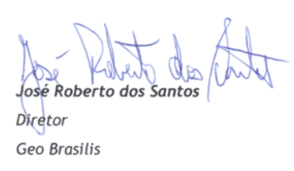

- APRESENTAÇÃO
O presente documento é o Diagnóstico da Situação para elaboração da revisão do Plano de Saneamento Básico do município de Ascurra, objeto do contrato n° 15/2024, celebrado entre a Prefeitura Municipal de Ascurra e a empresa Geo Brasilis, em 07 de fevereiro de 2024, com emissão da Ordem de Serviço nº 410/2024 de 22 de fevereiro de 2024.
Este relatório contempla o diagnóstico da situação dos eixos da revisão do Plano Municipal de Saneamento Básico, contemplando a situação dos serviços de:
- Abastecimento de água potável – características físicas da captação, adução, das Estações de Tratamento da Água, do reservatório e da rede de distribuição, identificação de mananciais, capacidade instalada no sistema produtor e qualidade dos cadastros técnicos de redes e equipamentos;
- Esgotamento sanitário – infraestrutura do sistema de esgotamento sanitário, capacidade instalada, eficiência do tratamento, custo operacional e outras análises sobre sistemas individuais de esgotamento sanitário;
- Limpeza urbana e manejo dos resíduos sólidos – infraestrutura da limpeza urbana e manejo dos resíduos sólidos, além da situação dos resíduos sólidos gerados no município;
- Drenagem e manejo de águas pluviais urbanas – a legislação que envolve o sistema de drenagem municipal, descrição da macro e microdrenagem, manutenção e problemas associados. Ainda,
- Receitas e despesas operacionais e necessidades de custeio e investimento: situação econômico-financeira dos serviços de saneamento básico do município.
A estrutura do presente documento é apresentada a seguir:
- Capítulo 3. Revisão do Plano de Saneamento Básico – Diagnóstico da situação do saneamento básico:
  - Capítulo 3.1. Introdução;
  - Capítulo 3.2. Situação dos serviços de abastecimento de água;
  - Capítulo 3.3. Situação dos serviços de esgotamento sanitário;
  - Capítulo 3.4. Situação dos serviços de limpeza urbana e manejo dos resíduos sólidos;
  - Capítulo 3.5. Situação dos serviços de drenagem e manejo de águas pluviais urbanas;
  - Capítulo 3.6. Receitas e despesas operacionais e necessidades de custeio e investimento;
  - Capítulo 3.7. Arcabouço legal.
- Capítulo 4. Referências Bibliográficas.
- Capítulo 5. Anexos: caderno de mapas.

- REVISÃO DO PLANO DE SANEAMENTO BÁSICO – DIAGNÓSTICO DA SITUAÇÃO DO SANEAMENTO BÁSICO
  - Introdução
A Lei nº 11.445/2007, conhecida como a Lei do Saneamento Básico, é um marco fundamental no panorama legislativo brasileiro, delineando as diretrizes essenciais para o setor. Esta legislação estabelece a obrigatoriedade dos titulares dos serviços de saneamento básico, sejam eles municípios ou entidades responsáveis, de elaborarem seus Planos Municipais de Saneamento Básico (PMSBs). Estes planos representam uma ferramenta crucial para o planejamento estratégico do setor, buscando integrar os diferentes serviços públicos relacionados ao saneamento (Souza; Júnior, 2013).
Dentro desse arcabouço legal, destaca-se o princípio da universalização, consagrado no artigo 3º, inciso III, da Lei nº 11.445/2007. Este princípio postula a ampliação progressiva do acesso de todos os domicílios aos serviços de saneamento básico, constituindo um imperativo moral e social diante da necessidade de garantir condições dignas de vida para todos os cidadãos. Assim, os PMSBs não apenas visam à prestação adequada dos serviços, mas também buscam promover a inclusão e a equidade social, evitando disparidades e promovendo o bem-estar coletivo.
Além disso, a legislação estabelece a importância da consolidação e compatibilização dos planos de saneamento básico. A consolidação refere-se à atualização contínua dos planos, acompanhando as mudanças e adaptações necessárias ao contexto dinâmico do setor. Já a compatibilização visa garantir a integração e a gestão conjunta dos diferentes serviços de saneamento, evitando conflitos e assegurando a utilização sustentável dos recursos hídricos (Alochio, 2010).
O Plano Municipal de Saneamento Básico (PMSB) é essencial para garantir a qualidade de vida da população de Ascurra. Esse plano abrange um conjunto de ações fundamentais, como a instalação de redes de drenagem, distribuição de água potável e saneamento básico. Essas medidas são cruciais para a adequação urbana e para assegurar que todos os habitantes tenham acesso a serviços essenciais de água e esgoto, prevenindo problemas de saúde pública e promovendo o desenvolvimento sustentável da região. Além disso, a ampliação da infraestrutura de drenagem é importante para evitar enchentes e alagamentos, que frequentemente causam prejuízos socioambientais e econômicos.
A integração dessas medidas com a melhoria das redes de abastecimento de água e esgotamento sanitário, conforme o diagnóstico municipal, é fundamental para promover um ambiente urbano mais saudável e resiliente.
Nesse sentido, a revisão e atualização dos PMSBs tornam-se imperativas diante das preocupações atuais e das exigências legais do setor. No contexto específico de Ascurra, esta revisão do Plano Municipal de Saneamento Básico (PMSB) representa um passo crucial para atender às demandas locais e garantir a efetivação dos direitos fundamentais dos cidadãos, em conformidade com as diretrizes estabelecidas pela legislação nacional e municipal, abrangendo as vertentes de planejamento de água, esgotamento sanitário, resíduos sólidos e drenagem.
  - Situação dos serviços de abastecimento de água potável
Este subtópico aborda a situação dos serviços de abastecimento de água potável em Ascurra, destacando a importância de uma infraestrutura adequada para garantir o acesso a água de qualidade no município. A metodologia e as referências usadas no levantamento são combinações de dados primários e secundários.
Os dados secundários foram obtidos a partir de documentos oficiais, relatórios técnicos, Censo do Instituto Brasileiro de Geografia e Estatística (IBGE) e dados abertos do Sistema Nacional de Informações sobre Saneamento (SNIS) que fornecem um panorama geral das melhores práticas e normas aplicáveis ao setor em questão.
Para complementar e validar as informações secundárias, foram realizadas visitas de campo que constituem a principal fonte de dados primários. Durante essas visitas, foram coletados registros detalhados dos equipamentos e instalações, incluindo fotografias, medições e observações in loco. Esta abordagem prática permite uma avaliação mais precisa das condições reais da situação dos serviços de abastecimento de água potável atual.
Dentre os principais documentos e bases para verificação e análise a situação do abastecimento de água potável tanto no município quanto no Estado e região, destacam-se:
- Plano Estadual de Recursos Hídricos – PERH/SC:
O Plano apresenta diretrizes e recomendações gerais para o enquadramento dos corpos d'água de Santa Catarina, conforme regulamentado pela resolução nº 001/2008 do Conselho Estadual de Recursos Hídricos (CERH).
O enquadramento é realizado com base na qualidade desejada pela sociedade para os corpos d'água, de acordo com seus usos preponderantes. Enquanto não houver novos enquadramentos baseados em estudos específicos, adota-se a classificação estabelecida pela resolução nº 357/2005 do Conselho Nacional de Meio Ambiente (CONAMA).
As agências de água ou entidades delegatárias, em articulação com os órgãos gestores de recursos hídricos e de meio ambiente, são responsáveis pela elaboração e encaminhamento das propostas de enquadramento aos comitês de bacia hidrográfica no Estado.
Mesmo para as bacias que já estão em processo de enquadramento, há necessidade de revisões e possíveis adequações, como no caso de Ascurra, principalmente para atender às novas regulamentações e garantir a efetivação das metas estabelecidas.
- Plano de Recursos Hídricos da Bacia do Itajaí (Fundação Agência De Água Do Vale Do Itajaí, 2010):
O Plano de Recursos Hídricos da Bacia do Itajaí, elaborado pela Fundação Agência de Água do Vale do Itajaí em 2010, representa um marco fundamental para a gestão integrada dos recursos hídricos na região. Este documento surge como resposta às necessidades crescentes de uma gestão eficiente e sustentável das águas, essencial para o desenvolvimento econômico e social da bacia hidrográfica.
A bacia do Rio Itajaí é de extrema importância para o estado de Santa Catarina, abrigando importantes atividades econômicas, incluindo a agricultura, a indústria e o turismo. Além disso, a região é densamente povoada, o que aumenta a pressão sobre os recursos hídricos disponíveis.
O plano, portanto, tem como objetivo principal garantir a disponibilidade de água em quantidade e qualidade suficientes para atender às demandas atuais e futuras da população e das atividades produtivas, sem comprometer a sustentabilidade ambiental.
O diagnóstico inicial do plano revela que a bacia do Itajaí enfrenta diversos desafios relacionados à qualidade e quantidade da água. Problemas como a poluição dos corpos d'água por efluentes domésticos e industriais, a degradação das matas ciliares e o uso inadequado do solo são apontados como questões críticas. Além disso, a região é frequentemente afetada por eventos extremos, como enchentes e estiagens, que agravam a situação de vulnerabilidade hídrica.
Para enfrentar esses desafios, o plano estabelece uma série de metas e diretrizes. Entre as principais estão a recuperação e proteção das áreas de preservação permanente, o controle da poluição hídrica através da melhoria do saneamento básico, e a promoção do uso racional da água. Também são destacadas ações para aumentar a resiliência da bacia frente aos eventos extremos, como a construção de reservatórios e a implementação de sistemas de alerta e monitoramento.
- Resolução CERH/SC nº 69, de 24 de março de 2022 que aprova o enquadramento dos corpos de água superficiais da UPG 7.1 - Itajaí em classes, segundo os usos preponderantes, e dá encaminhamentos:
O principal objetivo da Resolução CERH/SC nº 69 é classificar os corpos d'água da UPG 7.1 - Itajaí de acordo com suas características e usos predominantes, visando proteger e melhorar a qualidade da água. Este enquadramento serve como uma ferramenta para orientar ações de gestão, controle e recuperação dos recursos hídricos, atendendo às necessidades ambientais, sociais e econômicas da região.
A Resolução CERH/SC nº 69 é um passo significativo para a proteção e gestão sustentável dos recursos hídricos na região de Itajaí. Ao estabelecer um enquadramento claro e diretrizes específicas, a resolução cria uma base sólida para melhorar a qualidade da água, garantir a disponibilidade para usos futuros e preservar os ecossistemas aquáticos. A implementação efetiva dessas diretrizes requer um esforço conjunto e contínuo de todos os atores envolvidos, promovendo a sustentabilidade e o bem-estar da comunidade local.
- Sistema Nacional de Informações sobre Saneamento – SNIS:
O Sistema Nacional de Informações sobre Saneamento (SNIS) é uma importante ferramenta de gestão e planejamento do setor de saneamento no Brasil. Coordenado pelo Ministério do Desenvolvimento Regional, o SNIS coleta, processa e divulga dados e informações sobre os serviços de água, esgoto, manejo de resíduos sólidos urbanos e drenagem urbana, abrangendo todos os municípios brasileiros.
A base de dados do SNIS é fundamental para a formulação de políticas públicas, monitoramento de desempenho e promoção da transparência no setor de saneamento, sendo utilizado por diversos atores públicos.
- Informações constantes em planos já aprovados e suas revisões
Serão tratados elementos envolvendo resoluções e revisão do Plano Municipal de Saneamento básico do município.
- Censo Populacional de 2022 – Instituto Brasileiro de Geografia e Estatística
O Censo 2022 do Instituto Brasileiro de Geografia e Estatística (IBGE) foi uma operação de grande escala para coletar dados detalhados sobre a população brasileira. Os dados coletados são essenciais para a formulação de políticas públicas, planejamento urbano e social, além de servir como base para pesquisas acadêmicas e outras análises estatísticas.
    - Dados e indicadores do município
Nessa sessão será apresentada uma série de indicadores sobre o serviço de abastecimento de água em Ascurra. O serviço é executado pela Companhia Catarinense de Águas e Saneamento S.A (Casan), que atua como concessionária do setor de saneamento no município.
Atualmente Ascurra é prioritariamente abastecido pelo Rio Itajaí-Açu (CASAN, 2024).
Quanto às características físicas da Estação de Tratamento de Água (ETA) de Ascurra, tem-se que a capacidade nominal é para 85 L/s, e é do tipo tratamento completo, composto das etapas de mistura rápida por calha Parschal, coagulação, floculação, decantação e filtração. (CASAN, 2024)
Quanto à existência de canalização no município, tem-se que a proporção de domicílios ocupados com canalização até dentro da habitação é de 98,84%, ou seja, superior à média observada para o Brasil (95,67%) e inferior à média para o Estado (99,41%) (Figura 3.2.1-1).

Figura 3.2.1-1: Proporção de domicílios atendidos com canalização dentro da habitação, 2022

Fonte: Censo/IBGE, 2022. Elaboração: Geo Brasilis, 2024.
Quanto a forma de abastecimento de água, tem-se que Ascurra apresenta 85,72% do abastecimento proveniente da rede geral de distribuição, segundo Censo de 2022 do IBGE (Figura 3.2.1-2).
De acordo com os dados do Censo Ascurra apresenta 3,58% dos domicílios abastecidos por fontes, nascentes ou minas d’água. A utilização de poço profundo ou artesiano é realizada em 7,32% dos domicílios e em 3,58% por poço raso, freático ou cacimba.
Figura 3.2.1-2: Principal forma de abastecimento de água (%), 2022

Fonte: Censo/IBGE, 2022. Elaboração: Geo Brasilis, 2024.
As análises dos dados secundários foram projetadas entre 2017 e 2022 com base nas informações coletadas no SNIS. A Figura 3.2.1-3 evidencia que a cobertura de abastecimento de água, que é a proporção da população total atendida com abastecimento de água. Entre 2017 e 2021 a cobertura era de 100%, contudo em 2022 a cobertura passou para 97%.
A queda de cobertura em 2022, demonstra um cenário de atenção para o município de Ascurra em termos de abastecimento de água.
De acordo com informações coletadas em visita técnica, Ascurra conta com novos loteamentos que apresentam reservatórios individuais. Foi relatado também problemas relacionados ao roubo de fiação elétrica, deixando alguns bairros em água.
A captação de água bruta é realizada no Rio Itajaí-Açu, dentro do município de Ascurra, na Rua Itelvino de Pinho.
A estação de tratamento e redes de distribuição de água, são expostas no registro fotográfico da Figura 3.2.1-4. A visita técnica destacou o fato das tubulações da CASAN serem antigas e susceptíveis a rompimentos e perdas no processo de tratamento e abastecimento.
Figura 3.2.1-3: População residente atendida com abastecimento de água, 2017-2022

¹ População estimada de cada ano segundo projeção do IBGE. Fonte: SNIS/Ministério das Cidades. Elaboração: Geo Brasilis, 2024.

Figura 3.2.1-4: Estação de Tratamento de Água (ETA) de Ascurra, 2024
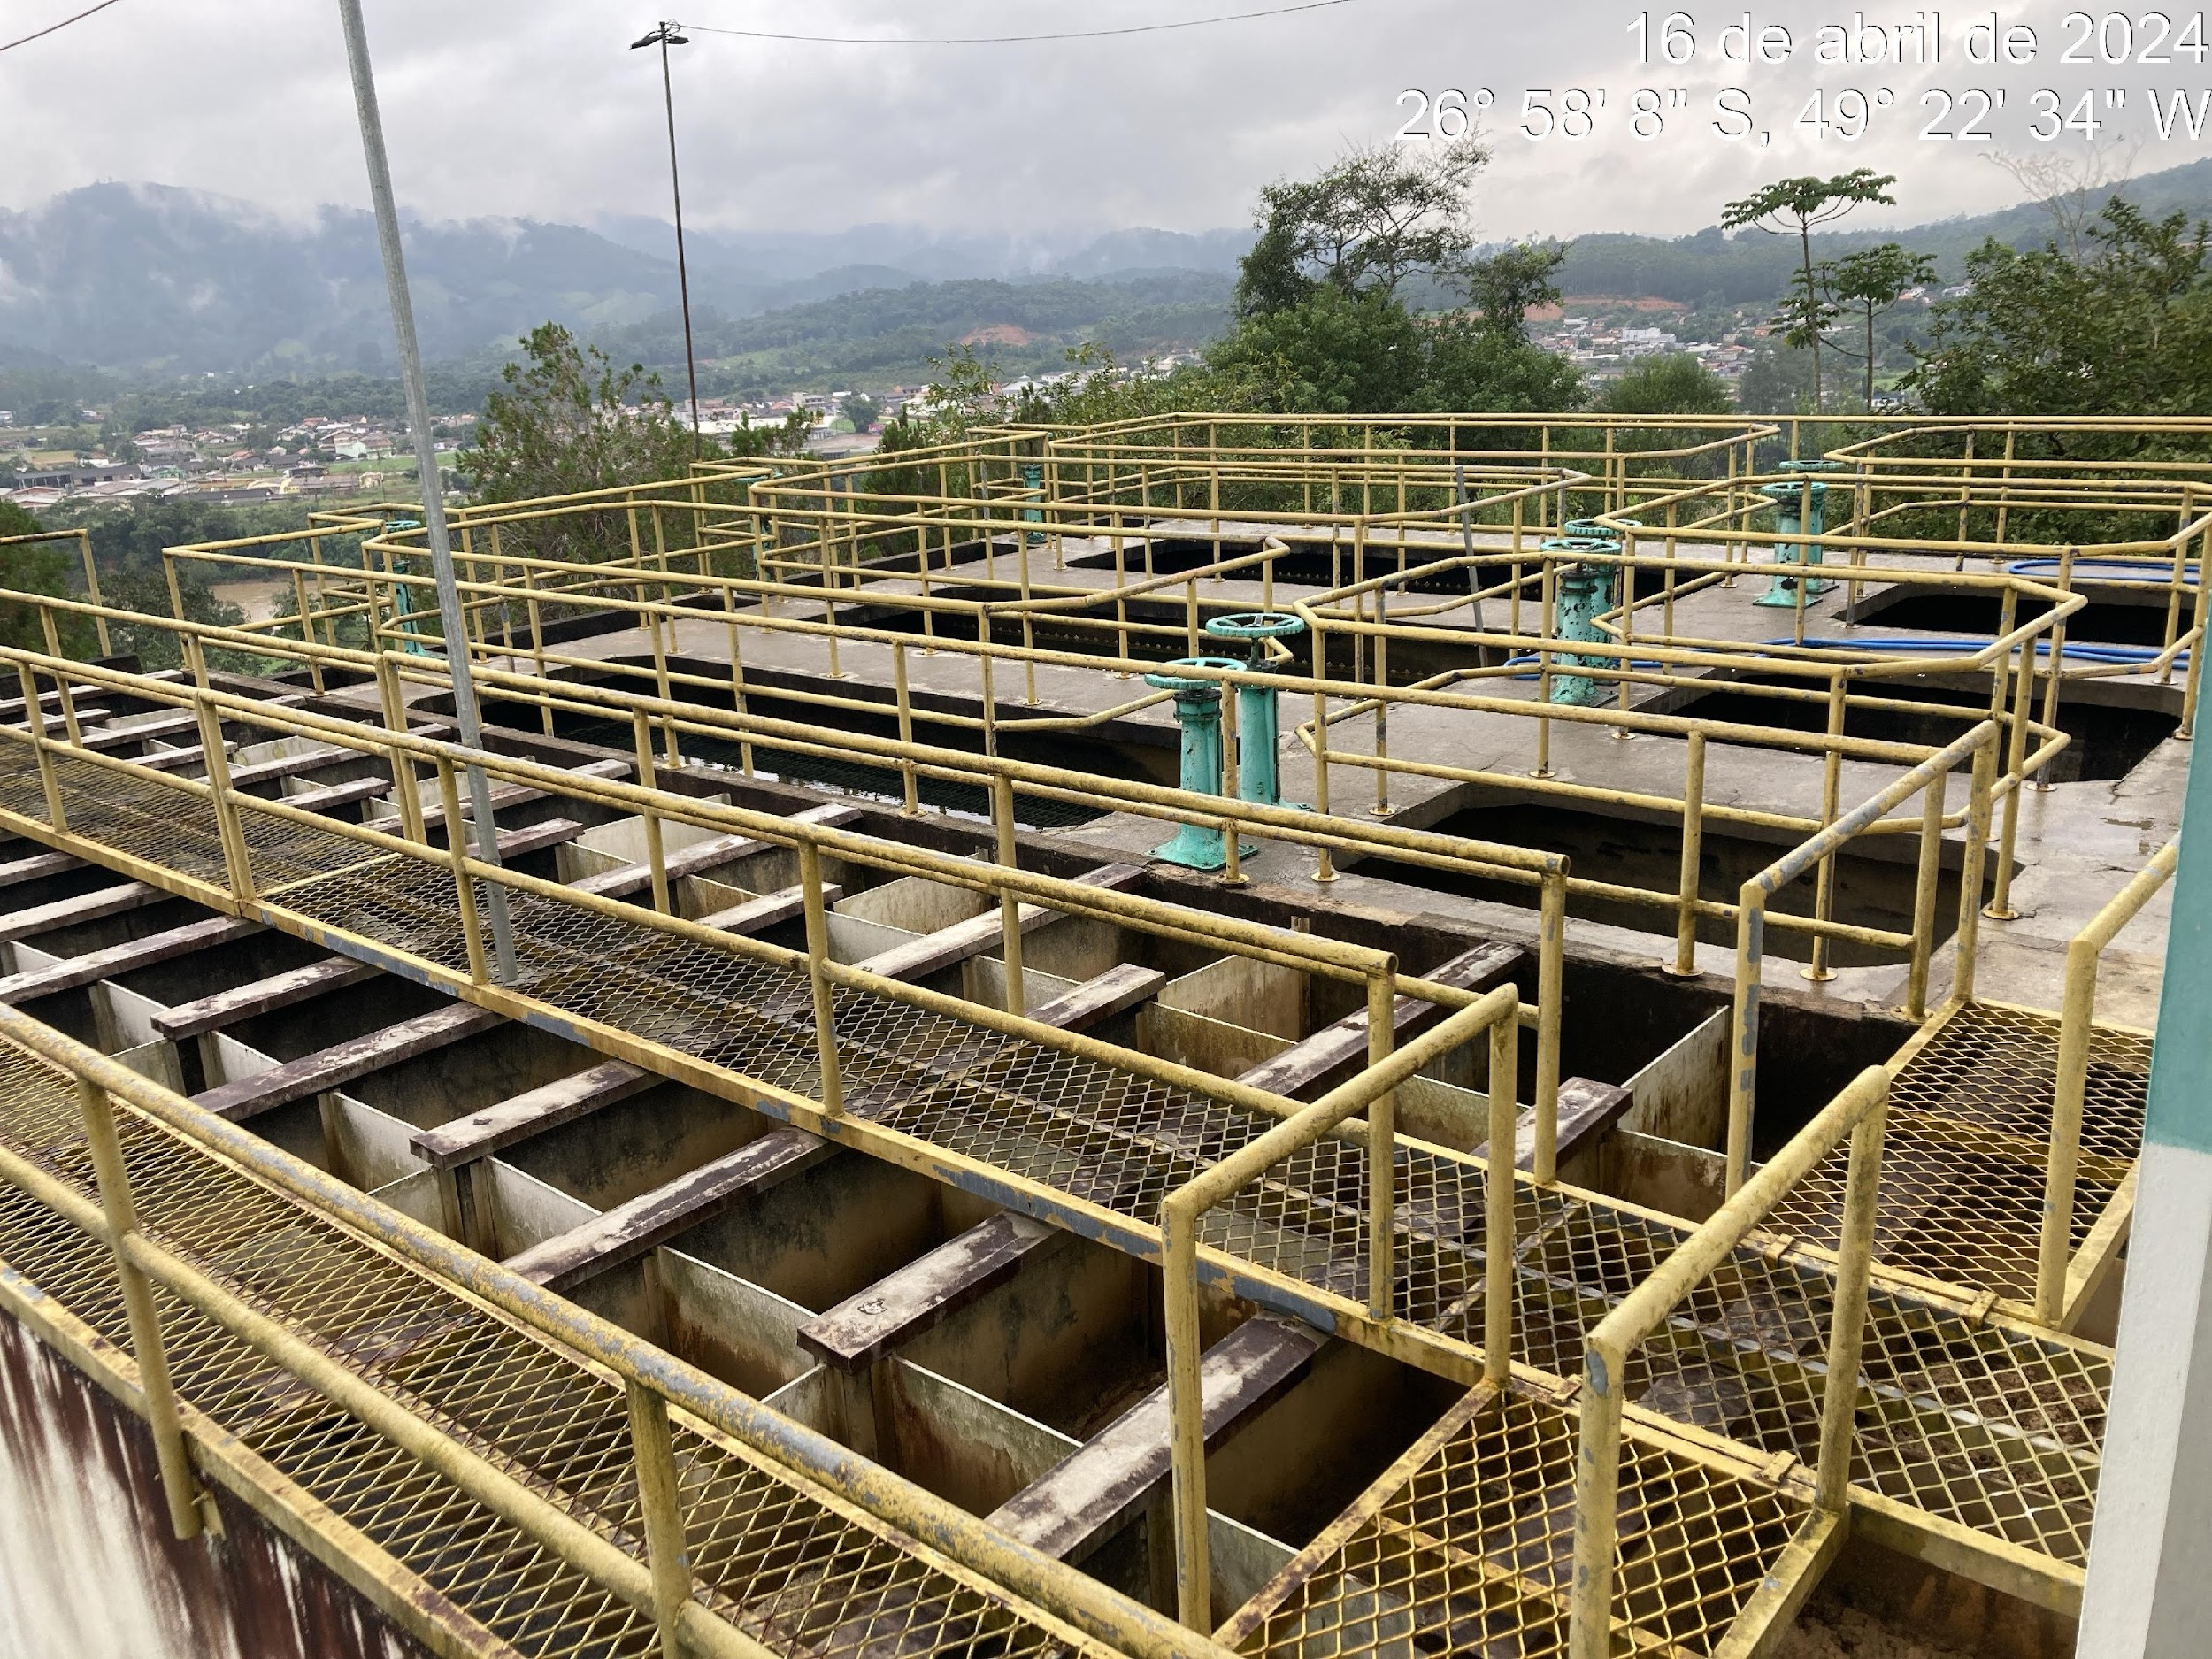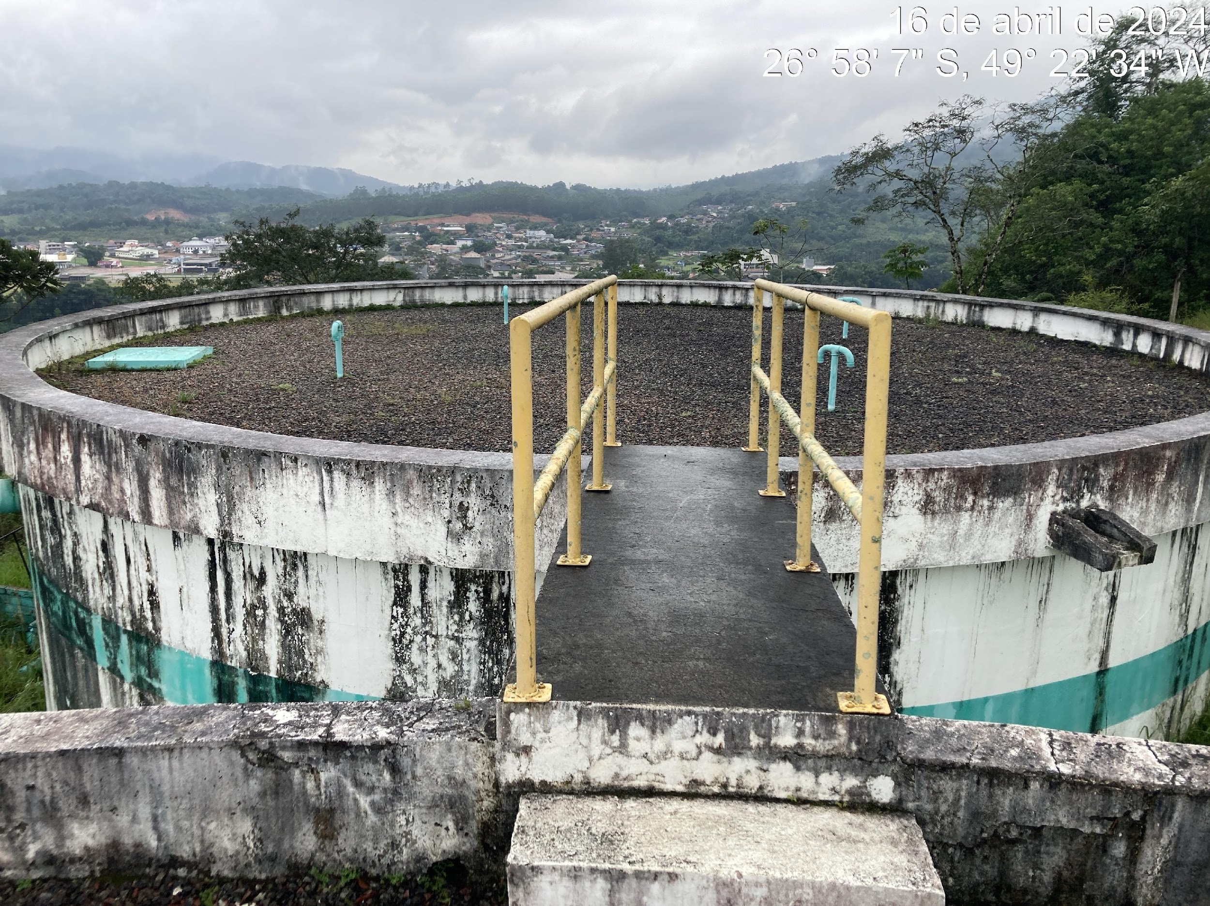
Fonte: Geo Brasilis, 2024.
Quanto a proporção de ligações ativas no município, temos que a evolução entre 2017 e 2022, evidencia que a partir de 2020 todas as ligações passaram a ser ativas no município (Figura 3.2.1-5).
Em 2017 eram 2.534 ligações ativas e em 2022 passou para 2.784, uma variação de 7 pontos percentuais entre os anos.
Figura 3.2.1-5: Proporção de ligações de água ativas em relação ao total, 2017-2022

Fonte: SNIS/Ministério das Cidades. Elaboração: Geo Brasilis, 2024.
O índice de perdas de faturamento é um indicador que avalia a relação entre o volume faturado e a soma dos volumes utilizados no município. A Figura 3.2.1-6 traz o levantamento de 84,75% relacionado a perdas de faturamento em Ascurra em 2022, segundo dados do SNIS.
O índice de hidrometração avalia relação das ligações de água ativas e hidrometradas por ligações ativas de água. Ausência de micromedição costuma ser adotado em faturamentos com altos consumos mínimos em que muitas vezes a conta de água e esgoto não tem relação com o volume consumido. Esse índice foi de 100%, superior à média para o Estado de 99,94%.
O índice de atendimento total da água monitora o percentual da população do município que se beneficia dos serviços públicos de abastecimento de água potável. Ascurra conta com 97,21% da população atendida, valor superior à média do índice para o Estado, que foi de 73,10%.
Figura 3.2.1-6: Índice de perdas de faturamento, hidrometração e atendimento total de água, 2017-2022

Fonte: SNIS/Ministério das Cidades. Elaboração: Geo Brasilis, 2024.
Outros índices relevantes podem ser evidenciados no Quadro 3.2.1-1, como:
- Índice Bruto de Perdas Lineares - Este indicador expressa as perdas de água em m³ por dia e por quilômetro de rede, que permitirá análises complementares ao índice de perdas de água. Em Ascurra esse dado foi de 13,34 m³/dia/km (superior a média de Santa Catarina de 11,55);
- Índice de perdas por ligação: Este indicador expressa as perdas de água em litros por dia e por ligação de água, que permitirá análises complementares ao índice de perdas de água. Esse índice foi de 434,02 l/dia/ligação para Ascurra, superior a média para o Estado de Santa Catarina que foi de 237,57 l/dia/ligação;
- Consumo médio per capita é inferior ao do Estado e do Brasil;
- Extensão da rede de água por ligação é superior a média da extensão de rede de água instalada por ligação nos municípios.
Quadro 3.2.1-1: Indicadores abastecimento de água, 2022
Nível | Índice bruto de perdas lineares  (m³/dia/km) | Índice de perdas por ligação  (l/dia/lig) | Consumo médio  per capita de água | Extensão da rede  de água por ligação (m/lig)
Ascurra | 13,34 | 434,02 | 125,08 | 32,53
SC | 11,55 | 237,57 | 156,0 | 27,63
Brasil | - | 337,7 | 148,2 | 12,4
Fonte: SNIS/Ministério das Cidades. Elaboração: Geo Brasilis, 2024.
    - Identificação e descrição dos principais mananciais
No município de Ascurra os serviços de captação, tratamento e abastecimento de água são realizados pela CASAN. A prestação dos serviços é formada por uma rede geral de distribuição de água, não incluindo uma rede coletora de esgoto.
O sistema de abastecimento de água municipal é integrado aos municípios de Apiúna e Rodeio. O principal manancial utilizado para o abastecimento público é o rio Itajaí-Açu, formado pela junção dos rios Itajaí do Oeste e Itajaí do Sul, no município de Rio do Sul (Fundação Agência de Água do Vale do Itajaí, 2010).
O município de Ascurra pertence a bacia hidrográfica do Rio Itajaí-Açu, e consequentemente, da Vertente do Atlântico. O Rio Itajaí-Açu atravessa a área municipal vindo do Alto Vale, tendo seu traçado sinuoso, com curvas abruptas, e largura varia de 100 a 200 metros, com vazão média de 140 m³/s. Sendo que em época de estiagem, a vazão pode chegar a 15 m³/s. (AMMVI, 2006).
Os principais afluentes são os Ribeirões Guaricana e São Paulo. Os afluentes do rio Itajaí-Açu em Ascurra são descritos no Quadro 3.2.2-1.
Quadro 3.2.2-1: Afluentes do rio Itajaí-Açu
Cursos d’água e afluentes municipais | Quantidade
Rio Benedito, Ribeirão Rodeio Doze, Arroio Arapongas, Ribeirão Ipiranga, Ribeirão São Pedro, Ribeirão Damiana e Rio Itajaí-Açu | 7
Fonte: AMMVI, 2006. Elaboração: Geo Brasilis, 2024.
A hidrografia municipal é apresentada no Anexo 5.1 Caderno de mapas.

    - Identificação e definição de mananciais alternativos e de reserva hídrica
Atualmente o município é prioritariamente abastecido pelo sistema integrado de Ascurra, Apiúna e Rodeio, ou seja, pelo rio Itajaí-Açu. Não há identificação de manancial alternativo e de reserva hídrica municipal (CASAN, 2024).
    - Características físicas da captação
A captação de água bruta é realizada no Rio Itajaí-Açu (Figura 3.2.4-1), dentro do município de Ascurra, na Rua Itelvino de Pinho.
Figura 3.2.4-1: Proximidades da captação de água bruta no Rio Itajaí-Açu em Ascurra
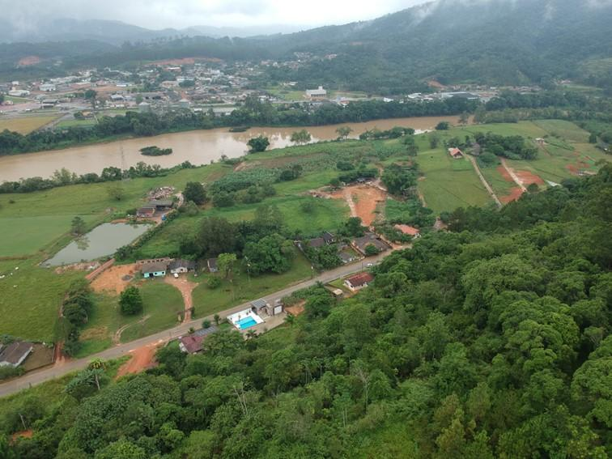
Fonte: Geo Brasilis, 2024.
Há uma tomada d´água com grade (desarenador), que conduz a água bruta até o poço de sucção da Estação de Recalque de Água Bruta – ERAB.
A partir do poço de sucção, duas bombas de eixo vertical retiram a água bruta e a recalcam até a Estação de Tratamento de Água – ETA. Ambas as bombas da ERAB são do tipo anfíbia, da marca Higra e com potência de 200 cv, tendo ponto de operação individual em 85 L/s e 90 mca.
    - Características físicas da adução de água bruta
Adutora em tubo PVC DEFOFO PB DN 250 JE, com extensão de 1.023 metros e diâmetro nominal de 250 mm.
    - Características físicas das Estações de Tratamento de Água – ETA
A ETA de Ascurra (Figura 3.2.6-1) produz água para todo o Sistema Integrado, ela é do tipo convencional em concreto armado, com as seguintes unidades operacionais:
- Calha Parshall de 12 polegadas para aplicação do coagulante (Policloreto de Alumínio – PAC)
- Mistura rápida hidráulica;
- Floculador hidráulico de chicanas, para mistura lenta (floculação);
- Três decantadores lamelares de alta taxa, com módulos tubulares;
- Três filtros de dupla camada, com antracito e areia;
- Câmara de contato, para desinfecção (com cloro gás), fluoretação (com fluossilicato de sódio) e correção do pH;
- Gerador.
Figura 3.2.6-1: ETA de Ascurra
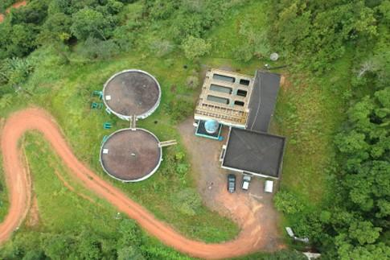
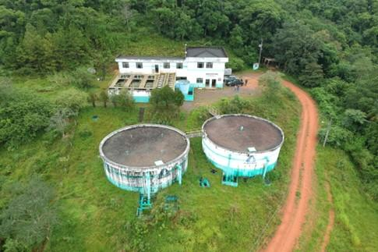
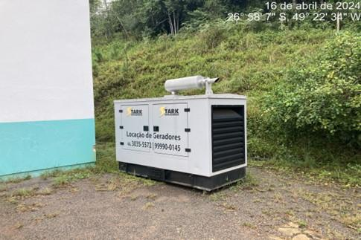
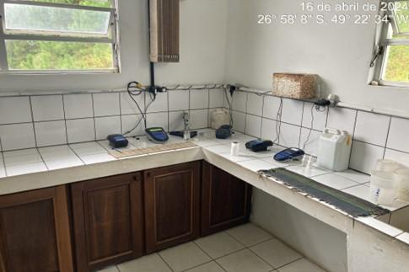
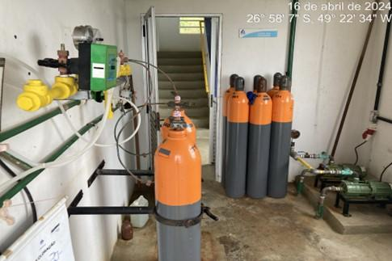

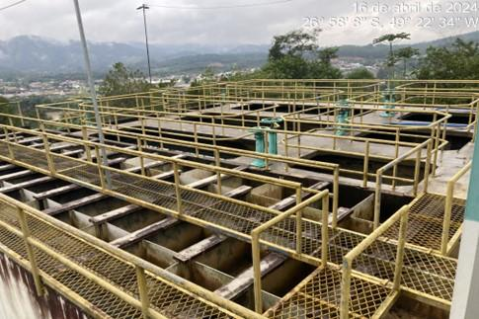
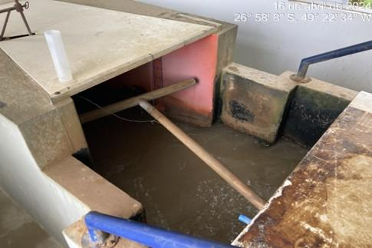
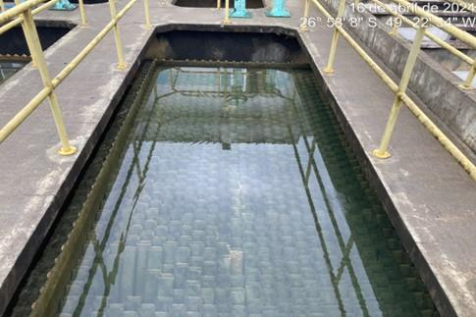
Fonte: Geo Brasilis, 2024.
    - Características físicas dos reservatórios
Os reservatórios ativos do Sistema único Integrado de Abastecimento – SIA de Ascurra totalizam 1.200 m³ de reservação, sendo 02 reservatórios na ETA de concreto (Figura 3.2.7-1), apoiados, com capacidade para 600 m³ cada.
Figura 3.2.7-1: Reservatórios de água (1.200 m³) localizados na ETA
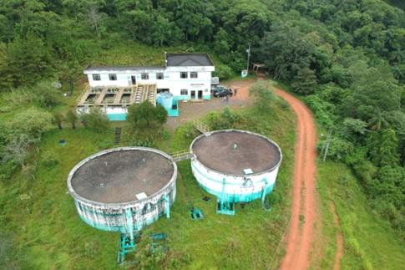
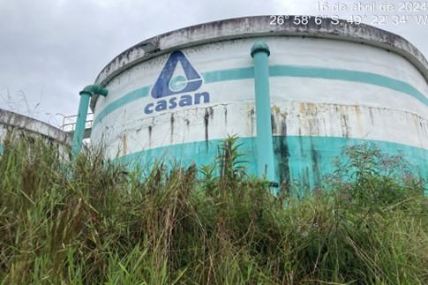
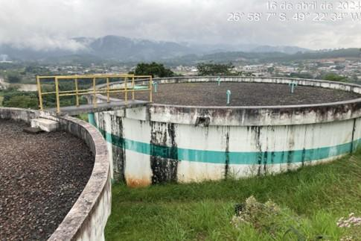
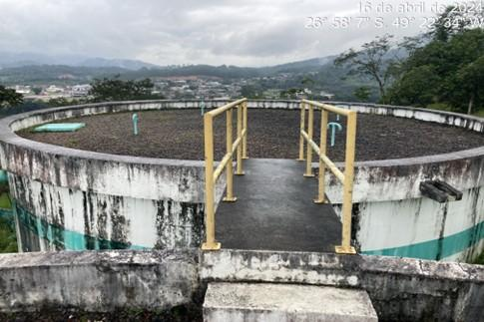
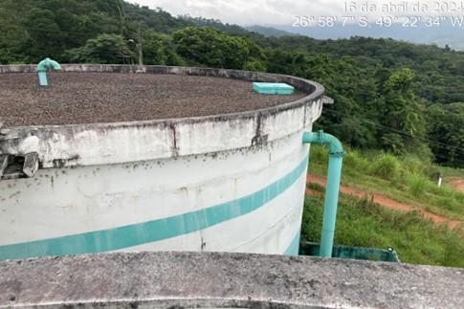
Fonte: Geo Brasilis, 2024.
    - Características físicas da adutora de água tratada
A Adutora de Água Tratada – AAT que une a ETA de Ascurra aos reservatórios localizados também na ETA possui 36 m, em tubo PVC DEFOFO PB DN 300 JE.
O Sistema Integrado de Abastecimento de Água – SIAA Ascurra, Apiúna e Rodeio possui um total de quinze boosters instalados (CASAN, 2024), sendo:
- 09 em Apiúna;
- 04 em Rodeio;
- 02 em Ascurra.
As características dos boosters de Ascurra são apresentadas no Quadro 3.2.8-1.
Quadro 3.2.8-1: Características dos Boosters de Ascurra
ID | Endereço | Coordenadas Geográficas | Locais Abastecidos | Marca e Modelo | Potência (cv) | Vazão (m³/h) | Pressão (mca)
1 | Rua Jacó Dalfovo, Bairro Estação | 26° 58'5.60"S 49°21'47.11"O | Bairro Estação | Schneider 1420 | 2 | 1,8 - 5,3 | 40 - 70
2 | Rua Indaial, nº 1600, Bairro Estação | 26° 57'44.19"S 49°21'31.21"O | Rua Indaial e Bairro Ilze | Schneider 2375V | 7,5 | 9,5 - 18,5 | 60 - 90
Fonte: CASAN, 2024. Elaboração: Geo Brasilis, 2024.
    - Reservação
Os reservatórios ativos do SIA de Ascurra totalizam 1.200 m³ de reservação, sendo 02 reservatórios na ETA de concreto, apoiados, com capacidade para 600 m³ cada.
A localização e registro fotográfico das estruturas foi apresentado anteriormente no capítulo 3.2.7.
    - Características físicas da rede de distribuição
O município de Ascurra conta com cerca de 65% de suas redes em PVC DN 50, 11% de redes PVC DN 75 e 8% de redes PVC DN 100. O restante está dividido em redes em PVC DEFOFO DN 150 a 300, entre outras (CASAN, 2024).
    - Características físicas do controle operacional e seu funcionamento
O controle operacional e funcionamento do sistema de abastecimento de água do município é realizado pela CASAN. Para o controle operacional dos sistemas de abastecimento a CASAN tem investido na instalação de telemetria nas unidades operacionais (macromedidores, bombeamentos e reservatórios), que alimenta um sistema supervisório (Figura 3.2.11-1). Neste sistema, pessoas chave são habilitadas a ligar e desligar bombas, verificar dados como pressão de sucção e recalque, corrente, bem como o nível de reservatórios (CASAN, 2024).
Figura 3.2.11-1: Exemplo de tela do sistema supervisório – CASAN
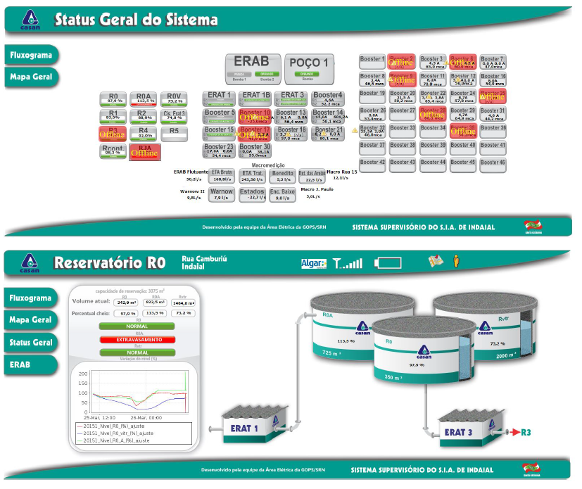
Fonte: CASAN, 2024.
    - Informações de controle da qualidade da água distribuída
O controle da qualidade da água distribuída no município é realizado pelo Ministério da Saúde, através do Sistema de Informação de Vigilância da Qualidade da Água para Consumo Humano – SISAGUA, conforme previsto no Programa Nacional de Vigilância da Qualidade da Água para Consumo Humano (VIGIAGUA).
O VIGIAGUA consiste no conjunto de ações adotadas continuamente pelas autoridades de saúde pública para garantir à população o acesso à água em quantidade suficiente e qualidade compatível com o padrão de potabilidade, estabelecido na legislação vigente, Anexo XX da Portaria de Consolidação n° 5/2017 do Ministério da Saúde (PRC n° 05/2017, Anexo XX), como parte das ações de prevenção dos agravos transmitidos pela água e de promoção da saúde, previstas no Sistema Único de Saúde – SUS. As ações do VIGIAGUA são desenvolvidas pelas Secretarias de Saúde Municipais, Estaduais, e do Distrito Federal e pelo Ministério da Saúde, por meio da Coordenação Geral de Vigilância em Saúde Ambiental.
O SISAGUA é um instrumento do VIGIAGUA que tem como finalidade auxiliar o gerenciamento de riscos à saúde a partir dos dados gerados rotineiramente pelos profissionais do setor saúde (Vigilância) e responsáveis pelos serviços de abastecimento de água (Controle) e da geração de informações em tempo hábil para planejamento, tomada de decisão e execução de ações de saúde relacionadas à água para consumo humano (Ministério da Saúde, 2024).
Segundo os dados do SISAGUA de Ascurra a qualidade da água distribuída compatível com o padrão de potabilidade, estabelecido na legislação vigente do Anexo XX da Portaria de Consolidação n° 5/2017 do Ministério da Saúde (PRC n° 05/2017, Anexo XX).
O Quadro 3.2.12-1 apresenta o atendimento aos parâmetros de desinfecção registrados no SISAGUA para o município de Ascurra.
Quadro 3.2.12-1: Parâmetros de desinfecção registrados no SISAGUA
Abastecimento |  | Grupo | Parâmetro | Atendimento ao padrão
ETA Ascurra |  | Desinfecção | 2, 4,6 Triclorofenol (VMP: 0,2 mg/L) | Abaixo do VMP
ETA Ascurra | Desinfecção |  | Ácidos haloacéticos (VMP: 0,08 mg/L) | Abaixo do VMP
ETA Ascurra | Desinfecção |  | Trihalometanos (VMP: 0,1 mg/L) | Abaixo do VMP
Legenda: VMP = Valor máximo permitido
Fonte: Ministério da Saúde, 2024. Elaboração: Geo Brasilis, 2024.
    - Capacidade instalada do sistema produtor
As informações da capacidade instalada do sistema produtor são apresentadas o Quadro 3.2.13-1.
Quadro 3.2.13-1: Informações da capacidade instalada do sistema produtor
ID | Informações do sistema produtor | Quantitativo
1 | Capacidade (ETA) | 85 L/s
2 | População urbana atendida | 7.084 habitantes
3 | População rural atendida | 1.047 habitantes
4 | Redes | 89.541 m
5 | Ligações | 2.832 ligações
6 | Economias | 3.013 economias
7 | Índice de micromedição | 100%
8 | Consumo | 277,45 litros/hab x dia
9 | Índice de perdas | 17,87%
Fonte: CASAN, 2024. Elaboração: Geo Brasilis, 2024.
    - Sistema de abastecimento
O croqui esquemático georreferenciado do sistema de abastecimento com os principais componentes é apresentado na Figura 3.2.14-1.
Figura 3.2.14-1: Croqui esquemático georreferenciado do sistema de abastecimento
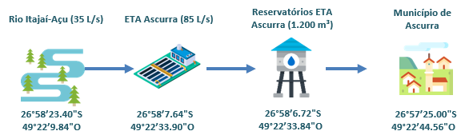
Fonte: CASAN, 2024. Elaboração: Geo Brasilis, 2024.
    - Cadastros técnicos
A Prefeitura não possui o cadastro técnico da rede de abastecimento municipal.
    - Características da forma de abastecimento de núcleos não atendidos pela rede na área urbana e da área rural
Segundo informações da Prefeitura, os núcleos não atendidos pela rede de abastecimento na área urbana e na área rural utilizando a captação direta de nascentes e poços. O município não possui a quantidade ou localização dos núcleos não atendidos pela rede.
    - Programas, projetos e estudos em andamento
O município não possui nenhum programa, projeto ou estudo em andamento relacionado ao sistema de abastecimento de água.
    - Sistema de gestão
O Sistema Integrado de Abastecimento de Água – SIAA Ascurra tem sua operação e manutenção sob responsabilidade da Agência de Ascurra. A Agência de Ascurra está subordinada à Superintendência Norte Vale, cuja Sede fica em Rio do Sul. A operação do sistema é feita pelo Setor Operacional de Água - SEOP da agência de Ascurra, com a supervisão técnica do Setor de Operação e Manutenção de Água (SRN/GOPS/SOMAG), subordinada à Gerência Operacional (SRN/GOPS), ambos da Superintendência.
    - Receitas, Despesas e investimentos

A Figura 3.2.19-1 apresenta a receita operacional direta com abastecimento de água em Ascurra. Essa receita refere-se às receitas geradas diretamente pelo abastecimento de água, sem incluir ganhos financeiros ou receitas extraordinárias.
Observa-se que na série histórica apresentadas houve expansões constantes nas receitas nos anos, chegando a mais de R$ 3 milhões em 2022, segundo dados do SNIS (2022).
Figura 3.2.19-1: Receita (R$) operacional direta com serviços de abastecimento de água, 2017-2022

Fonte: SNIS/Ministério das Cidades. Elaboração: Geo Brasilis, 2024.
Considerando as receitas operacionais indiretas com serviços de abastecimento, que podem incluir aluguéis de equipamento, multas e taxas, consultorias e subvenções, temos que Ascurra teve em 2022 uma receita de mais de R$ 51 mil.
A Figura 3.2.19-2 apresenta as oscilações do indicador durante a série de tempo selecionada. Pode-se afirmar que o comportamento da receita indireta diminuiu entre os anos de 2017 e 2020, se elevando entre 2020 e 2021, retornando a declinar entre 2021 e 2022.

Figura 3.2.19-2: Receita (R$) operacional indireta com serviços de abastecimento de água, 2017-2022

Fonte: SNIS/Ministério das Cidades. Elaboração: Geo Brasilis, 2024.
A arrecadação com esse tipo de serviço chegou a mais de R$ 3 milhões em 2022, como pode-se observar na Figura 3.2.19-3.
Figura 3.2.19-3: Arrecadação total (R$) com serviços de abastecimento de água, 2017-2022

Fonte: SNIS/Ministério das Cidades. Elaboração: Geo Brasilis, 2024.
Dentre as despesas com serviço exploração abastecimento de água em Ascurra (Figura 3.2.19-4) o mais significativo entre os anos foi a despesa com pessoal próprio, chegando a mais de R$ 1,8 milhão em 2022.
Em 2022 a despesa com energia elétrica (R$ 246 mil), vem como terceiro maior gasto, vindo atrás de outras despesas de exploração.
Figura 3.2.19-4: Despesas (R$) com serviços de abastecimento de água por tipo, 2017-2022

Fonte: SNIS/Ministério das Cidades. Elaboração: Geo Brasilis, 2024.
A Figura 3.2.19-5 sintetiza as despesas totais gastas com serviços, que 2022 representou mais de R$4 milhões.

Figura 3.2.19-5: Despesas (R$) totais com serviços (DTS), 2017-2022

Fonte: SNIS/Ministério das Cidades. Elaboração: Geo Brasilis, 2024.
A Figura 3.2.19-6 evidencia os investimentos totais feitos pelo prestador de serviços de saneamento no município. Observa-se que a parti de 2021 houve um aumento significativo no aporte de recursos, chegando a R$ 717.244,02 em 2022.
Figura 3.2.19-6: Investimentos (R$) totais realizados pelo prestador de serviços, 2017-2022

Fonte: SNIS/Ministério das Cidades. Elaboração: Geo Brasilis, 2024.

  - Situação dos serviços de esgotamento sanitário
Este subtópico aborda a situação dos serviços de esgotamento sanitário em Ascurra, destacando a importância de uma infraestrutura adequada para garantir serviços de qualidade no município. A metodologia e as referências usadas no levantamento são combinações de dados primários e secundários.
Os dados secundários foram obtidos a partir de documentos oficiais, relatórios técnicos e dados abertos do Sistema Nacional de Informações sobre Saneamento (SNIS) e do Censo 2022 do Instituto Brasileiro de Geografia e Estatística (IBGE) que fornecem um panorama geral das melhores práticas e normas aplicáveis ao setor em questão. Também foram incorporadas informações da CASAN, que é a empresa responsável pelo serviço no município.
Para complementar e validar as informações secundárias, foram realizadas visitas de campo que constituem a principal fonte de dados primários. Durante essas visitas, foram coletados registros detalhados dos equipamentos e instalações, incluindo fotografias, medições e observações in loco. Esta abordagem prática permite uma avaliação mais precisa das condições reais da situação dos serviços de esgotamento sanitário atual.
Dentre os principais documentos e bases para verificação e análise da situação dos serviços tanto no município quanto no Estado e região, destacam-se:
- Atlas do Esgotos: Despoluição de Bacias Hidrográficas (ANA, 2017)
O Atlas é uma publicação da Agência Nacional de Águas (ANA) que aborda a situação dos esgotos no Brasil, focando na despoluição das bacias hidrográficas. O documento oferece uma análise detalhada sobre o lançamento de esgotos, os impactos ambientais, e estratégias para reduzir a poluição hídrica, com o objetivo de melhorar a qualidade das águas em diversas regiões do país.
- Plano Estadual de Recursos Hídricos – PERH/SC
O Plano Estadual de Recursos Hídricos (PERH/SC) de Santa Catarina é um documento que estabelece diretrizes e metas para a gestão sustentável dos recursos hídricos no estado. Ele abrange ações para a preservação, conservação e uso racional da água, visando garantir a disponibilidade hídrica para as atuais e futuras gerações.
O PERH/SC inclui diagnósticos da situação dos recursos hídricos, identificação de áreas críticas, planos de gestão e estratégias para enfrentar os desafios relacionados à qualidade e quantidade da água no Estado.
- Plano de Recursos Hídricos da Bacia do Itajaí (Fundação Agência De Água Do Vale Do Itajaí, 2010)
O Plano de Recursos Hídricos da Bacia do Itajaí, elaborado pela Fundação Agência de Água do Vale do Itajaí em 2010, é um documento que estabelece diretrizes para a gestão sustentável dos recursos hídricos na região. Ele inclui diagnósticos da situação atual, metas e estratégias para a conservação e uso racional dos recursos, além de planos de ação para mitigar os impactos ambientais e melhorar a eficiência no uso da água na bacia do Rio Itajaí.
- Resolução CERH/SC nº 69, de 24 de março de 2022 que aprova o enquadramento dos corpos de água superficiais da UPG 7.1 - Itajaí em classes, segundo os usos preponderantes, e dá encaminhamentos
O principal objetivo da Resolução CERH/SC nº 69 é classificar os corpos d'água da UPG 7.1 - Itajaí de acordo com suas características e usos predominantes, visando proteger e melhorar a qualidade da água. Este enquadramento serve como uma ferramenta para orientar ações de gestão, controle e recuperação dos recursos hídricos, atendendo às necessidades ambientais, sociais e econômicas da região.
Os corpos de água são classificados em diferentes classes, que vão desde a Classe Especial, destinada a águas de excelente qualidade, até a Classe 4, que permite usos menos exigentes quanto à qualidade da água. A classificação leva em conta os principais usos preponderantes, como abastecimento público, recreação, irrigação e preservação da fauna e flora aquáticas.
A Resolução CERH/SC nº 69 é um passo significativo para a proteção e gestão sustentável dos recursos hídricos na região de Itajaí. Ao estabelecer um enquadramento claro e diretrizes específicas, a resolução cria uma base sólida para melhorar a qualidade da água, garantir a disponibilidade para usos futuros e preservar os ecossistemas aquáticos. A implementação efetiva dessas diretrizes requer um esforço conjunto e contínuo de todos os atores envolvidos, promovendo a sustentabilidade e o bem-estar da comunidade local.
- Sistema Nacional de Informações sobre Saneamento – SNIS:
O Sistema Nacional de Informações sobre Saneamento (SNIS) é uma importante ferramenta de gestão e planejamento do setor de saneamento no Brasil. Coordenado pelo Ministério do Desenvolvimento Regional, o SNIS coleta, processa e divulga dados e informações sobre os serviços de água, esgoto, manejo de resíduos sólidos urbanos e drenagem urbana, abrangendo todos os municípios brasileiros.
A base de dados do SNIS é fundamental para a formulação de políticas públicas, monitoramento de desempenho e promoção da transparência no setor de saneamento, sendo utilizado por diversos atores públicos.
- Informações constantes em planos já aprovados e suas revisões
Serão tratados elementos envolvendo resoluções e revisão do Plano Municipal de Saneamento básico do município.
- Censo Populacional de 2022 – Instituto Brasileiro de Geografia e Estatística
O Censo 2022 do Instituto Brasileiro de Geografia e Estatística (IBGE) foi uma operação de grande escala para coletar dados detalhados sobre a população brasileira. Os dados coletados são essenciais para a formulação de políticas públicas, planejamento urbano e social, além de servir como base para pesquisas acadêmicas e outras análises estatísticas.
    - Dados e indicadores do município
Ascurra não apresenta coleta e nem tratamento de esgotos. Desse modo, dados específicos quanto a esses indicadores não poderão ser expostos. Contudo, são apresentados os dados do último Censo de 2022 para a caracterização desse serviço no município.
A situação atual dos domicílios do município pode ser observada a partir da Figura 3.3.1-1, que expõe os domicílios particulares permanentes ocupados e o tipo de esgotamento sanitário presente em cada um deles. Verifica-se que apenas 10,63% dos domicílios são conectados à rede geral ou pluvial.
Cerca de 12,65% dos domicílios em Ascurra utilizam fossa séptica ou fossa filtro não ligada à rede. Já 74,1% utilizam a fossa séptica ou fossa filtro ligada à rede. Outros 10,63% utilizam a rede geral ou pluvial do município.
Figura 3.3.1-1: Domicílios particulares permanentes ocupados, por tipo de esgotamento sanitário, 2022

Fonte: Censo/IBGE, 2022. Elaboração: Geo Brasilis, 2024.

    - Infraestrutura do sistema de esgotamento sanitário
Não existe infraestrutura coletiva para esgotamento sanitário no município.
Segundo a Prefeitura de Ascurra (2024), atualmente os efluentes domésticos municipais são tratados através de sistemas individuais constituídos por fossas sépticas e, em alguns casos, seguido de filtro anaeróbio e sumidouros, conforme o exposto no item 3.3.3. a seguir.
    - Características do sistema de esgotamento sanitário
De acordo com o Plano Municipal de Saneamento Básico do município de Ascurra (2018) e CASAN (2024) o município não possui Sistema de Esgotamento Sanitário – SES coletivo e não há rede coletora de esgoto, sendo que este é coletado juntamente com a rede pluvial.
Em 2017, o município realizou um levantamento sobre os sistemas individuais de esgotamento sanitário do município, através de um diagnóstico amostral das residências com fossa séptica e filtro anaeróbio com aplicação de 751 questionários pelos agentes comunitários de saúde (Figura 3.3.3-1) (Ascurra, 2017).
O diagnóstico identificou que 75,24% dos imóveis possuem fossa e que 74,22% possuem filtro anaeróbio, no entanto, apenas 35,55% realiza a limpeza regular do sistema.
Figura 3.3.3-1: Agentes Comunitários de Saúde responsáveis pela aplicação do questionário
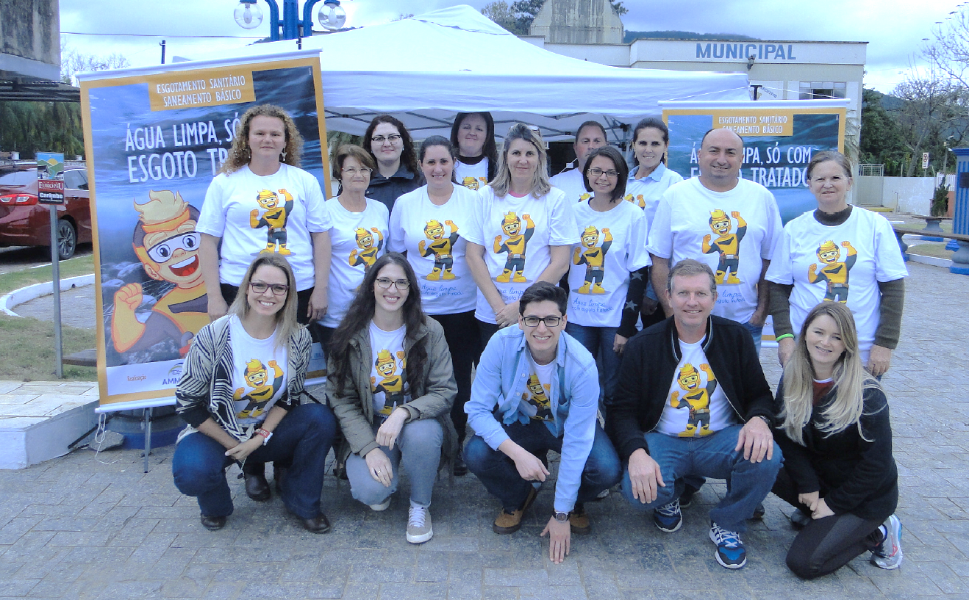
Fonte: Ascurra, 2017.
Na pesquisa realizada verificou-se que uma parcela elevada dos domicílios possui fossa séptica e filtro anaeróbio instalados. O problema identificado foi a parcela de residências que não realiza a limpeza regular do sistema fossa-filtro, prejudicando a eficiência do sistema de tratamento da residência.
Foi constatado que os bairros com maior índice de existência de tanque séptico são:
- Ribeirão São Paulo (100%);
- Nossa Senhora de Lourdes (98%);
- Vila Isabel (96%);
- Vila Nova (96%);
- São Francisco (94%.
O bairro Santa Bárbara apresentou o menor índice (41%) de atendimento para a instalação de tanque séptico no município.
Os bairros com maior índice de existência de filtro anaeróbio são:
- Nossa Senhora de Lourdes (84%);
- Centro (83%);
- Monte Alegre (82%).
Os bairros São Francisco e Santa Bárbara apresentaram percentuais de 57% e 52% respectivamente em relação a utilização de filtro anaeróbio, sendo, portanto, os bairros com menores índices de instalação deste dispositivo no município.
Os bairros com maior índice de existência de caixa de gordura são:
- Ribeirão São Paulo (100%);
- Vila Isabel (98%);
- Monte Alegre (96%);
- Vila Nova (96%);
- Nossa Senhora de Lourdes (95%);
- São Francisco (93%).
Os bairros Santa Barbara (41%) e Centro (56%) apresentaram índices abaixo da média municipal.
Os métodos utilizados para o lançamento de esgotos foram:
- Redes pluviais (49%);
- Vala de infiltração (38%);
- Outros (terrenos e sarjetas) (9%);
- Sumidouro (4%).
Outro destaque da pesquisa é que 49,45% das fossas não são possíveis de inspecionar devido a falhas de construção e projeto.
Durante a aplicação dos questionários, os agentes comunitários de saúde entregavam nas residências o folder explicativo da Campanha “Água limpa, só com esgoto tratado. Quem previne, preserva" (Figura 3.3.3-2).
Figura 3.3.3-2: Folder da campanha “Água Limpa, só com esgoto tratado. Quem previne, preserva”

Fonte: Ascurra, 2017.
A Legislação vigente que regulamenta os padrões para instalação de soluções individuas de tratamento de esgotamento sanitário é a Lei Complementar nº 127 de 21 de Maio de 2012, que institui o Código Sanitário Municipal. Em seu Art. 46, §1º, a referida legislação determina:
“Todos os prédios de qualquer espécie ficam obrigados a fazer uso de fossas sépticas para tratamento de esgoto com adequado destino final dos efluentes, desde que não haja rede oficial coletora de esgoto, de acordo com as normas técnicas da ABNT.”.
A norma da ABNT que deve ser utilizada é a NBR 17076:2024 que trata sobre os requisitos do projeto de sistema de tratamento de esgoto de menor porte.
    - Identificação de possíveis áreas para locação de ETEs e dados dos potenciais corpos hídricos receptores
De acordo com o Plano Municipal de Saneamento Básico do município de Ascurra (2018) e CASAN (2024), além dos sistemas individuais de tratamento de efluentes, o município de Ascurra possui um projeto de sistema público de coleta e tratamento de esgoto sanitário. O projeto foi elaborado no ano de 2014 pela prestadora de serviços CASAN, através da Divisão de Projetos de Esgoto da CASAN – DIPE/GPR, que compreende o dimensionamento hidráulico da rede coletora e das estações elevatórias, assim como também os desenhos arquitetônicos.
O projeto do sistema de coleta e transporte de esgoto sanitário do município de Ascurra irá contemplar duas etapas distintas de atendimento (Figura 3.3.4-1).
Figura 3.3.4-1: Fluxograma do projeto de sistema de esgotamento sanitário de Ascurra
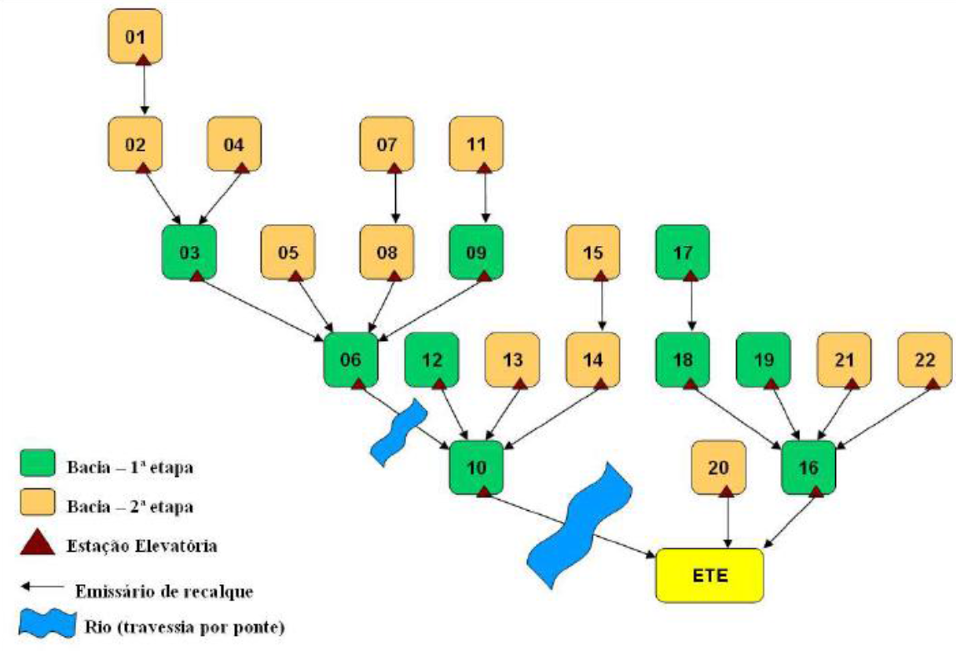
Fonte: CASAN, 2024.
As etapas são detalhadas a seguir:
- 1ª Etapa: atenderá as áreas mais densamente ocupadas do município, onde se prevê o atendimento a nove sub bacias até o ano de 2024, correspondendo o atendimento a 4.533 habitantes a partir da realização de 1.435 ligações domiciliares.
- 2ª Etapa: corresponde ao atendimento das áreas mais afastadas do município e com população mais dispersa. Nesta etapa se prevê o atendimento a 13 sub bacias, onde 1.354 habitantes serão atendidos a partir de 428 ligações domiciliares realizadas até o ano de 2034.
O Quadro 3.3.4-1 apresenta os dados técnicos do projeto de esgotamento sanitário de Ascurra.
Quadro 3.3.4-1: Dados técnicos do projeto de esgotamento sanitário de Ascurra
ID | Dado técnico | Quantitativo
1 | Número de habitantes por moradia | 3,16 habitantes
2 | Número de economias | 1.863 economias
3 | Horizonte do projeto | 20 anos
4 | Período do projeto | 2014 - 2034
5 | Projeção da população municipal para o ano de 2034 | 10.764 habitantes
6 | Estações elevatórias de Esgoto – EEE por gravidade | 9 EEE
7 | Extensão dos nove emissários | 4.716 m
8 | Tempo de detenção máximo do esgoto no poço úmido | 30 minutos
9 | Rede coletora de conduto livre para coleta de esgotos doméstico e águas de infiltração (não previsto coleta de águas pluviais) | 39.079 m
10 | Vazão mínima da rede coletora | 1,5 L/s
11 | Diâmetro mínimo da rede coletora | 150 mm
12 | Diâmetro máximo da rede coletora | 400 mm
13 | População atendida pela Estação de Tratamento de Esgoto – ETE (Ano base 2034) | 6.724 habitantes
13.1 | Parâmetros mínimos de eficiência e remoção requeridos pela ETE
13.1.1 | pH | 5 a 9
13.1.2 | DBO _{5,20} | ≥ 90%
13.1.3 | DQO | ≥ 80%
13.1.4 | Sólidos Sedimentáveis | < 1,0 ml\L
13.1.5 | Óleos e Graxas | < 30 mg\L
13.1.6 | Surfactantes | < 2,0 mg\L
13.1.7 | Oxigênio Dissolvido | > 2,0 mg\L
13.1.8 | Coliformes Totais | < 1.000 NMP/100 ml
13.1.9 | Coliformes Fecais | < 200 NMP/100 ml
13.1.10 | Sulfeto | < 1,0 mg\L
13.1.11 | Nitrogênio | < 20 mg\L
13.2 | Unidades de tratamento da ETE
13.2.1 | Pré-tratamento (gradeamento, desarenador, caixa de areia e gordura | 1
13.2.2 | Unidade equirepartidora de vazões | 1
13.2.3 | Tratamento secundário (aeróbio ou anaeróbio a ser definido em projeto) | 1
13.2.4 | Desidratação do lodo | 1
13.2.5 | Unidade de desinfecção (eliminação de agentes patogênicos) | 1
13.2.6 | Tratamento de odores | 1
13.2.7 | Unidade de decantação (separação líquido - sólido) | 1
13.2.8 | Elevatória de lodo decantado | 1
Fonte: CASAN, 2014. Elaboração: Geo Brasilis, 2024.
Segundo dados do município de Ascurra (2024) o projeto não tem previsão de implantação.
    - Análise das condições atuais de contribuição dos esgotos domésticos
O município estava regido pela Lei Municipal Complementar nº 126/2012, contudo devido as exigências para adequação às disposições do Novo Marco Legal do Saneamento Básico, Ascurra está em fase de atualização do Plano Municipal de Saneamento Básico.
Desse modo, destaca-se a ausência de um sistema de esgotamento sanitário operado pela Casan no município (CASAN, 2024). O principal corpo receptor do esgoto gerado no município é o Rio Itajaí-Açu.
Foi elaborado no ano de 2017 o Diagnóstico dos Sistemas Individuais de Tratamento de Esgoto Doméstico do Município de Ascurra, em parceria com a Associação dos Municípios do Médio Vale do Itajaí (AMMVI), Instituto FURB e Ministério Público de Santa Catarina (MPSC). O levantamento de informações ocorreu por meio da aplicação de questionário realizado por 13 Agentes Comunitários de Saúde (ACS). Desse modo, esse documento será utilizado nessa seção para detalhar os esgotos domésticos do município e as condições em que o sistema se encontrava em 2017.
Em síntese, os resultados encontrados foram:
- 75% de domicílios que dispõem de fossa séptica, 17% que afirmaram não possuir o dispositivo e 8% que não souberam informar;
- 74% de domicílios dispõem de filtro anaeróbio, 24% afirmaram não possuir o dispositivo e 1% não soube informar;
- 80% de entrevistados que afirmaram possuir caixa de gordura frente a 20% de entrevistados que afirmaram não possuir tal dispositivo;
- 92% afirmaram conhecer a localização do sistema individual de esgotamento, enquanto 8% demonstraram o contrário;
- 36% dos entrevistados realizam a limpeza de seus sistemas, independente de fazer com a periodicidade exigida no projeto, enquanto 64% declaram não realizar a limpeza em seus sistemas;
- 34% afirmam fazer a limpeza a cada 2 anos, já 25% da população afirma que realiza a limpeza em um período entre 2 e 5 anos e 5% dos entrevistados afirmam que realizam a limpeza a cada 5 anos ou mais;
- A utilização de sumidouro tem incidência de apenas 4%. A utilização de vala de infiltração tem incidência de 38%. Outros (terrenos, sarjetas etc.) tipos de lançamento resultaram em 9% dos entrevistados. o método mais utilizado é o lançamento em redes pluviais com 49% das afirmações.
O maior problema encontrado no período da pesquisa foi a baixa parcela de residências que realiza a limpeza periódica do sistema, fato que prejudica a eficiência sistema de tratamento da residência. A pesquisa destaca ainda a presença de sistemas antigos e ineficazes.
No que se refere ao atendimento do art. 19, § 3º, da Lei nº 11.445/2007, que estabelece que os planos de saneamento básico devem ser compatíveis com os planos das bacias hidrográficas, verificou-se as metas previstas na Resolução CERH/SC nº 69/2022 e sua compatibilidade com o PMSB do Município de Ascurra.
Dentre as exigências previstas na Lei nº 11.445/2007 alterada pela Lei nº 14.026/2020, estão:
- Art. 11 §1º Os planos de investimentos e os projetos relativos ao contrato compatíveis com o plano de saneamento básico
- Art. 11-B Metas de universalização - 90% da população com coleta e tratamento de esgotos até 31 de dezembro de 2033;
- Art. 11-B Metas quantitativas de não intermitência do abastecimento, de redução de perdas e de melhoria dos processos de tratamento
- Art. 19 § 3º Os planos de saneamento básico compatíveis com os planos das bacias hidrográficas;
- Meta de até atender com esgotamento sanitário 30%, 50% e 80% dos habitantes da BHRI, nos anos de 2030, 2035 e 2040, respectivamente.
    - Sistema de gestão
O serviço não é executado, sendo assim não há levantamento dessas informações.
    - Receitas, despesas e investimentos
Não existe informação específica sobre receitas, despesas e investimentos em esgotamento sanitário na base de dados da SNIS, uma vez que o município não apresenta sistema de tratamento e coleta de esgotos.
    - Croqui georreferenciado do sistema de esgotamento sanitário com indicação dos principais componentes
O serviço não é executado, sendo assim não há croqui do sistema de esgotamento.
  - Situação dos serviços de limpeza urbana e manejo dos resíduos sólidos
Este subtópico aborda a situação dos serviços de limpeza urbana e manejo dos resíduos sólidos em Ascurra, destacando a importância de uma infraestrutura adequada para garantir serviços de qualidade no município. A metodologia e as referências usadas no levantamento são combinações de dados primários e secundários.
Os dados secundários foram obtidos a partir de documentos oficiais, relatórios técnicos e dados abertos do Sistema Nacional de Informações sobre Saneamento (SNIS) e do Censo Populacional de 2022 do Instituto Brasileiro de Geografia e Estatística (IBGE) que fornecem um panorama geral das melhores práticas e normas aplicáveis ao setor em questão. Também foram incorporadas informações do SNIR (Sistema Nacional de Informações sobre Gestão de Resíduos Sólidos).
Para complementar e validar as informações secundárias, foram realizadas visitas de campo que constituem a principal fonte de dados primários. Durante essas visitas, foram coletados registros detalhados dos equipamentos e instalações, incluindo fotografias, medições e observações in loco. Esta abordagem prática permite uma avaliação mais precisa das condições reais da situação dos serviços de limpeza urbana e manejo de resíduos sólidos atual.
Dentre os principais documentos e bases para verificação e análise da situação dos serviços tanto no município quanto no Estado e região, destacam-se:
- Sistema Nacional de Informações sobre Saneamento – SNIS:
O Sistema Nacional de Informações sobre Saneamento (SNIS) é uma importante ferramenta de gestão e planejamento do setor de saneamento no Brasil. Coordenado pelo Ministério do Desenvolvimento Regional, o SNIS coleta, processa e divulga dados e informações sobre os serviços de água, esgoto, manejo de resíduos sólidos urbanos e drenagem urbana, abrangendo todos os municípios brasileiros.
A base de dados do SNIS é fundamental para a formulação de políticas públicas, monitoramento de desempenho e promoção da transparência no setor de saneamento, sendo utilizado por diversos atores públicos.
- Sistema Nacional de Informações sobre a Gestão dos Resíduos Sólidos – SINIR.
O Sistema Nacional de Informações sobre a Gestão dos Resíduos Sólidos (SINIR) é uma ferramenta criada pelo governo brasileiro para coletar, sistematizar e disseminar informações sobre a gestão dos resíduos sólidos no país.
O objetivo do SINIR é apoiar a implementação da Política Nacional de Resíduos Sólidos, proporcionando dados que auxiliem na formulação de políticas públicas, monitoramento e controle das atividades relacionadas aos resíduos. Ele abrange informações sobre a geração, coleta, tratamento e destinação final dos resíduos sólidos, além de promover a transparência e a participação social na gestão desses resíduos.
- Informações constantes em planos já aprovados e suas revisões
Serão tratados elementos envolvendo resoluções e revisão do Plano Municipal de Saneamento básico do município.
- Censo Populacional de 2022 – Instituto Brasileiro de Geografia e Estatística
O Censo 2022 do Instituto Brasileiro de Geografia e Estatística (IBGE) foi uma operação de grande escala para coletar dados detalhados sobre a população brasileira. Os dados coletados são essenciais para a formulação de políticas públicas, planejamento urbano e social, além de servir como base para pesquisas acadêmicas e outras análises estatísticas.
    - Dados e indicadores do município
A limpeza e manejo de resíduos sólidos em Ascurra é realizada pelo Consórcio Intermunicipal do Médio Vale do Itajaí (CIMVI), entidade de direito público formada por diversos municípios da região do Médio Vale do Itajaí, em Santa Catarina. O CIMVI foi criado com o objetivo de promover a cooperação entre os municípios consorciados em diversas áreas, como gestão de resíduos sólidos, meio ambiente, saneamento básico, infraestrutura, saúde e desenvolvimento sustentável.
O município não apresenta transbordo em operação. Quanto à disposição final dos resíduos, eles são encaminhados para o aterro sanitário no município de Timbó (SC), com Licença de Operação vigorando até outubro de 2026. O aterro recebe em média 190 toneladas diárias de resíduos provenientes dos municípios integrantes do CIMVI.
O Quadro 3.4.1-1 apresenta a destinação dos resíduos sólidos em diferentes regiões do Brasil, com foco em Santa Catarina e alguns de seus municípios. Os dados categorizam os resíduos de acordo com os métodos de descarte: coletado, queimado na propriedade, enterrado na propriedade, jogado em terrenos baldios, encostas ou áreas públicas, e outros destinos.
A seguir, é apresentada a síntese das informações do município:
- Ascurra: Registra a maior taxa de coleta (99,37%) dentre os municípios da análise e quase nenhum resíduo queimado (0,2%) ou descartado de outras formas;
Desse modo, a maioria dos municípios selecionados apresenta uma alta taxa de coleta de resíduos sólidos, geralmente superior à média nacional. A queima de resíduos é um método mais comum em algumas áreas, mas em geral, a quantidade de resíduos queimados, enterrados ou descartados de outras formas é baixa.
Quadro 3.4.1-1: Destinação dos resíduos nos domicílios particulares permanentes, 2022
 | Coletado | Queimado  na propriedade | Enterrado  na propriedade | Jogado em terreno baldio,  encosta ou área pública | Outro destino
Brasil | 91,71 | 7,11 | 0,27 | 0,59 | 0,32
Santa Catarina | 96,73 | 2,51 | 0,37 | 0,02 | 0,37
Ascurra | 99,37 | 0,2 | 0,03 | - | 0,4
Fonte: Censo/IBGE, 2022. Elaboração: Geo Brasilis, 2024.
A Figura 3.4.1-1 sintetiza a destinação de resíduos em Ascurra, onde verifica-se 98,24% do resíduo coletado por serviço de limpeza e 1,13% sendo depositado em caçamba de serviço de limpeza.
Figura 3.4.1-1: Destinação do resíduo em Ascurra, 2022

Fonte: Censo/IBGE, 2022. Elaboração: Geo Brasilis, 2024.
É possível identificar no Quadro 3.4.1-2 os dados que a Prefeitura declarou ao Sistema Nacional de Informações sobre Saneamento – SNIS em 2022, como a cobertura da coleta seletiva porta a porta, a porcentagem da população atendida e a taxa de terceirização dessa coleta, ou seja, se outros prestadores estão executando o serviço de coleta seletiva além da Prefeitura (ou Serviço de Limpeza Urbana – SLU).
Os dados declarados em 2022 também demonstram a quantidade em toneladas de resíduos domésticos e públicos coletados, além da quantidade recolhida apenas pela coleta seletiva. Já a massa per capita recolhida pela coleta seletiva é apresentada ao ano em quilos por habitante.
Quadro 3.4.1-2: Informações sobre os serviços de coleta seletiva e limpeza urbana em Ascurra, 2022
Responsável pelo serviço de coleta de resíduos urbanos | Prefeitura de Ascurra
O município possui plano municipal de gestão integrada de resíduos sólidos (PMGIRS) conforme a lei nº 12.305/2010 que trata da política nacional de resíduos sólidos? | Sim
A prestadora cobra pelos serviços de coleta regular, transporte e destinação final de Resíduos Sólidos Urbanos? | -
Principal forma de cobrança | Boleto IPTU
O município é integrante de algum consórcio intermunicipal de gestão ou prestação de um ou mais serviços de manejo de RSU? | Sim
Nome do consórcio intermunicipal | CIMVI
Existe coleta seletiva no município? | Sim
População total do município atendida com a coleta seletiva do tipo porta a porta elo menos 1 vez por semana | 8.311
Existem catadores de materiais recicláveis que trabalham dispersos na cidade? | Sim
Existem catadores organizados em cooperativas ou associações? | Não
Coleta noturna | Não
Os RSD são enviados para outro município? Qual: | Sim, é enviado para Timbó-SC
Quantidade de caminhões compactadores com idade de até 5 anos | 1
Quantidade de RSU coletada | 1.717
Quantidade total de materiais recicláveis recuperados | 141,2 kg/ano
Fonte: SNIS/Ministério das Cidades, 2022. Elaboração: Geo Brasilis, 2024.
Analisando a geração de resíduos da coleta convencional (Figura 3.4.1-2) e coleta seletiva (Figura 3.4.1-3), temos que em 2023 foram produzidas 1.526 toneladas de resíduos convencionais e 209 toneladas de resíduos provenientes da coleta seletiva.
Figura 3.4.1-2: Geração de resíduos (Toneladas) da coleta convencional em Ascurra, 2020-2023

Fonte: CIMVI, 2023. Elaboração: Geo Brasilis, 2024.
Figura 3.4.1-3: Geração de resíduos (Toneladas) da coleta seletiva em Ascurra, 2021-2023

Fonte: CIMVI, 2023. Elaboração: Geo Brasilis, 2024.
    - Situação dos resíduos sólidos gerados no município
Para uma real efetividade e eficiência, o manejo dos resíduos sólidos precisa contar com um gerenciamento integrado e articulado de ações normativas, regulatórias, operacionais, financeiras e de planejamento, que uma administração municipal desenvolve, baseado em critérios sanitários, ambientais e econômicos para coletar, tratar e dispor os resíduos sólidos de um município.
Com a promulgação da Política Nacional de Saneamento Básico (Lei Federal n° 11.445/2007) e da Política Nacional de Resíduos Sólidos – PNRS (Lei Federal n° 12.305/2010) os municípios passaram a contar com um conjunto de diretrizes para auxiliar na construção deste gerenciamento integrado.
      - Definição e classificação dos resíduos sólidos
A norma NBR 10.004/2004 (ABNT, 2004) define resíduo sólido como:
“Resíduos nos estados sólidos e semissólidos, resultantes de atividades de origem industrial, doméstica, hospitalar, comercial, agrícola, de serviço e de varrição. Ficam incluídos nesta definição os lodos provenientes do sistema de tratamento de água, aqueles gerados em equipamentos e instalações de controle de poluição, bem como determinados líquidos, cujas particularidades tornem inviável o seu lançamento na rede pública de esgotos ou corpos de água, ou exijam para isso soluções técnicas e economicamente inviáveis em face à melhor tecnologia disponível.”
Os resíduos sólidos são classificados de diversas formas, as quais se baseiam em determinadas características ou propriedades do material resultante do descarte. A classificação é relevante para a escolha da estratégia de gerenciamento mais viável e ambientalmente adequada. Os resíduos podem ser classificados quanto:
- Natureza física;
- Composição química;
- Origem;
- Riscos potenciais ao meio ambiente (periculosidade).
A seguir, são detalhadas as classificações dos resíduos por tipologia:
Natureza física
- Resíduo Seco – São os materiais recicláveis como por exemplo: metais, papéis, plásticos e vidros;
- Resíduo Úmido – São os resíduos orgânicos e rejeitos como por exemplo: restos de comida, cascas de alimentos e resíduos de banheiro.
Composição química
- Resíduo Orgânico – São os resíduos que possuem origem animal ou vegetal. Neles podem-se incluir restos de alimentos, frutas, verduras, legumes, flores, plantas, folhas, sementes, restos de carnes e ossos, papéis, madeiras, etc. Os resíduos orgânicos podem ser usados na compostagem, transformando-se em fertilizantes e corretivos do solo, contribuindo para o aumento da taxa de nutrientes e melhorando a qualidade da produção agrícola;
- Resíduo Inorgânico – São os resíduos que não possuem origem biológica, que foram produzidos por meios humanos, como por exemplo: os plásticos, os metais e os vidros.
Origem
- Resíduos Doméstico: os originários de atividades domésticas em residências urbanas;
- Resíduos de limpeza urbana: os originários da varrição, limpeza de logradouros e vias públicas e outros serviços de limpeza urbana;
- Resíduos de estabelecimentos comerciais e prestadores de serviços: resíduos gerados pelos estabelecimentos comerciais, e que são recolhidos pela coleta urbana;
- Resíduos dos serviços públicos de saneamento básico: resíduos gerados nas estações de tratamento de água e de esgoto;
- Resíduos industriais: os gerados nos processos produtivos e instalações industriais;
- Resíduos de serviços de saúde: os gerados nos serviços de saúde, conforme definido em regulamento ou em normas estabelecidas pelos órgãos do Sistema Nacional do Meio Ambiente – SISNAMA e do Sistema Nacional de Vigilância Sanitária – SNVS;
- Resíduos da construção civil: os gerados nas construções, reformas, reparos e demolições de obras de construção civil, incluídos os resultantes da preparação e escavação de terrenos para obras civis;
- Resíduos agrossilvopastoris: os gerados nas atividades agropecuárias e silviculturais, incluídos os relacionados a insumos utilizados nessas atividades;
- Resíduos de serviços de transportes: os originários de portos, aeroportos, terminais alfandegários, rodoviários e ferroviários e passagens de fronteira;
- Resíduos de mineração: os gerados na atividade de pesquisa, extração ou beneficiamento de minérios;
- Resíduos Especiais: os resíduos especiais são considerados em função de suas características tóxicas, radioativas e contaminantes, devido a isso passam a merecer cuidados especiais em seu manuseio, acondicionamento, estocagem, transporte e sua disposição final. Nessa categoria destacam-se:
  - Pilhas e baterias: as pilhas e baterias contêm metais pesados, possuindo características de corrosividade, reatividade e toxicidade, sendo classificados como resíduo perigoso. Os principais metais contidos em pilhas e baterias são: chumbo (Pb), cádmio (Hg), níquel (Ni), prata (Ag), lítio (Li), zinco (Zn), manganês (Mn), entre outros. Estes materiais causam impactos negativos sobre o meio ambiente e à saúde;
  - Lâmpadas fluorescentes: a lâmpada fluorescente é composta por um metal pesado altamente tóxico que é o mercúrio (Hg). Sua contaminação se dá quando quebrada, queimada ou descartada em aterros sanitários, liberando, assim, vapor de mercúrio, causando poluição do solo, dos recursos hídricos e danos à saúde;
  - Óleos lubrificantes: os óleos são poluentes devido aos seus aditivos. Os impactos ambientais causados por esse resíduo são os acidentes envolvendo derramamento de petróleo e seus derivados nos recursos hídricos. O óleo pode causar intoxicação principalmente pela presença de compostos como tolueno, benzeno e xileno, que são absorvidos pelos organismos provocando doenças e mutações;
  - Pneus: estes resíduos não se degradam facilmente, pois sua matéria-prima é a borracha vulcanizada, mais resistente que a borracha natural. Estes resíduos quando queimados a céu aberto geram enorme quantidades de material particulado e gases tóxicos, contaminando o meio ambiente com carbono, enxofre, entre outros;
  - Radioativos: são resíduos provenientes das atividades nucleares, relacionadas com urânio, césio, tório, radônio e cobalto.
- Resíduo oriundo do oceano por descarte irregular: são resíduos provenientes do descarte irregular no ambiente marinho composto por materiais sólidos fabricados ou transformados (plásticos, filtros de cigarros, vidro, metal e madeira).
Riscos potenciais ao meio ambiente (periculosidade)
- Resíduos Classe I – Perigosos – São aqueles que possuem características que geram riscos à saúde pública e ao meio ambiente, apresentando uma ou mais das seguintes características: periculosidade, corrosividade, reatividade, toxicidade, carcinogenicidade, teratogenicidade e patogenicidade.
- Resíduos Classe II – Não Perigoso – São divididos em não inertes e inertes:
  - Resíduos Classe II A – Não Inertes: são aqueles que não se enquadram nas classificações de resíduos Classe I ou de resíduos Classe II B. Os resíduos Classe II A podem ter propriedades tais como: biodegradabilidade, combustibilidade ou solubilidade em água;
  - Resíduos Classe II B – Inertes: quaisquer resíduos que, quando amostrados de forma representativa, segundo a ABNT NBR 10.007/2004, e submetidos a um contato dinâmico e estático com água destilada ou deionizada, à temperatura ambiente, conforme ABNT NBR 10.006/2004, não tiverem nenhum de seus constituintes solubilizados a concentrações superiores aos padrões de potabilidade de água, excetuando-se aspecto, cor, turbidez, dureza e sabor, conforme anexo G da referida norma.
A Figura 3.4.2.1-1 apresenta a classificação dos resíduos de acordo com o risco potencial ao meio ambiente.

Figura 3.4.2.1-1: Classificação dos resíduos sólidos de acordo com ABNT NBR 10.004/2004

Resíduos

Não Perigoso

Classe II A - Não Inertes

Classe II B - Inertes

Perigoso

Classe I - Perigoso
Fonte: ABNT, 2004. Elaboração: Geo Brasilis, 2024.
      - Fluxograma dos resíduos sólidos urbanos
De acordo com o Artigo 13 da PNRS, os Resíduos Sólidos Urbanos – RSU são definidos como os originários de atividades domésticas (orgânicos e rejeitos) em residências urbanas, varrição, limpeza de logradouros e vias públicas e outros serviços de limpeza urbana, incluindo os resíduos recicláveis da coleta seletiva.
Os Resíduos Sólidos Urbanos podem ser divididos em: i. Resíduos Sólidos Domiciliares, ii. Resíduos Sólidos Recicláveis, iii. Resíduos Sólidos de Limpeza Urbana e iv. Resíduos Sólidos Comerciais e de Prestadores de Serviços.
A Figura 3.4.2.2-1 apresenta o fluxograma municipal dos RSU.

Figura 3.4.2.2-1: Fluxograma municipal dos RSU

Resíduos Sólidos Urbanos

Resíduos Sólidos Domiciliares

Resíduos Secos

Resíduos Úmidos

Resíduos Sólidos Recicláveis

Resíduos Secos

Resíduos Sólidos de Limpeza Urbana

Varrição

Poda e Jardinagem

Volumosos

RCC

Resíduos Sólidos Comerciais

Resíduos Secos

Resíduos Úmidos
Elaboração: Geo Brasilis, 2024.
      - Resíduos Sólidos Urbanos – RSU
Segundo a PNRS (Brasil, 2010), os RSU correspondem aos resíduos originários de atividades domésticas em residências urbanas, sendo compostos por resíduos secos, resíduos úmidos e rejeitos.
Os resíduos secos são constituídos principalmente por embalagens fabricadas a partir de plásticos, papéis, vidros e metais diversos, ocorrendo também produtos compostos como as embalagens multicamadas e outros.
Já os resíduos úmidos são constituídos principalmente por restos oriundos do preparo dos alimentos. Contém partes de alimentos in natura, como folhas, cascas e sementes, restos de alimentos industrializados e outros.
Os rejeitos referem-se às parcelas contaminadas dos resíduos domiciliares como as embalagens que não se preservaram secas, resíduos úmidos que não podem ser processados em conjunto com os demais, resíduos das atividades de higiene e outros tipos, ou aqueles resíduos que, depois de esgotadas todas as possibilidades de tratamento e recuperação por processos tecnológicos disponíveis e economicamente viáveis, não apresentem outra possibilidade que não a disposição final ambientalmente adequada.
A seguir, é apresentado o detalhamento dos RSU municipais de acordo com a sua origem, a saber:
- Coleta Convencional – Domiciliares;
- Coleta Seletiva – Recicláveis;
- Resíduos da Construção Civil – RCC
- Resíduos Industriais;
- Resíduos de Comércios e Serviços;
- Resíduos Agrossilvopastoris;
- Resíduos dos Serviços de Saúde – RSS;
- Resíduos passíveis de Logística Reversa.
      - Coleta convencional – Domiciliares
Os resíduos sólidos domiciliares são aqueles gerados pelas atividades domésticas originárias das residências urbanas, caracterizados pela presença de resíduos orgânicos, provenientes dos restos de alimentos, rejeitos e recicláveis passíveis de coleta seletiva.
A modalidade de coleta convencional adotada no município é a porta a porta realizada pela empresa terceirizada HMS Gestão de Resíduos, conforme roteiro apresentado no Quadro 3.4.2.4-1.
Quadro 3.4.2.4-1: Roteiro do serviço de coleta convencional
ID | Dia da Semana | Horário de início | Bairros /Localidades
1 | Terça | 05:00 | Centro, Guaricanas (início), Ribeirão São Paulo e Vila Nova
 |  | 13:40 | Estação, Ilze, Nossa Senhora de Lurdes, Ribeirão Santa Barbara, Rua Apiúna e Rua Indaial
2 | Sexta | 05:00 | Centro, Guaricanas (completa), Guaricanas (início), margem esquerda, Ribeirão São Paulo, Saxônica e Vila Nova
 |  | 13:40 | Estação, Ilze, Nossa Senhora de Lurdes, Ribeiraõ Santa Barbara, Rua Apiúna e Rua Indaial
Fonte: CIMVI, 2024. Elaboração: Geo Brasilis, 2024.
O Quadro 3.4.2.4-2 apresenta a quantidade da coleta convencional entre os anos de 2020 à 2023.
Quadro 3.4.2.4-2: Quantidade de resíduos da coleta convencional entre os anos de 2020 e 2023
ID | Ano | Quantidade coletada (Toneladas)
1 | 2020 | 1.319,65
2 | 2021 | 1.430,42
3 | 2022 | 1.401,02
4 | 2023 | 1.526,29
Total |  | 5.677,38
Fonte: CIMVI, 2024. Elaboração: Geo Brasilis, 2024.
De acordo com os dados levantados junto ao Consórcio Intermunicipal do Médio Vale do Itajaí – CIMVI (2023), no ano de 2023 foi gerada e coletada cerca de 1.526,29 toneladas de Resíduos Sólidos Urbanos (RSU), ou seja, aproximadamente 4,18 toneladas ao dia (Quadro 3.4.2.4-3).
Quadro 3.4.2.4-3: Geração e coleta de RSU no ano de 2023
População | RSU gerado/coletado (t/dia) | Geração per capita (Kg/hab.dia)
8.319 | 4,18 | 0,50
Fonte: CIMVI, 2023 e IBGE, 2022. Elaboração: Geo Brasilis, 2024.
A rota da coleta convencional é apresentada no Anexo 5.1 Caderno de mapas.
Todos os resíduos coletados são destinados ao Aterro Sanitário do CIMVI, localizado no Parque Girassol em Timbó. As informações sobre a destinação final dos resíduos são apresentadas no capítulo 3.4.2.12. Infraestrutura do sistema de manejo e coleta dos resíduos sólidos – Destinação final.
      - Coleta Seletiva – Recicláveis
A coleta dos materiais recicláveis gerados no município porta a porta é efetuada sob responsabilidade da empresa terceirizada HMS Gestão de Resíduos.
A equipe de coleta é composta por dez coletores e 02 caminhões trucados com carroceria adaptada (Figura 3.4.2.5-1).

Figura 3.4.2.5-1: Caminhão da coleta seletiva
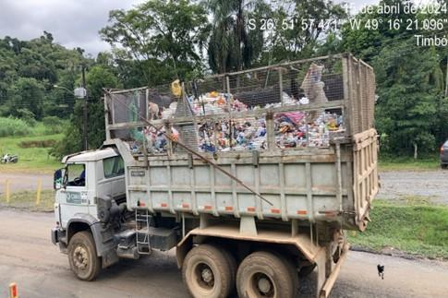
Fonte: Geo Brasilis, 2024.
Os sacos de coleta seletiva amarelos são repostos aos munícipes no mesmo dia da coleta (Figura 3.4.2.5-2). Só não recebe a embalagem ou reposição os moradores que não deixam o resíduo reciclável na porta das residências.
Figura 3.4.2.5-2: Sacos amarelos entregues aos munícipes para a inserção de materiais recicláveis
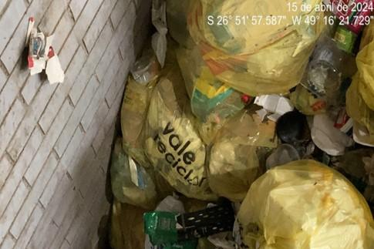
Fonte: Geo Brasilis, 2024.
O Quadro 3.4.2.5-1 apresenta a quantidade de resíduos recicláveis coletados entre os anos de 2020 à 2023.
Quadro 3.4.2.5-1: Quantidade de resíduos recicláveis coletados entre os anos de 2020 à 2023
ID | Ano | Quantidade coletada (Toneladas)
1 | 2020 | 233,67
2 | 2021 | 225,45
3 | 2022 | 197,01
4 | 2023 | 209,59
Total |  | 865,72
Fonte: CIMVI, 2024. Elaboração: Geo Brasilis, 2024.
A coleta seletiva é feita conforme roteiro apresentado no Quadro 3.4.2.5-2.
Quadro 3.4.2.5-2: Roteiro do serviço de coleta seletiva
ID | Dia da Semana | Horário de início | Bairros /Localidades
1 | Terça | 05:00 | Centro, Guaricanas, margem esquerda, Ribeirão São Paulo, Saxônica e Vila Nova
 |  | 13:40 | Estação, Ilze, Nossa Senhora de Lurdes, Ribeirão Santa Barbara, Rua Apiúna e Rua Indaial
Fonte: CIMVI, 2024. Elaboração: Geo Brasilis, 2024.
A rota da coleta seletiva é apresentada no Anexo 5.1 Caderno de mapas.
Os materiais coletados são destinados para a Central de Valorização de Resíduos I – CVRI, localizada no Parque Girassol em Timbó, conforme detalhado no capítulo 3.4.2.12. Infraestrutura do sistema de manejo e coleta dos resíduos sólidos.
      - Resíduos da Construção Civil – RCC
De acordo com a Lei Federal n° 12.305/2010, a qual institui a Política Nacional de Resíduos Sólidos, dispõe em seu artigo 13, item h, que os Resíduos da Construção Civil - RCC são os gerados nas construções, reformas, reparos e demolições de obras de construção civil e ainda, os resultantes da preparação e escavação de terrenos para obras civis.
Segundo a NBR n° 15.113 e conforme a Resolução do Conselho Nacional de Meio Ambiente (CONAMA) n° 307, os Resíduos da Construção Civil (RCCs) são classificados em:
- Classe A: Resíduos reutilizáveis ou recicláveis como agregados, tais como:
- De construção, demolição, reformas e reparos de pavimentação e de outras obras de infraestrutura, inclusive solos provenientes de terraplenagem;
- De construção, demolição, reformas e reparos de edificações: componentes cerâmicos (tijolos, blocos, telhas, placas de revestimento etc.), argamassa e concreto;
- De processo de fabricação e/ou demolição de peças pré-moldadas em concreto (blocos, tubos, meios-fios etc.) produzidas nos canteiros de obras.
- Classe B: Resíduos recicláveis para outras destinações, tais como plásticos, papel, papelão, metais, vidros, madeiras e outros.
- Classe C: Resíduos para os quais não foram desenvolvidas tecnologias ou aplicações economicamente viáveis que permitam a sua reciclagem e recuperação, tais como os produtos oriundos do gesso.
- Classe D: Resíduos perigosos oriundos do processo de construção, tais como tintas, solventes, óleos e outros, ou aqueles contaminados oriundos de demolições, reformas e reparos de clínicas radiológicas, instalações industriais e outros.
Os Resíduos Sólidos Inertes são os resíduos provenientes de construções, reformas, reparos e demolições de obras de construção civil, e os resultantes da preparação e da escavação de terrenos, tais como: tijolos, blocos cerâmicos, concreto em geral, solos, rochas, metais, resinas, colas, tintas, madeiras e compensados, forros, argamassa, gesso, telhas, pavimento asfáltico, vidros, plásticos, tubulações, fiação elétrica, etc.
A Resolução CONAMA nº 307/2002, estabelece diretrizes, critérios e procedimentos para a gestão dos RCC. A legislação define que os geradores de RCC deverão ter como objetivo prioritário a não geração de resíduos e, secundariamente, a redução, a reutilização, a reciclagem e a destinação final.
As normas técnicas que viabilizam o manejo dos RCC são apresentadas a seguir:
- ABNT NBR-15112 - Resíduos da construção civil e resíduos volumosos - Áreas de transbordo e triagem - Diretrizes para projeto, implantação e operação;
- ABNT NBR-15113 - Resíduos sólidos da construção e resíduos inertes - Aterros Diretrizes para projeto, implantação e operação;
- ABNT NBR-15114 - Resíduos sólidos da construção civil - Áreas de reciclagem - Diretrizes para projeto, implantação e operação;
- ABNT NBR-15115 - Agregados reciclados de resíduos sólidos da construção civil - Execução de camadas de pavimentação - Procedimentos;
- ABNT NBR-15116 - Agregados reciclados de resíduos sólidos da construção civil - Utilização em pavimentação e preparo de concreto sem função estrutural - Requisitos.
A seguir são apresentados os principais agentes atuantes na gestão dos RCC e responsabilidades:
- Órgão público municipal: responsável pelo controle e fiscalização sobre o transporte e destinação dos resíduos;
- Geradores de RCC: responsável pela observância dos padrões previstos na legislação específica no que se refere à disposição final dos resíduos, fazendo sua gestão interna e externa;
- Transportadores: responsável pela destinação aos locais licenciados e apresentação do comprovante da destinação ao órgão público municipal/gerador de RCC.
Em relação aos RCCs, o município não dispõe de:
- Legislação municipal sobre a regulamentação dos serviços de RCC;
- Cadastro de pontos viciados e de descarte irregular;
- Pontos de coleta ou área de central de triagem de RCC;
- Cadastro de empresas privadas de remoção de entulho;
- Quantidades coletadas e destinadas de RCC no município.
      - Resíduos Industriais
Os resíduos industriais são aqueles gerados nos processos produtivos e instalações industriais, conforme a definição da Política Nacional de Resíduos Sólidos, instituída pela Lei Federal n° 12.305/2010.
A NBR 10.004/2004 classifica os resíduos sólidos industriais, podendo ser classe I (perigosos), classe IIA (não perigosos e não inertes) e classe IIB (não perigosos e Inertes), portanto deve- se analisar caso a caso para a sua classificação.
Dentre os resíduos industriais, destacam-se aqueles que apresentam em sua composição aspectos de inflamabilidade, toxicidade, corrosividade e/ou patogenicidade, caracterizando-os como resíduos perigosos (ABNT NBR 10004, 2004). Os resíduos perigosos necessitam de tratamentos especiais devido ao seu alto potencial negativo de impacto ambiental.
A Resolução CONAMA n° 313/2002 lista as tipologias dos setores industriais que devem apresentar informações sobre geração, características, armazenamento, transporte e destinação de seus resíduos sólidos, a saber:
- Preparação de couros e fabricação de artefatos de couro, artigos de viagem e calçados;
- Fabricação de coque, refino de petróleo, elaboração de combustíveis nucleares e produção de álcool;
- Fabricação de produtos químicos;
- Metalurgia básica;
- Fabricação de produtos de metal, exclusive máquinas e equipamentos;
- Fabricação de máquinas e equipamentos;
- Fabricação de máquinas para escritório e equipamentos de informática;
- Fabricação e montagem de veículos automotores, reboques e carrocerias;
- Fabricação de outros equipamentos de transporte.
No Brasil, o gerador dos RSI é o ente responsável pela gestão de todo material gerado e esta obrigação se encontra definida na Política Nacional de Resíduos Sólidos que determina:
- Os geradores de RSI gerados em processos produtivos e instalações industriais devem elaborar Planos de Gerenciamento de Resíduos Sólidos que contemplem dados relacionados à origem, volume e caracterização dos resíduos, incluindo os passivos ambientais a eles relacionados, além de definições dos procedimentos operacionais relativos às etapas do gerenciamento de resíduos;
- Os responsáveis por plano de gerenciamento de resíduos sólidos deverão manter atualizadas e disponíveis ao órgão municipal competente, ao órgão licenciador do Sisnama e a outras autoridades, informações completas sobre a implementação e a operacionalização do plano sob sua responsabilidade;
- As pessoas jurídicas que operam com resíduos perigosos, em qualquer fase do seu gerenciamento, são obrigadas a se cadastrar no Cadastro Nacional de Operadores de Resíduos Perigosos.
A Instrução Normativa do IBAMA n° 1/2013 regulamenta, dentre outros quesitos, sobre o Cadastro Nacional de Operadores de Resíduos Perigosos, define os procedimentos administrativos relacionados ao cadastramento e prestação de informações sobre resíduos sólidos, inclusive os rejeitos e os considerados perigosos.
Considerando que o Cadastro Nacional de Operadores de Resíduos Perigosos é um dos instrumentos da Política Nacional de Resíduos Sólidos, todas as pessoas jurídicas que operam com resíduos perigosos, em qualquer fase do seu gerenciamento, são obrigadas a se cadastrar.
Desta forma, levando-se em conta o cunho de periculosidade atribuído aos resíduos industriais e, somando-se o fato de que todos os resíduos (sejam estes gerados por estabelecimentos comerciais, empresas, indústrias ou domicílios) devem ser geridos de forma ambientalmente adequada e de acordo com os requisitos da Lei Federal n° 12.305/2010, faz-se necessário o estabelecimento de uma gestão padronizada dos RSI, visando assegurar um meio ambiente ecologicamente equilibrado e sadio, impondo-se aos geradores o dever e responsabilidade de preservá-lo.
As principais ferramentas desta gestão, a serem utilizadas tanto pelo gerador quanto pela Prefeitura são:
- Cadastro Nacional de Operadores de Resíduos Perigosos;
- Plano de Gerenciamento de Resíduos Sólidos;
- Licenciamento ambiental, condicionado à apresentação de Plano de Gerenciamento de Resíduos Sólidos.
O município não coleta resíduos industriais e não possui legislação específica que trata sobre a gestão de resíduos de grandes geradores e à obrigatoriedade de coleta, transporte, tratamento, destinação dos resíduos sólidos e disposição final dos rejeitos.
      - Resíduos Comerciais e de Serviços
No município os resíduos comerciais e de prestadores de serviços possuem composição semelhante aos resíduos domiciliares e, portanto, são coletados juntamente com os resíduos domiciliares com volumes de até 100 L ou 50 kg. Assim, os estabelecimentos comerciais e prestadores de serviços são atendidos pelo serviço regular de coleta, incluindo a coleta seletiva, e os resíduos são destinados ao aterro do CIMVI em Timbó, juntamente com os resíduos domiciliares.
O município não possui regulamentação específica para estabelecimentos comerciais e prestadores de serviços considerados como os grandes geradores de resíduos sólidos, conforme determina o Artigo 20 da PNRS.
      - Resíduos Agrossilvopastoris
Os resíduos agrossilvopastoris são aqueles gerados nas atividades agropecuárias (ex.: palhada de milho, casca de arroz) e silviculturais (ex.: serragem, maravalha, resíduos de serraria), incluídos os relacionados a insumos utilizados nessas atividades (como embalagens de fertilizantes e de agrotóxicos).
O município não possui informações sobre a geração e destinação dos resíduos agrossilvopastoris.
      - Resíduos dos Serviços de Saúde – RSS
Os RSS são gerados por todos os serviços que constam na Resolução RDC n° 306/2004 da Agência Nacional de Vigilância Sanitária e Portaria CVS nº 21, de 10/09/2008, a saber:
- Serviços relacionados com o atendimento à saúde humana ou animal, inclusive os serviços de assistência domiciliar e de trabalhos de campo;
- Laboratórios analíticos de produtos para saúde;
- Necrotérios, funerárias e serviços onde se realizem atividades de embalsamamento (tanatopraxia e somatoconservação);
- Serviços de medicina legal;
- Drogarias e farmácias inclusive as de manipulação;
- Estabelecimentos de ensino e pesquisa na área de saúde;
- Centros de controle de zoonoses;
- Distribuidores de produtos farmacêuticos, importadores, distribuidores e produtores de materiais e controles para diagnóstico in vitro;
- Unidades móveis de atendimento à saúde;
- Serviços de acupuntura;
- Serviços de tatuagem.
Os geradores de Resíduos Sólidos de serviços de Saúde (RSS) são classificados assim por produzirem resíduos biológicos, químicos, perfurocortantes e que oferecem atividades médicos-assistenciais ou de ensino e pesquisa na área da saúde, voltadas às populações humana ou animal.
Nas residências se acumulam medicamentos fora do período de validade, ou que não estão mais sendo necessários. Essa temática ainda não é tratada no município por ações de educação ambiental, e se faz necessária a conscientização dos munícipes para a integração com a logística reversa.
As responsabilidades dos geradores públicos são: elaborar os Planos de Gerenciamento de Resíduos de Serviços de Saúde das instituições públicas às diretrizes da PNRS (CONAMA nº 358/2005 e ANVISA nº 306/2004), além de capacitar os profissionais da área no tema resíduos, visando:
- Reduzir a geração dos RSS;
- Executar o manejo adequado dos resíduos na origem, de acordo com sua tipologia;
- Dar tratamento e destinação final adequada a todos os RSS, conforme sua classificação;
- Coletar 100% do RSS gerados nas instituições públicas e ampliar equipe responsável e modernizar fiscalização.
O município não possui um Plano Municipal de Gerenciamento dos Resíduos de Serviços de Saúde.
Em 2023, foram coletadas 3,60 toneladas de RSS dos grupos A (infectados), B (químicos) e E (perfurocortantes).
A coleta é realiza por empresa terceirizada denominada Getal Gestão Ambiental ligada ao grupo Veoli. Os resíduos coletados passam pelo processo de autoclavagem e posteriormente destinados ao aterro sanitário.
      - Resíduos passíveis de Logística Reversa
Os resíduos com responsabilidade do gerador, e que não podem ser encaminhados ao aterro sanitário, são classificados como sendo “especiais”.
De acordo com o Artigo 30 da PNRS, são obrigados a estruturar e implementar sistemas de logística reversa, mediante retorno dos produtos após o uso pelo consumidor, de forma independente do serviço público de limpeza urbana e de manejo dos resíduos sólidos, os fabricantes, importadores, distribuidores e comerciantes de:
- Agrotóxicos, seus resíduos e embalagens, assim como outros produtos cuja embalagem, após o uso, constitua resíduo perigoso, observadas as regras de gerenciamento de resíduos perigosos previstas em lei ou regulamento, em normas estabelecidas pelos órgãos do Sisnama, do SNVS e do Suasa, ou em normas técnicas;
- Pilhas e baterias;
- Pneus;
- Óleos lubrificantes, seus resíduos e embalagens;
- Lâmpadas fluorescentes, de vapor de sódio e mercúrio e de luz mista;
- Produtos eletroeletrônicos e seus componentes.
A Figura 3.4.2.11-1 apresenta o fluxograma dos resíduos sujeitos ao sistema de logística reversa.

Figura 3.4.2.11-1: Fluxograma dos resíduos sujeitos ao sistema de logística reversa

Resíduos Sujeitos ao Sistema de Logística Reversa

Resíduos Perigosos (Classe I)

Pilhas e Baterias

Lâmpadas Fluorescentes

Eletroeletrônicos

Óleo Lubrificante e de cozinha

Medicamentos

Defensivos Agrícolas

Resíduos Não Perigosos (Classe II)

Pneus

Volumosos

Móveis e Sofás

Madeira
Fonte: Brasil, 2012. Elaboração: Geo Brasilis, 2024.
Em 2023, o município consorciado ao CIMVI aderiu ao programa Penso Logo Destino – PLD do Instituto de Meio Ambiente de Santa Catarina – IMA voltado ao gerenciamento ambientalmente adequado dos resíduos sólidos que compõem o sistema de logística reversa.
A primeira etapa do PLD que está em andamento abrange seis resíduos, são eles:
- Pilhas;
- Lâmpadas;
- Baterias;
- Pneus;
- Eletrônicos;
- embalagens de agrotóxicos.
Os municípios são responsáveis por implantar os pontos de coleta e armazenamento temporário dos resíduos e o IMA é o responsável pela coleta e destinação dos resíduos.
O município implementou um ponto de coleta para a destinação dos resíduos passíveis de logística na sede da Prefeitura (Figura 3.4.2.11-2).
Figura 3.4.2.11-2: Ponto de coleta de resíduos passíveis de logística reversa – Programa Penso Logo Destino
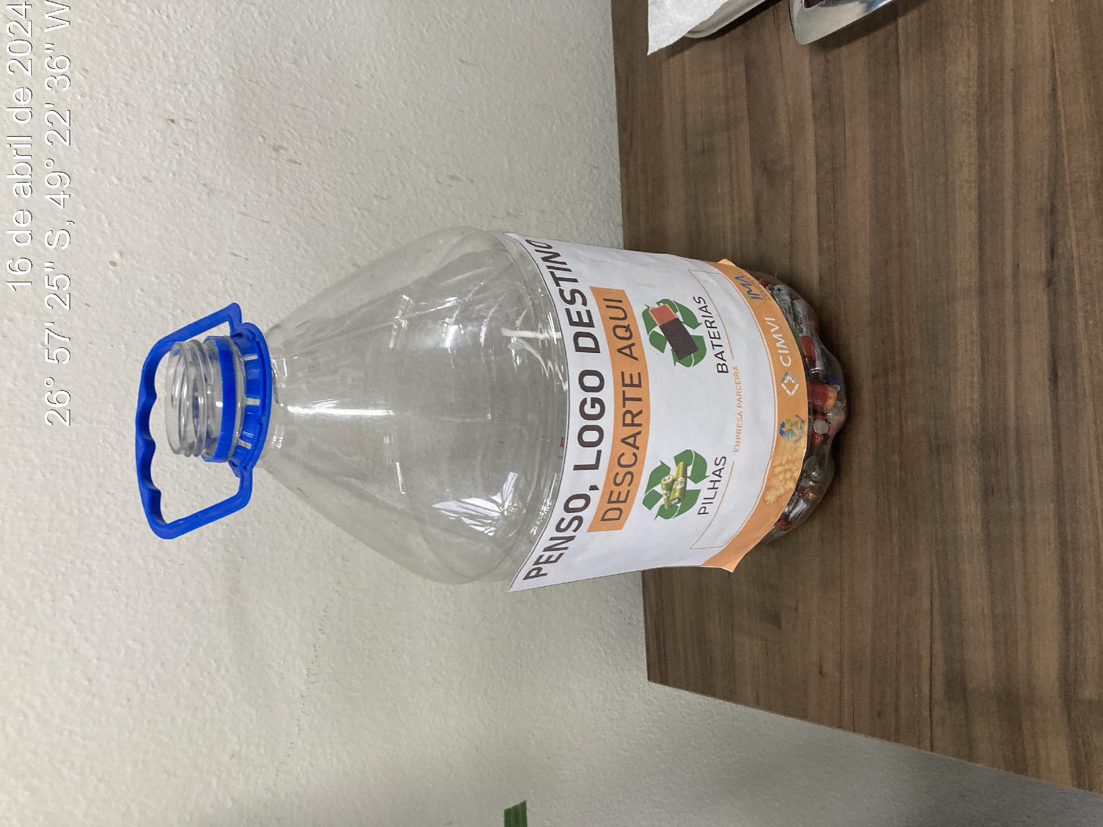
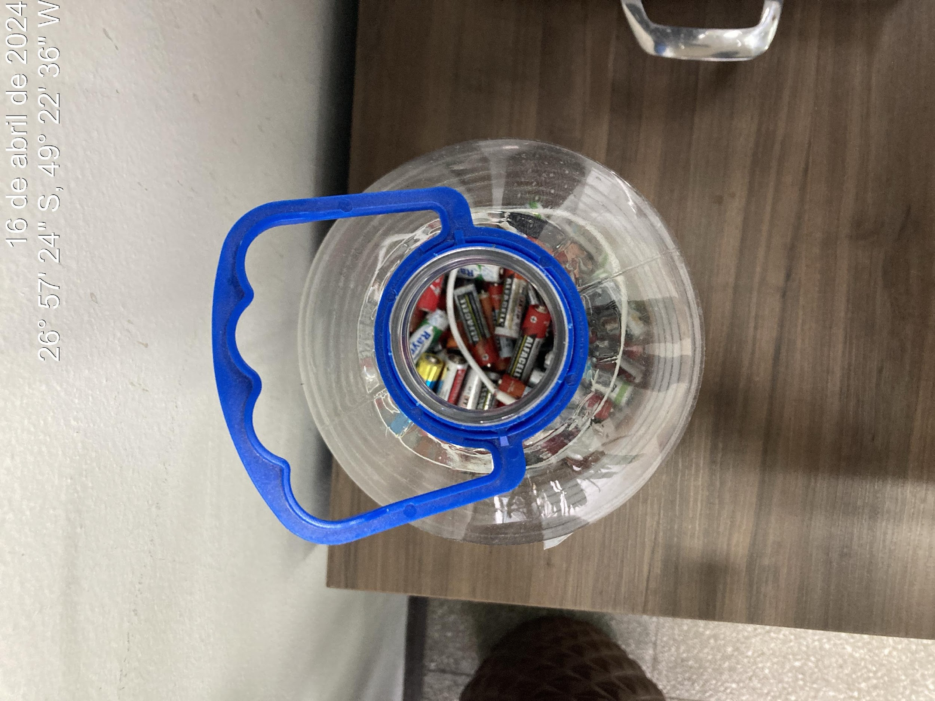
Fonte: Geo Brasilis, 2024.

Em 18 de outubro de 2023 foi feita a primeira coleta itinerante do PLD (Figura 3.4.2.11-3), quando as arrecadações de pilhas, baterias e lâmpadas feitas nos municípios da região CIMVI foram recolhidas e encaminhadas para seu correto descarte. Na ocasião, foram coletados aproximadamente 850 quilos de pilhas e baterias e mais de 3.000 lâmpadas.
Figura 3.4.2.11-3: Primeira coleta itinerante do Programa Penso Logo Destino – PLD, realizada em 18/10/2023
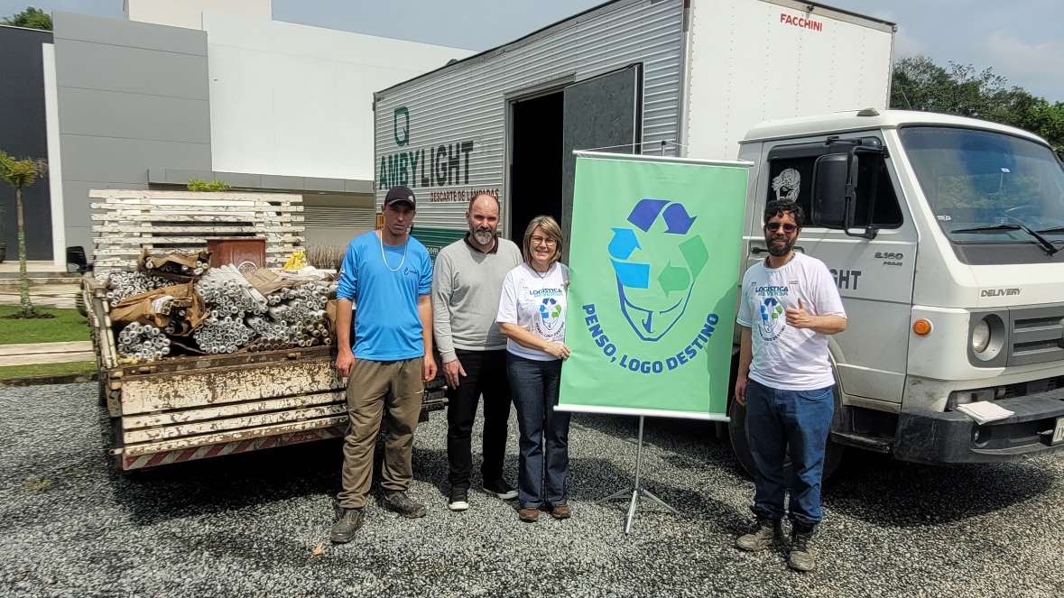
Fonte: CIMVI, 2024.
O CIMVI divulga conteúdo educativo sobre a correta destinação dos resíduos da logística reversa através de suas redes sociais, sites e folheto informativo, e, através da parceria com o Programa Penso Logo Destino do IMA, promove capacitações aos municípios consorciados sobre o tema (Figura 3.4.2.11-4).

Figura 3.4.2.11-4: Capacitação sobre o programa Penso Logo Destino – PLD ofertada aos municípios consorciados, realizada em 14/06/2023
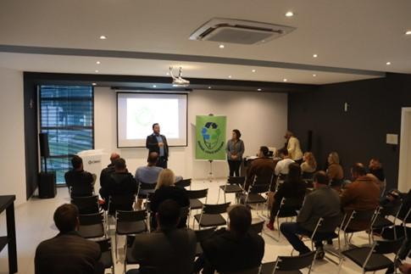
Fonte: CIMVI, 2024.
Devido a recente campanha de coleta de resíduos passíveis de logística reversa, a Prefeitura e o CIMVI ainda não possuem dados da quantidade de resíduos coletadas no Programa PLD.
      - Infraestrutura do sistema de manejo e coleta dos resíduos sólidos
A seguir é detalhada a infraestrutura do sistema de produção e coleta de resíduos sólidos, contemplando:
- Cooperativa de material de reciclável;
- Destinação final;
- Ecoponto;
- Estação de Transbordo.
Cooperativa de material de reciclável
Os materiais recicláveis coletados no município são destinados a Cooperativa de Trabalho Intermunicipal de Reciclagem – APRI, CNPJ 05.797.083/0001-05, localizada na Rua Tupiniquim, n° 1.070, Bairro Araponguinhas, CVR1, em Timbó, Santa Catarina, CEP 89.120-000, dentro das instalações do Parque Girassol operado pelo CIMVI denominada de Central de Valorização de Resíduos I – CVRI (Figura 3.4.2.12-1).

Figura 3.4.2.12-1: Central de Valorização de Resíduos I – CVRI
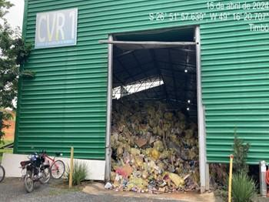 | 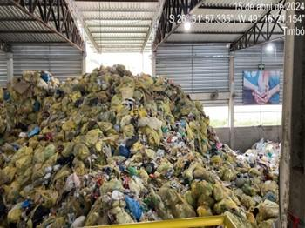
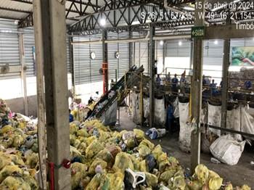 | 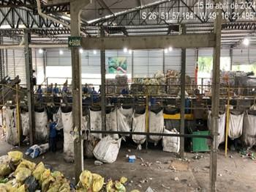
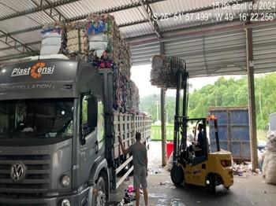 | 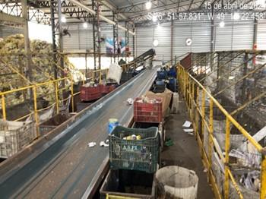
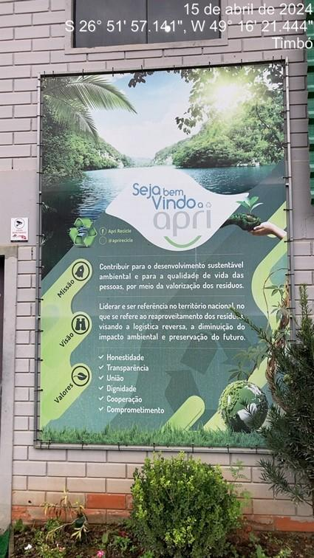
Fonte: Geo Brasilis, 2024.
Os materiais recicláveis coletados são triados e vendidos para retorno a cadeia produtiva. Toda a renda arrecada pertence a própria APRI.
A localização da APRI é apresentada no Anexo 5.1 Caderno de Mapas.
Destinação final
A PNRS determina que a forma adequada para dispor os rejeitos é por meio de aterros sanitários. Para a implantação de um aterro sanitário se faz necessário a elaboração de um projeto específico de engenharia seguindo as diretrizes legais e normas aplicadas ao tema, em especial a norma ABNT NBR 8.419/1992.
Aterro sanitário é uma técnica de disposição de resíduos sólidos urbanos no solo, sem causar danos à saúde pública e à sua segurança, utilizando-se princípios de engenharia, de tal modo a confinar o rejeito no menor volume possível, cobrindo-o com uma camada de terra ao fim do trabalho de cada dia, ou conforme o necessário.
O município não dispõe de áreas para contemplar um aterro sanitário, conforme os critérios definidos na norma ABNT NBR 13.896/1997, mantendo a disposição final ambientalmente adequada realizada em aterro sanitário licenciados em outro município.
Atualmente o município utiliza o aterro sanitário do CIMVI em Timbó para a disposição final dos resíduos sólidos.
O aterro sanitário do CIMVI, localizado na Rua Tupiniquim, 1070, Araponguinhas, Timbó/SC, possui a Licença Ambiental de Operação nº 6885/2022 (Figura 3.4.2.12-2), com validade até 24 de outubro de 2026.

Figura 3.4.2.12-2: Licença Ambiental de Operação – Aterro Sanitário – CIMVI
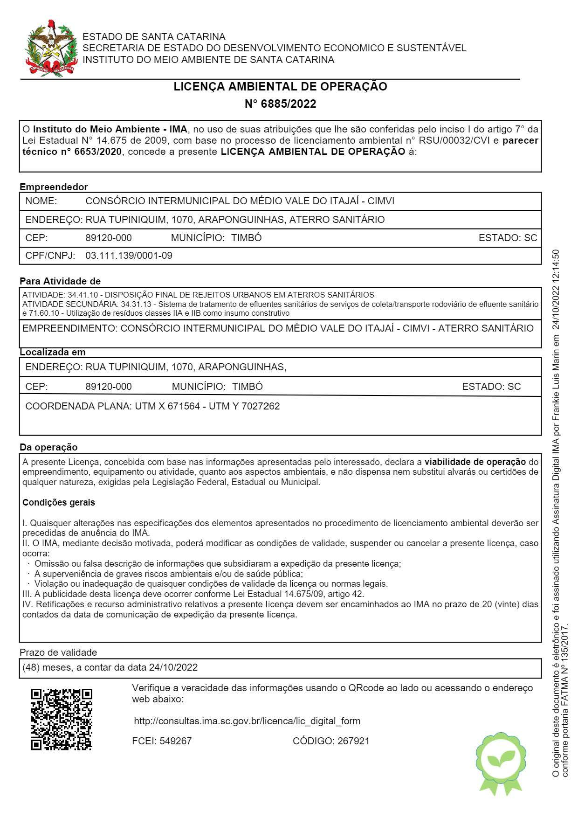
Fonte: CIMVI, 2024.
O aterro sanitário de resíduos sólidos urbanos tem capacidade para receber até 190 toneladas diárias dos resíduos provenientes dos municípios integrantes do CIMVI.
O aterro possui a seguinte estrutura (Figura 3.4.2.12-3):
- Guarita;
- Balança rodoviária;
- Central elétrica;
- Estação de tratamento de efluentes;
- Estação pluviométrica;
- Setor administrativo.
O empreendimento possui área total de aproximadamente 471.060,00 m², área útil prevista de final de plano de 155.248,56 m² (setores A, B, C e D) e área construída de 1.600,00 m².
Segundo os dados do CIMVI (2024) o aterro sanitário possui uma vida útil de 25 anos considerando a área licenciada e a área em processo de obtenção da licença ambiental de instalação para ampliação das atividades.
Figura 3.4.2.12-3: Aterro sanitário – CIMVI
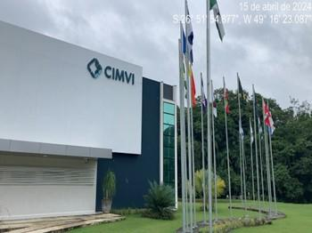 | 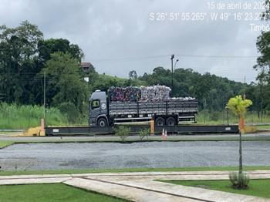
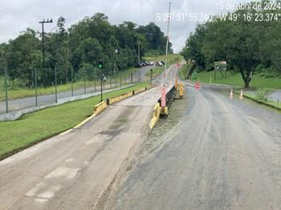 | 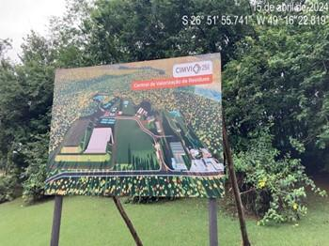
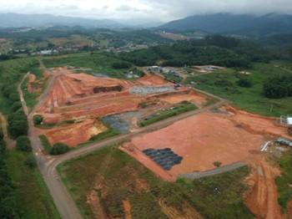 | 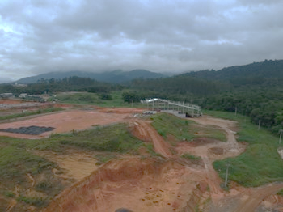
Fonte: Geo Brasilis, 2024.
Ecoponto
O município possui um Ecoponto instalado na Rua de Lurdes, nº 111, Bairro Nossa Senhora de Lurdes (Figura 3.4.2.12-4).
Figura 3.4.2.12-4: Ecoponto
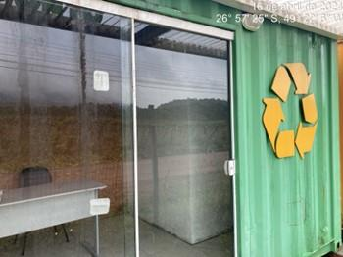 | 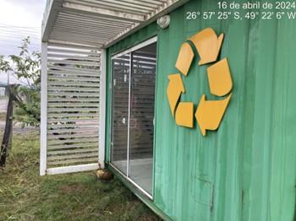
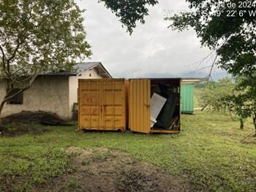 | 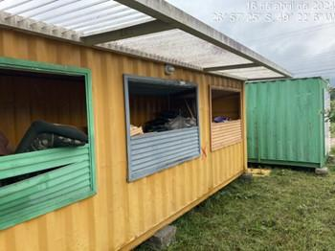
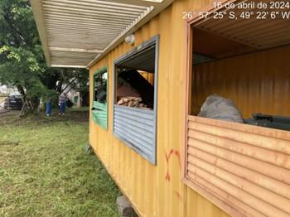 | 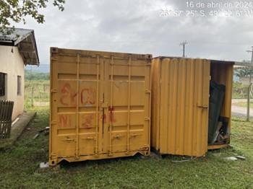
Fonte: Geo Brasilis, 2024.
A localização do Ecoponto é apresentada no Anexo 5.1 Caderno de Mapas.
Estação de Transbordo
O município não possui área de transbordo. Os resíduos coletados são destinados através do caminhão coletor diretamente ao aterro sanitário de Timbó.
O croqui esquemático georreferenciado do sistema de gestão de resíduos sólidos e limpeza urbana no município é apresentado na Figura 3.4.2.12-5.

Figura 3.2.12-5: Croqui esquemático georreferenciado do sistema de gestão de resíduos sólidos e limpeza urbana
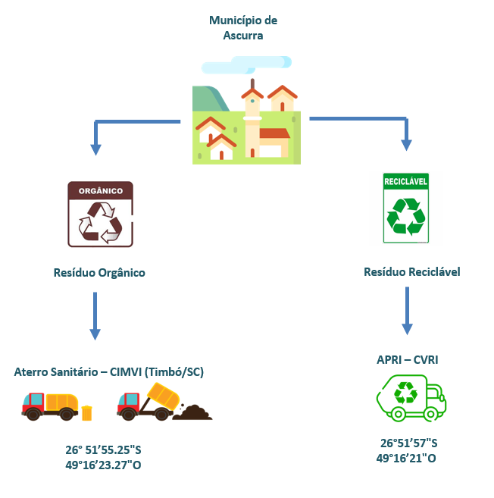
Fonte: CIMVI, 2024. Elaboração: Geo Brasilis, 2024.
    - Problemas existentes no município associados aos resíduos sólidos
Segundo as informações disponibilizadas pela Prefeitura (2024), os problemas existentes no município associados aos resíduos sólidos são:
- Ausência de legislação específica relacionada a definição do grande gerador de resíduos e obrigatoriedade de elaboração do PGRS;
- Ausência de dados da geração de resíduos industriais, RCC e agrossilvopastoris;
- Inexistência de central de triagem de RCC para beneficiamento;
- Ampliação dos ecopontos;
- Pouca adesão dos comerciantes para participação na logística reversa;
- Ampliação das ações de educação ambiental no município.
    - Estudo Gravimétrico
Segundo Soares (2011), uma das medidas necessárias para compor os estudos de aperfeiçoamento da gestão integrada de resíduos sólidos dos municípios é a realização de estudos para a caracterização dos resíduos sólidos por meio da análise gravimétrica.
A importância da análise gravimétrica está em conhecer a composição dos resíduos que são gerados e assim poder melhorar a gestão e o gerenciamento dos resíduos sólidos urbanos.
      - Metodologia
A caracterização gravimétrica se destaca como uma técnica analítica fundamental para a identificação, classificação e quantificação dos resíduos. Essa metodologia baseia-se na separação e na medição dos resíduos sólidos por meio de análises gravimétricas, possibilitando a determinação precisa de sua composição, densidade, massa e distribuição.
Ao adotar abordagens sistemáticas e rigorosas, a caracterização gravimétrica permite uma compreensão detalhada da composição dos resíduos, identificando os materiais predominantes, sua origem e características físico-químicas. Esses dados são essenciais para o desenvolvimento de políticas de gestão de resíduos sólidos, a implementação de programas de reciclagem, a seleção de tecnologias de tratamento adequadas e a promoção de práticas de disposição final ambientalmente responsáveis.
Segundo a NBR 10.007/2004, a caracterização gravimétrica é a determinação dos constituintes e de suas respectivas percentagens em peso e volume, em uma amostra de resíduos sólidos, podendo ser físico, químico e biológico.
Afim de viabilizar a realização da caracterização, considerando os grandes volumes de resíduos recebidos, se faz necessária a aplicação da técnica de quarteamento dos resíduos. A NBR 10007/2004 define o quarteamento (Figura 3.4.4.1-1) como o processo de divisão em quatro partes iguais de uma amostra pré-homogeneizada, sendo tomadas duas partes opostas entre si para constituir uma nova amostra e descartadas as partes restantes. As partes não descartadas são misturadas totalmente e o processo de quarteamento é repetido até que se obtenha o volume desejado.
A partir do quarteamento, são realizadas as pesagens para estabelecimento dos indicadores relacionados à caracterização gravimétrica dos resíduos. O estabelecimento de indicadores na caracterização gravimétrica dos resíduos é crucial para compreender a composição e as quantidades relativas de diferentes materiais presentes nos resíduos sólidos. Estes indicadores incluem o percentual de cada material em peso e volume, fornecendo uma visão detalhada da proporção de plásticos, papel, vidro, metais, entre outros componentes presentes.
Figura 3.4.4.1-1: Metodologia para caracterização gravimétrica dos RSU
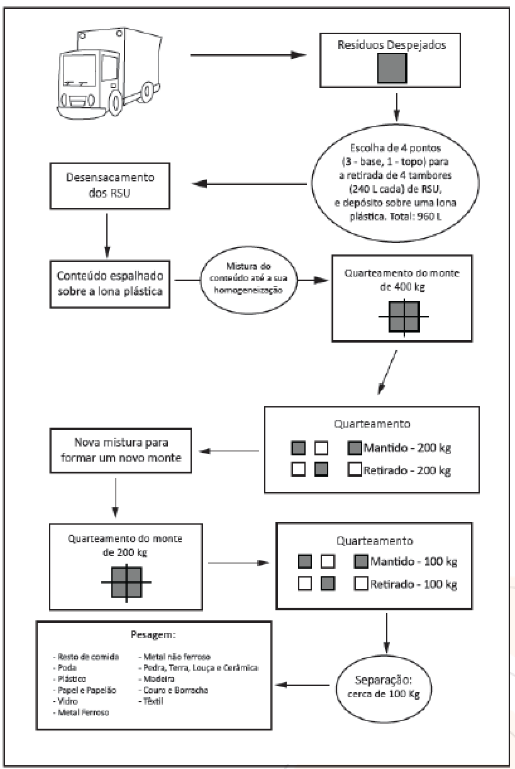
Fonte: Instituto Estadual do Ambiente (RJ), 2021, apud Soares, 2011.
      - Caracterização gravimétrica
A seguir são apresentados os resultados da caracterização gravimétrica realizada para o município.
O levantamento dos dados referentes aos resíduos gerados e destinados pelo município de Ascurra foram realizados no dia 15 de agosto de 2023.
A carga de resíduo total submetida ao processo de quarteamento foi de 7.170,00 kg, peso registrado em balança na entrada do aterro, sob registro de MTR n° 6.
A Figura 3.4.4.2-1 está ilustrado o processo de quarteamento do resíduo referente à coleta no município.
Figura 3.4.4.2-1: Fração final do resíduo submetido ao quarteamento
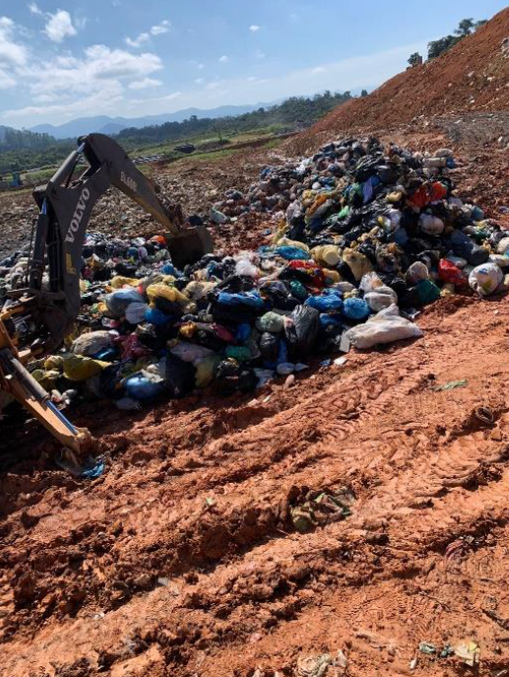 | 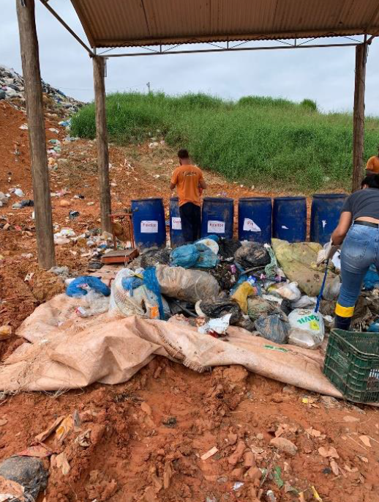
Fonte: CIMVI, 2024.
O Quadro 3.4.4-1 exibe os dados obtidos a partir da caracterização gravimétrica dos resíduos sólidos domiciliares provenientes da coleta convencional realizada no município de Ascurra.
Quadro 3.4.4-1: Caracterização gravimétrica dos resíduos sólidos domiciliares
ID | Categoria | Peso (kg) | Percentual peso (%)
1 | Matéria Orgânica | 151,00 | 30,20
2 | Plástico | 111,80 | 22,36
3 | Papel | 33,40 | 6,68
4 | Vidro | 7,80 | 1,56
5 | Metal | 2,40 | 0,48
6 | Outros | 81,40 | 16,28
7 | Rejeitos | 107,20 | 21,44
8 | Tecido Industrial | 5,00 | 1,00
Total |  | 500,00 | 100,00
Fonte: CIMVI, 2024. Elaboração: Geo Brasilis, 2024.
A Figura 3.4.4-2 apresenta a composição média, em termos percentuais de peso, dos resíduos sólidos domiciliares obtida através do estudo de composição gravimétrica realizado no município de Ascurra.
Figura 3.4.4-2: Percentual do peso dos resíduos sólidos domiciliares

Fonte: CIMVI, 2024. Elaboração: Geo Brasilis, 2024.
Entre as diferentes frações de resíduos analisadas, constatou-se que uma parcela significativa do material destinado ao aterro poderia ser redirecionada para processos de reciclagem. Isso se torna evidente ao considerar a soma das frações de Papel, Plástico, Vidro e Metal, que totalizam 31,08% do montante.
Observa-se que as categorias de Rejeitos, formadas por elementos como areia, pedra e contaminantes biológicos, e “Outros”, englobando materiais como Isopor, roupas, borracha, couro e demais resíduos não classificados em categorias específicas, representam a maior parte dos resíduos direcionados à destinação final, abrangendo quase metade do volume total. Esse cenário sugere a possibilidade de que resíduos não residenciais estejam sendo depositados no aterro, como é o caso dos resíduos provenientes de atividades industriais, como os tecidos industriais, entre outros materiais não identificados nas categorias convencionais.
Ao comparar os percentuais de peso obtidos na caracterização gravimétrica do município de Ascurra com os valores fornecidos pela ABRELPE (2020), ficou evidente uma grande disparidade nas proporções identificadas.
A proporção desses resíduos não aptos para reciclagem indica a necessidade premente de reduzi-los, buscando aprimorar tanto a coleta quanto a triagem dos resíduos ou, possivelmente, identificar e solucionar fatores que resultam no incorreto encaminhamento desses materiais para a reciclagem por meio da coleta seletiva.
Para mitigar essa parcela de resíduos não recicláveis, estratégias direcionadas precisam ser consideradas. Isso pode incluir investimentos em programas educacionais para conscientização da população sobre a separação correta dos materiais, aprimoramento da infraestrutura de triagem e até mesmo a revisão das políticas de gestão de resíduos. Ações voltadas à inovação nos processos de triagem, métodos de coleta seletiva mais eficazes e parcerias com a indústria para reutilização ou disposição correta desses resíduos não recicláveis podem contribuir significativamente para a redução desse índice e para a eficiência geral do processo de reciclagem.
    - Situação da limpeza urbana no município
Os resíduos de limpeza urbana são originários dos processos de varrição, limpeza de logradouros e vias públicas, assim como outros serviços de limpeza urbana, como capina, poda e limpeza de praças.
Atualmente, os serviços de limpeza urbana são executados pela prefeitura (Ascurra, 2024).
A seguir, são detalhados os serviços de limpeza urbana de Ascurra.
      - Varrição
O município trabalha com equipamentos manuais e possui no total uma equipe fixa de cinco funcionários para a realização de todos os serviços de limpeza urbana (Ascurra, 2024).
Os serviços de varrição são executados em toda área urbana do município e não possui programação específica.
As equipes de varrição têm a função de juntar os detritos e de recolhê-los no local, além de realizarem a troca dos sacos plásticos das lixeiras (Figura 3.4.5.1-1) depois de cheios.

Figura 3.4.5.1-1: Exemplos de lixeiras distribuídas no município
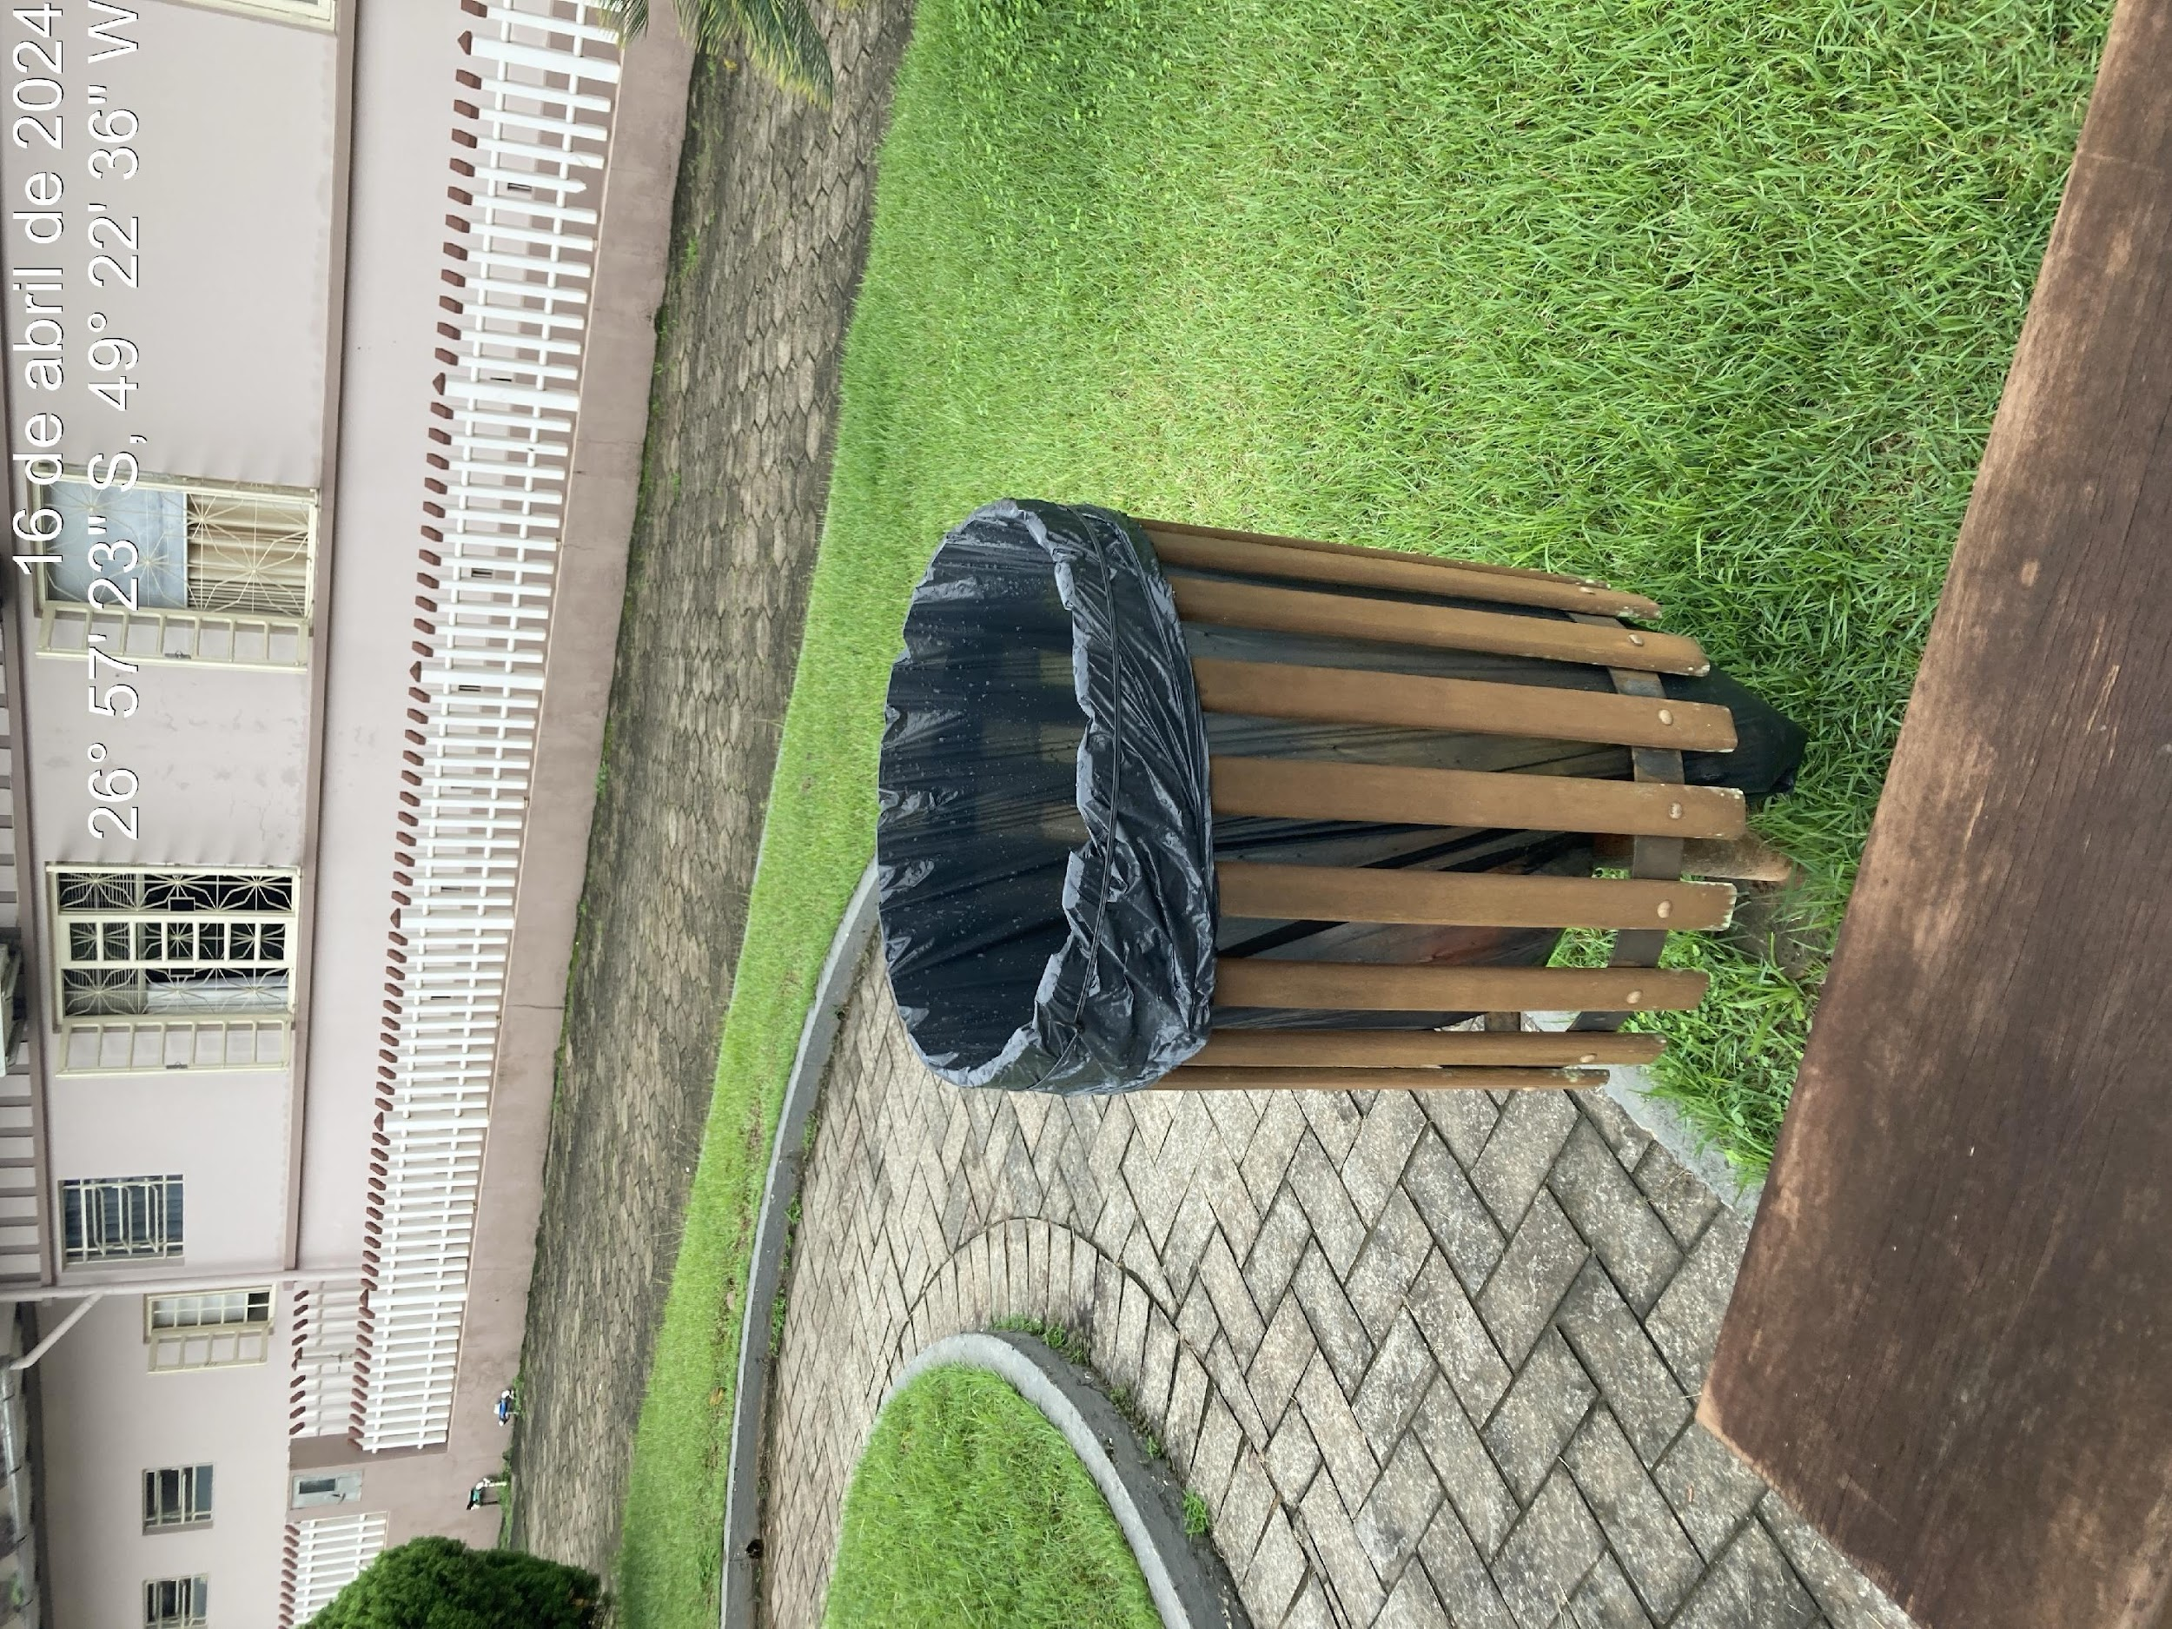 | 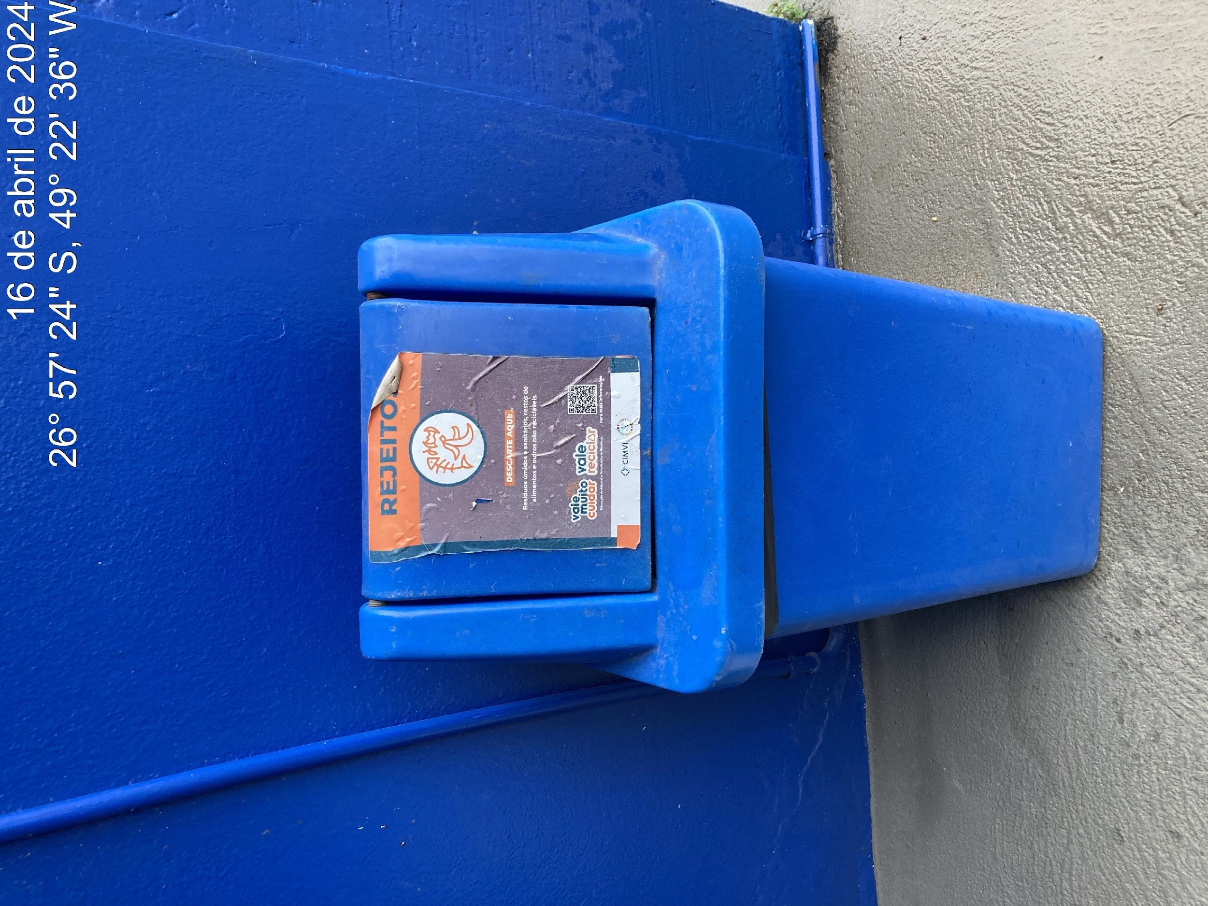
Fonte: Geo Brasilis, 2024.
      - Manutenção de áreas verdes
Por áreas verdes, entendem-se todos os espaços públicos recobertos por vegetação rasteira ou de maior porte, como praças, canteiros centrais e outros.
O município não possui dados sobre a coleta e geração dos resíduos das áreas verdes. O material é destinado ao aterro sanitário CIMVI, conforme apresentado anteriormente no capítulo 3.4.2.12 – Destinação Final (Ascurra, 2024).
      - Volumosos
O município não possui os serviços de retirada de volumosos (Ascurra, 2024).
      - Organograma dos prestadores de serviço e corpo funcional
A Figura 3.4.5.4-1 e o Quadro 3.4.5.4-1 apresentam o organograma e prestadores do CIMVI, responsável pela coleta dos resíduos convencionais e da coleta seletiva do município.

Figura 3.4.5.4-1: Organograma CIMVI
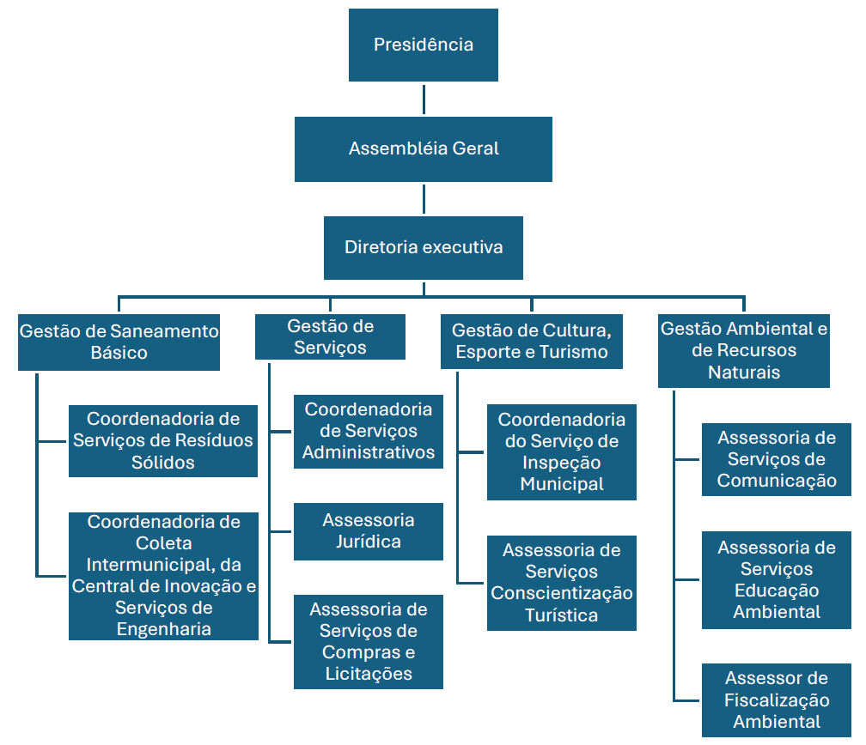
Fonte: CIMVI, 2024.
Quadro 3.4.5.4-1: Prestadores de serviços ao CIMVI relacionados ao gerenciamento dos resíduos sólidos
ID | Serviço | Nome da Empresa | Nº de funcionários
1 | Portaria e vigilância (pesagem dos caminhões) | Orbenk | 4
2 | Manutenção | Axxes | 1
3 | Operação do aterro, ETE e jardinagem | Adobe | 21
4 | Triagem da coleta seletiva | APRI | 62
5 | Coleta e transporte | HMS Transportes e Locação de Caçambas | 144
Total |  | 865,72 | 232
Fonte: CIMVI, 2024. Elaboração: Geo Brasilis, 2024.
    - Receitas, despesas e investimentos
De acordo com a base do SNIS (2022), as despesas dos agentes públicos com serviço de coleta de resíduos sólidos domiciliares (RSD) e resíduos de limpeza pública (RPU) em Ascurra chegou a R$ 260 mil em 2019. Dados sobre os anos subsequentes não foram inseridos na base do SNIS.
Observa-se pela Figura 3.4.6-1 que entre 2017 e 2018 a variação foi 0,4% e entre 2018-2019 a variação foi de 23%.
Figura 3.4.6-1: Despesas (R$) dos agentes públicos com o serviço de coleta de RDO e RPU, 2017-2022

Fonte: SNIS/Ministério das Cidades, 2022. Elaboração: Geo Brasilis, 2024.
De acordo com a Figura 3.4.6-2 a despesa dos agentes privados foi de mais de R$ 716 mil em 2022.

Figura 3.4.6-2: Despesa (R$) com agentes privados para execução do serviço de coleta de RDO e RPU, 2017-2022

Fonte: SNIS/Ministério das Cidades, 2022. Elaboração: Geo Brasilis, 2024.
Quanto a despesa total com os serviços de RSO e RPU, em 2022 temos o valor de mais de R$716 mil (Figura 3.4.6-3).
Figura 3.4.6-3: Despesa total (R$) com o serviço de coleta de RDO e RPU, 2017-2022

Fonte: SNIS/Ministério das Cidades, 2022. Elaboração: Geo Brasilis, 2024.
As despesas com resíduos de saúde antes de 2019 eram responsabilidade dos agentes públicos, chegando a gastos de R$8 mil em 2019. A partir da contratação de empresas para execução dos serviços em 2022, os dados apontam gastos de mais de R$11 mil. A Figura 3.4.6-4 mostra o comportamento das despesas por tipo de órgão responsável.
Figura 3.4.6-4: Despesa (R$) de agentes públicos e empresas contratadas para coleta de RSS, 2017-2022

Fonte: SNIS/Ministério das Cidades, 2022. Elaboração: Geo Brasilis, 2024.
As despesas com varrição foram de mais de R$ 208 mil em 2022, como pode-se observar na Figura 3.4.6-5.

Figura 3.4.6-5: Despesas (R$) dos agentes públicos com o serviço de varrição, 2017-2022

Fonte: SNIS/Ministério das Cidades, 2022. Elaboração: Geo Brasilis, 2024.
Quanto as receitas arrecadadas com taxas e tarifas de manejo de resíduos sólidos, temos as seguintes informações, expostas no Quadro 3.4.6-1.
Quadro 3.4.6-1: Receita (R$) arrecadada em Ascurra, 2017-2022
Ano | Receita arrecadada com taxas e tarifas referentes à gestão e manejo de RSU
2022 | R$ 596.141,09
2021 | R$ 543.477,13
2020 | R$ 497.330,08
2019 | R$ 375.827,83
2018 | R$ 350.000,00
2017 | R$ 330.046,07
Fonte: SNIS/Ministério das Cidades, 2022. Elaboração: Geo Brasilis, 2024.
As informações apresentadas são dados do SNIS, onde aponta-se receitas superiores a R$687 mil em 2022.
Em síntese, temos o seguinte levantamento entre receitas e despesas no município (Quadro 3.4.6-2):
Quadro 3.4.6-2: Receita e despesas com manejo de RSU em Ascurra, 2017-2022
Ano | Receita arrecadada | Despesa total | Saldo
2022 | R$ 596.141,09 | R$ 1.128.533,33 | -R$ 440.691,21
2021 | R$ 543.477,13 | R$ 786.210,20 | -R$ 161.448,92
2020 | R$ 497.330,08 | R$ 975.401,13 | -R$ 399.074,84
2019 | R$ 375.827,83 | R$ 341.871,00 | R$ 93.875,72
2018 | R$ 350.000,00 | R$ 317.500,00 | R$ 72.500,00
2017 | R$ 330.046,07 | R$ 315.733,00 | R$ 74.328,98
Fonte: SNIS/Ministério das Cidades, 2022. Elaboração: Geo Brasilis, 2024.
    - Passivos ambientais
Passivos ambientais são os custos (financeiros, econômicos sociais, etc.) necessários para preservar, recuperar e proteger o meio ambiente. A identificação do passivo ambiental diz respeito não só à sanção a ser aplicada por um dano já realizado ao meio ambiente, mas também às medidas de prevenção de danos ambientais que têm reflexos econômico-financeiros (Banco do Brasil, 2011).
O levantamento de passivos ambientais é importante para a identificação dos problemas ambientais originados, principalmente, a partir da disposição inadequada de resíduos sólidos nos municípios.
Segundo a Instrução Normativa do Instituto do Meio Ambiente de Santa Catarina – IMA n° 74/2018, que trata sobre a recuperação de áreas contaminadas no Estado de Santa Catarina e conforme previsto na Resolução CONAMA n° 420/2009, toda área contaminada em processo de gerenciamento deverá fazer parte do Cadastro de Área Contaminada – CAC do Estado, considerando as informações sobre as fontes de contaminação, meio físico e receptores potencialmente expostos, declarados para o IMA, bem como seu estágio no processo de gerenciamento.
Conforme o artigo 38 da supracitada norma:
“Os órgãos ambientais competentes, observando o sigilo necessário, previsto em lei, deverão dar publicidade principalmente em seus portais institucionais na rede mundial de computadores, às informações sobre áreas contaminadas identificadas e suas principais características, na forma de um relatório que deverá conter no mínimo (…)”.
O CAC deverá ser utilizado pelo IMA como ferramenta para a Comunicação do Risco, bem como para o controle e planejamento ambiental relacionado à região onde está inserida a área contaminada. O CAC fornecerá informações integral ou parcialmente a outras instituições públicas ou privadas, tais como o estabelecimento de medidas de controle institucional ou o planejamento urbano.
As áreas contaminadas que deverão fazer parte do CAC:
  - Área Contaminada com Risco Confirmado – ACRi;
  - Área Contaminada em Processo de Remediação – ACRe;
  - Área Contaminada em Processo de Reutilização – ACRu;
  - Área em Processo de Monitoramento para Encerramento – AME;
  - Área Reabilitada para o Uso Declarado – AR.
Não foram localizadas no município áreas contaminadas relacionadas aos resíduos sólidos no CAC do IMA e nem nos registros disponibilizados pela Prefeitura Municipal.
Destaca-se a presença da área do antigo lixão da cidade (Figura 3.4.7-1), localizada nas proximidades do atual Ecoponto (Rua Dante Zonta, 425) , que está desativada a mais de 20 anos.
Figura 3.4.6-5: Despesas (R$) dos agentes públicos com o serviço de varrição, 2017-2022
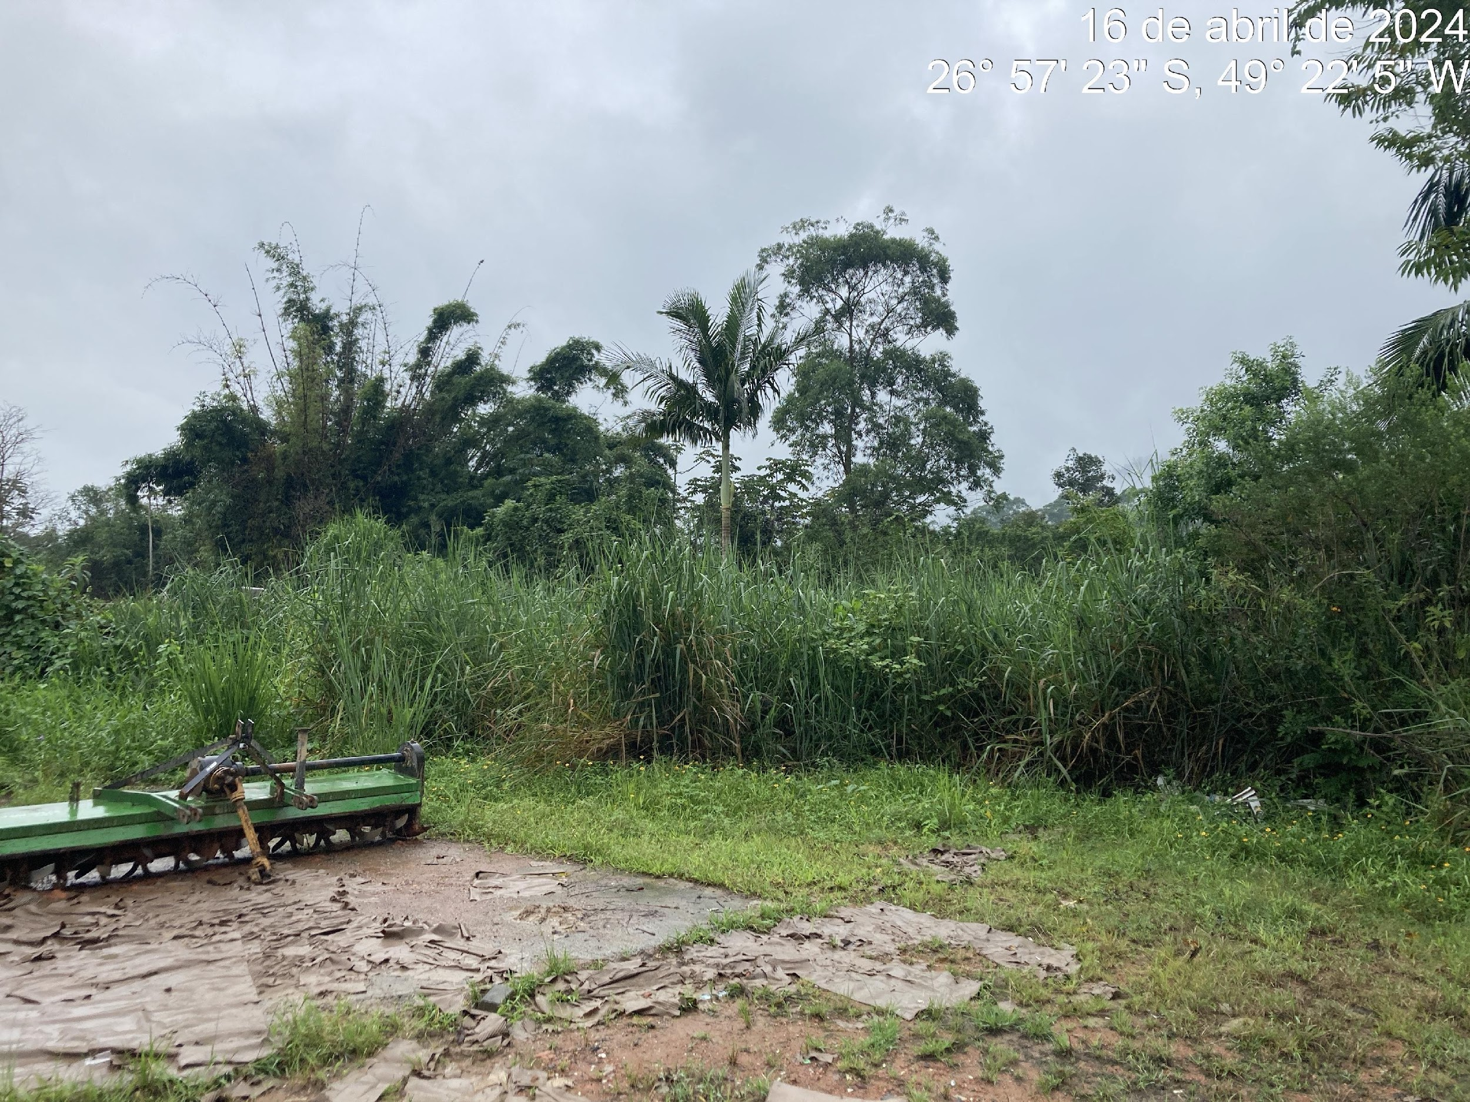
Fonte: Geo Brasilis, 2024.
    - Educação Ambiental
A educação ambiental é definida na Política Nacional de Educação Ambiental – PNEA (Brasil, 1999) como:
“Processos por meio dos quais o indivíduo e a coletividade constroem valores sociais, conhecimentos, habilidades, atitudes e competências voltadas para a conservação do meio ambiente, bem de uso comum do povo, essencial à sadia qualidade de vida e sua sustentabilidade”.
Um programa de educação ambiental eficiente deve promover, simultaneamente, o desenvolvimento do conhecimento, de atividades e de habilidades necessárias à preservação e melhoria da qualidade ambiental.
O objetivo geral dos programas e das ações de educação ambiental deve ser a busca pela conscientização da população sobre a importância de sua participação e responsabilidade na gestão dos resíduos produzidos no município, maximizando as práticas de:
- Mudança de hábitos de consumo da população;
- Redução da geração de resíduos sólidos;
- Reutilização dos resíduos, sempre que possível;
- Segregação adequada dos resíduos sólidos;
- Destinação correta de todos os tipos de resíduos.
As ações de educação ambiental devem sempre levar em conta a ordem de prioridade para a gestão dos resíduos sólidos estabelecida pela PNRS, a saber:
- não geração;
- redução;
- reutilização;
- reciclagem;
- tratamento;
- disposição final.
A Política Ambiental do Município de Ascurra (Lei Municipal nº 1.573/2019) tem os seguintes princípios básicos da educação ambiental:
I - o enfoque humanista, holístico, histórico, político, inclusivo, dialógico, crítico, cooperativo, emancipatório, democrático e participativo;
II - a concepção do meio ambiente em sua totalidade, considerando a interdependência entre o meio natural, o socioeconômico e o cultural, sob o enfoque da sustentabilidade;
III - o pluralismo de ideias e concepções pedagógicas, na perspectiva da inter, multi e transdisciplinaridade;
IV - a vinculação entre a ética, a educação, o trabalho e as práticas sociais;
V - a garantia de continuidade e permanência do processo educativo;
VI - a permanente avaliação crítica do processo educativo;
VII - a abordagem articulada das questões ambientais locais, regionais, nacionais e globais;
VIII - o reconhecimento e o respeito à pluralidade e à diversidade individual e cultural e histórico.
IX - o desenvolvimento de ações estratégicas permanentes envolvendo os membros da coletividade na solução de problemas ambientais.
X - o estímulo à cooperação entre os diversos atores sociais.
Para as ações de educação ambiental, o município possui parceria com o CIMVI. As ações de educação ambiental são detalhadas a seguir:
      - Programa Vale Reciclar
Através da Resolução CIMVI nº 467/2021 do CIMVI (Anexo 5.2) foi instituído e se estabeleceu as diretrizes do Programa Vale Muito Cuidar, no qual está inserido o Programa Vale Reciclar.
O Programa Vale Reciclar incentiva a não geração, redução da geração, reutilização e separação dos resíduos na fonte geradora através da conscientização e educação ambiental da população juntamente com o oferecimento de meios para que esta possa fazer o descarte correto de seus resíduos, como a embalagem amarela, distribuída gratuitamente pelos municípios para armazenamento dos resíduos recicláveis, e o ecoponto, adotado em alguns municípios, onde a população pode descartar resíduos volumosos como eletrodomésticos e móveis, e onde os resíduos em condições de reutilização são doados.
Constantemente o CIMVI divulga em suas redes sociais (Figura 3.4.8.1-1) conteúdo educativo sobre resíduos sólidos e o programa Vale Reciclar, além disso, mantem informações atualizadas nos seus sites e distribui folheto informativo aos visitantes do Parque Girassol e aos municípios (Figura 3.4.8.1-2).

Figura 3.4.8.1-1: Divulgação nas redes sociais do CIMVI sobre o conteúdo educativo de resíduos sólidos (09/02/2024)

Fonte: CIMVI, 2024.
Figura 3.4.8.1-2: Folheto informativo – CIMVI
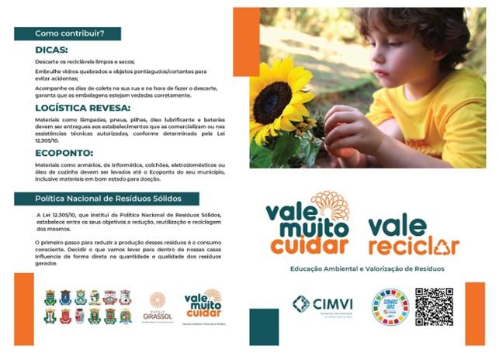
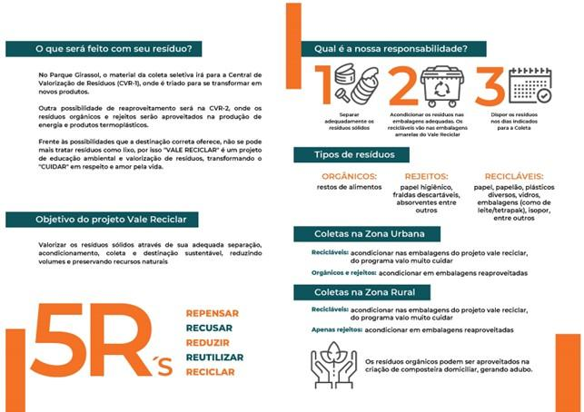
Fonte: CIMVI, 2024.
O CIMVI também realiza um trabalho contínuo de educação ambiental no Parque Girassol através de visitas orientadas para grupos de estudantes e comunidade em geral, a fim de conhecer as instalações do Parque e entender o processo de gestão dos resíduos sólidos de forma lúdica e interativa através de diferentes roteiros. No Parque Girassol são oferecidas formações específicas sobre o tema resíduos sólidos urbanos para professores e agentes comunitários de saúde para que esses atuem como multiplicadores do conhecimento entre seus alunos e comunidade, respectivamente.
      - Fomento a instituição das Políticas Municipais de Educação Ambiental nos municípios consorciados
O CIMVI atuou na articulação junto aos municípios para que instituíssem suas Políticas Municipais de Educação Ambiental e através da criação de Grupos Intersetoriais de Educação Ambiental – GIEA e Programas Municipais de Educação Ambiental.
Iniciou-se em abril de 2019 as reuniões com os representantes da educação ambiental de cada município consorciado, para saber das demandas e potencialidades, para então, de forma coletiva desenvolver a minuta das políticas de cada município envolvido, mantendo sua autonomia de gestão.
As leis municipais tem como base as Políticas Nacional e Estadual de Educação Ambiental, sendo que:
- Capítulo I trata dos conceitos, princípios e objetivos da EA;
- Capítulo II Institui a Política e o Plano Estratégico de EA Municipal;
- Capítulo III constituí o Grupo Intersetorial de EA – GIEA e suas atribuições.
O Grupo Intersetorial de Educação Ambiental (GIEA) tem a atribuição de fomentar a Política Municipal de Educação Ambiental (PMEA), além de elaborar, articular e supervisionar programas e projetos de EA no município. O GIEA (Figura 3.4.8.2-1) é formado por representantes do setor público, privado, terceiro setor e voluntários da sociedade civil. Conforme a Política Estadual de Educação Ambiental, os grupos municipais estão vinculados ao Grupo de Trabalho de Educação Ambiental (GTEA) e a Comissão interinstitucional de Educação Ambiental (CIEA-SC), conectando assim, as esferas estadual, regional e municipal.
Figura 3.4.8.2-1: Grupo Intersetorial de Educação Ambiental
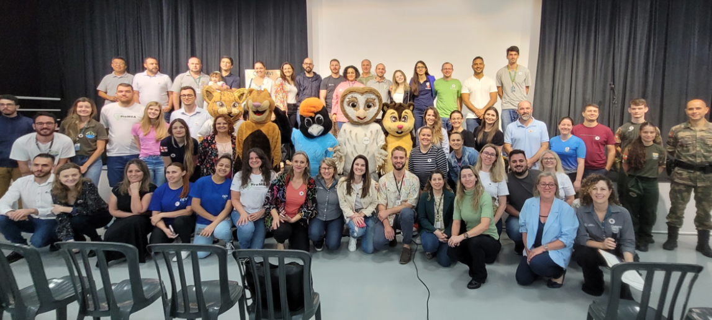
Fonte: CIMVI, 2024.
O município possui os seguintes documentos publicados:
- Lei Municipal nº 1.573/2019 – Institui a Política Municipal de Educação Ambiental, o plano estratégico de educação ambiental municipal e o Grupo Intersetorial de Educação Ambiental – GIEA, e dá outras providências;
- Portaria mº 8.273 de 13 de outubro de 2023 que constitui e nomeia os membros do GIEA.
      - Campanha não mexa no meu reciclável
A campanha consistiu na elaboração de outdoor (Figura 3.4.8.3-1) e spot para rádio abordando a embalagem amarela e seu conteúdo como patrimônio público.
Figura 3.4.8.3-1: Outdoor da campanha “Não mexa no meu reciclável”

Fonte: CIMVI, 2024.
      - Campanha Vale Reciclar (2024)
A campanha Vale Reciclar consistiu na elaboração de uma série de materiais (adesivos, anúncios, outdoor, posts para as redes sociais, spot de rádio, vídeo para a tv e webbanners) abordando o programa Vale Reciclar (Figura 3.4.8.4-1), a embalagem amarela e a maneira correta de descartar os resíduos recicláveis.
Figura 3.4.8.4-1: Anúncio da campanha Vale Reciclar para ser divulgados em jornais e revistas
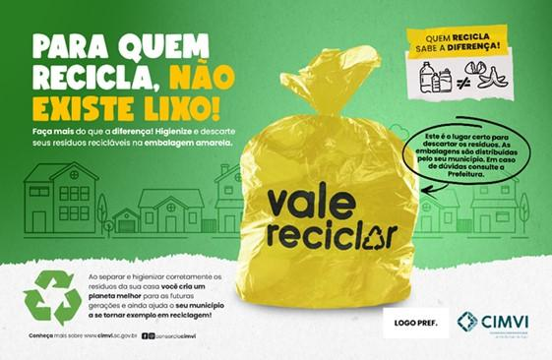
Fonte: CIMVI, 2024.
Paralelamente à divulgação dos materiais foi criada a certificação da gestão de resíduos sólidos dos municípios do CIMVI através da atribuição dos selos (Figura 3.4.8.4-2) “Cidade Consciente” (bronze), “Cidade Responsável” (prata) e “Cidade Sustentável” (ouro). Sendo que a comunidade está sendo envolvida e convidada e contribuir com o seu município realizando a reciclagem de seus resíduos.
Figura 3.4.8.4-2: Selos de certificação da gestão de resíduos sólidos da campanha Vale Reciclar
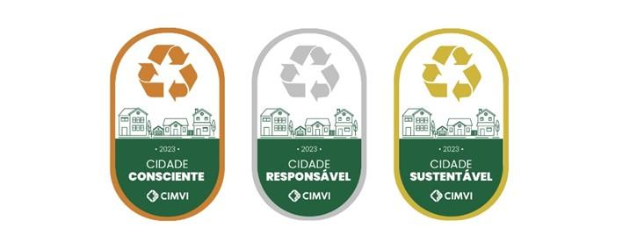
Fonte: CIMVI, 2024.
A Educação Ambiental do CIMVI atua em várias frentes, como a divulgação de conteúdo educativo nas redes sociais e sites, a produção de material educativo para ser distribuído aos municípios, o trabalho de educação ambiental realizado no Parque Girassol, o fomento à educação ambiental nos municípios através dos Grupos Intersetoriais de Educação Ambiental - GIEAs, entre outras ações (Figura 3.4.8.4-3).

Figura 3.4.8.4-3: Ações de Educação Ambiental
Post educativo sobre consumo consciente no perfil do CIMVI na rede social Instagram em 15/03/2023
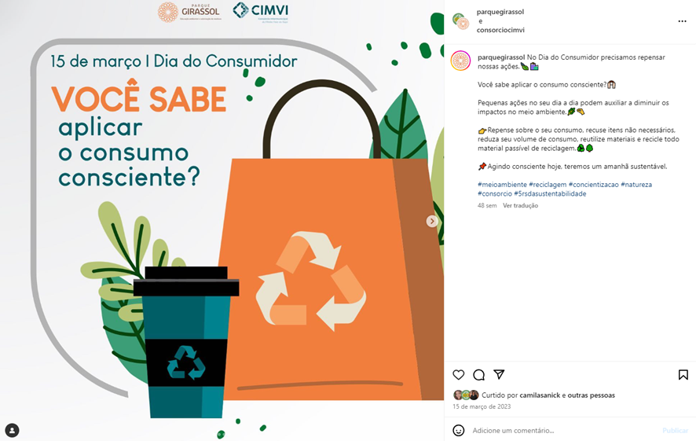
Primeira reunião GIEAs em 14/02/2023
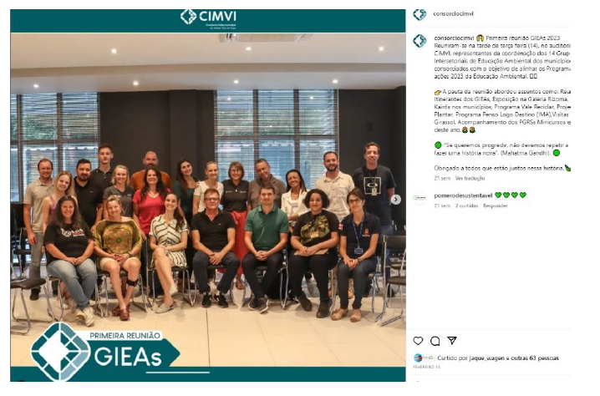
Fonte: CIMVI, 2024.
O Quadro 3.4.8.4-1 apresenta as visitas do município realizadas no ano de 2023 no Parque Girassol.
Quadro 3.4.8.4-1: Visitas do município no Parque Girassol em 2023
Mês | Tipologia | Quantidade
Março | Alunos do ensino fundamental | 25
Junho | Alunos do ensino médio | 80
Setembro | Alunos do ensino fundamental | 127
Outubro | Alunos do ensino fundamental | 32
Total |  | 264
Fonte: CIMVI, 2024. Elaboração: Geo Brasilis, 2024.
  - Situação dos serviços de drenagem e manejo de águas pluviais urbanas
Neste tópico serão apresentados os temas de legislação, descrição da área, a descrição da macro e microdrenagem, a manutenção e os problemas relacionados à situação dos serviços de drenagem e manejo de águas pluviais urbanas.
Para tanto foram utilizadas leis municipais consonantes à planos e à legislação estadual e federal. No caso da descrição da área, contamos com o Plano de Bacias como suporte, além de estudos e pesquisas sobre a área. No que se refere à macro e micro drenagem e manutenção, por falta de informações do município, recorremos ao Plano Municipal de Saneamento Básico a ser revisado e ao Sistema Nacional de Informações sobre Saneamento. Com relação aos problemas, como áreas de risco e sua relação com a infraestrutura de drenagem local, foram acessados os relatórios do Serviço Geológico do Brasil (CPRM).
A metodologia do estudo se baseou em dados de campo, com fotografias e entrevistas, e dados secundários a partir dos documentos já citados.
    - Legislação
O Plano Municipal de Saneamento Básico de Ascurra é um instrumento essencial para o desenvolvimento sustentável do município, alinhado com as diretrizes da Lei nº 11.445/2007. Visa melhorar a qualidade de vida da população, preservar o meio ambiente e garantir a gestão integrada dos serviços de saneamento.
Para alcançar esses objetivos, o plano estabelece diretrizes como a consolidação e compatibilização com a universalização dos serviços de saneamento básico. Também prevê a implantação de sistemas de tratamento de esgoto, ampliação do abastecimento de água, manutenção da rede de drenagem pluvial, manutenção de permeabilidade do solo, incentivo a projetos de captação e reuso de águas pluviais, entre outras ações.
Além disso, o plano propõe a conscientização da população sobre o uso racional da água e a correta disposição de resíduos, bem como a implementação de ações para a preservação ambiental, como o controle de vetores e a criação de parques lineares aos rios em áreas de susceptibilidade à inundação.
O município de Ascurra, em Santa Catarina, possui uma legislação abrangente e integrada sobre drenagem e saneamento básico, conforme diversas leis complementares. A Lei Complementar nº 127, de 21 de maio de 2012, que institui o Código Sanitário do município, determina no Capítulo IV, Art. 40, que os terrenos baldios em áreas urbanas devem ser adequadamente fechados, drenados, aterrados e periodicamente limpos.
Complementando essas diretrizes, a Lei Complementar nº 250, de 16 de dezembro de 2021, estabelece que a Secretaria Municipal de Planejamento, Meio Ambiente e Trânsito, através do seu Secretário, é responsável por realizar estudos, planejamento e projetos relacionados à implantação e manutenção do sistema de drenagem urbana.
A definição das Áreas Urbanas Consolidadas (AUC) e das Áreas de Preservação Permanente (APP) em AUC é abordada na Lei Complementar nº 262, de 9 de dezembro de 2022, que, conforme a Lei Federal nº 14.285, de 29 de dezembro de 2021, especifica que uma área urbana consolidada deve possuir, no mínimo, dois dos seguintes equipamentos de infraestrutura urbana: drenagem de águas pluviais, esgotamento sanitário, abastecimento de água potável, distribuição de energia elétrica e iluminação pública, e limpeza urbana com coleta e manejo de resíduos sólidos. Assim, a legislação de Ascurra estabelece meios para a gestão da drenagem e do saneamento básico.

    - Descrição da área
A bacia hidrográfica do Rio Itajaí, localizada em Santa Catarina, desempenha um papel crucial no ciclo hidrológico da região, influenciando a infiltração, a quantidade de água disponível, a evapotranspiração e os escoamentos superficial e subterrâneo. Com uma altitude variando do nível do mar a 1640 metros, a bacia apresenta um relevo diversificado e complexo, propenso a processos erosivos e com alta fragilidade ambiental (Gerber et al., 2018).
O desenvolvimento da bacia segue um padrão dendrítico, semelhante à estrutura de uma árvore, indicando que grandes áreas são necessárias para conservar cada metro de canal. A região é afetada por problemas relacionados à drenagem e ao manejo de águas pluviais urbanas, como ocupação irregular de áreas de preservação permanente, loteamentos clandestinos e ligações clandestinas de esgoto sanitário na rede de drenagem, que contribuem para inundações recorrentes.
A falta de instrumentos legais de planejamento e controle urbano agrava esses problemas, aliada à ocupação intensa nas margens dos rios, impermeabilização do solo e assoreamento de rios, resultantes do desmatamento e falta de controle de processos erosivos. Em resposta a esses desafios, foram implementadas ações como o Índice de Sustentabilidade de Blumenau, a criação de Áreas de Proteção Ambiental, o monitoramento das águas superficiais e a criação de um órgão de gestão da bacia hidrográfica, o Comitê de Gerenciamento da Bacia Hidrográfica do Rio Itajaí (Gouvea et al., 2018).
No município de Ascurra a situação não é diferente. Com uma população de 8.319 habitantes (IBGE, 2022), o município enfrenta desafios semelhantes em relação ao manejo de águas pluviais e ocupação em áreas de áreas de risco.
O município possui uma área de aproximadamente 112,884 km² (IBGE, 2022). Suas características físicas tornam a região propensa a inundações, especialmente nas áreas urbanas próximas aos recursos hídricos.
Para lidar com esses desafios, foram propostas diversas medidas, como implantação de instrumentos de gestão dos recursos hídricos, aprimoramento do sistema de informações da bacia, fortalecimento da gestão ambiental, criação de políticas de educação ambiental, entre outras. A conscientização da população e a participação ativa da sociedade são fundamentais para garantir a eficácia dessas medidas e promover uma gestão sustentável dos recursos hídricos na Bacia do Rio Itajaí.
O Plano Estadual de Recursos Hídricos de Santa Catarina abrange diversas regiões hidrográficas do estado, incluindo a Bacia do Itajaí, de grande importância para o estado e para o município de Ascurra. A Região Hidrográfica do Vale do Itajaí é uma das maiores do estado, abrangendo a bacia do Rio Itajaí-Açu e do Rio Camboriú, além de outras bacias menores. Com uma área de aproximadamente 15.310 km², apresenta uma alta densidade de drenagem, com 40.932 km de cursos d’água, resultando em 2,67 km de rio por km².
No que diz respeito aos recursos hídricos subterrâneos, a região abrange áreas das unidades hidroestratigráficas do Embasamento Cristalino, Itajaí, Mafra, Rio do Sul, Rio Bonito e Sedimentos Cenozoicos, sendo as zonas aquíferas dos tipos sedimentares as mais expressivas na região.
No que se refere à infraestrutura de saneamento, a bacia possui um padrão similar ao observado nas demais regiões hidrográficas do estado, com destaque para o abastecimento de água por rede canalizada, esgotamento sanitário por fossas e coleta de resíduos por meio de serviço de limpeza ou caçamba.
O Plano de Bacia Hidrográfica do Rio Itajaí revela características climáticas e de qualidade da água que impactam diretamente o município de Ascurra. A região apresenta uma estação chuvosa principal no verão, que geralmente ocorre de dezembro a março, e uma estação chuvosa secundária na primavera, concentrada nos meses de setembro e outubro. Entre essas estações, há um período de seca relativa em novembro, inserido entre as duas épocas chuvosas. Os meses menos chuvosos são os do outono/inverno, compreendendo o período de abril a agosto (Governo de Santa Catarina, 2017).
Durante as estações chuvosas, a região registra em média 15 dias de chuva por mês, com as chuvas mais intensas ocorrendo no verão e as menos intensas no inverno. Esses padrões climáticos influenciam diretamente na qualidade da água da bacia, especialmente em relação aos índices de turbidez, que se elevam devido ao carreamento de solos e erosão das margens dos rios.
Análises acerca de contaminação das águas da Bacia do rio Itajaí indicam que a qualidade da água é afetada por diversos fatores, principalmente de origem antrópica, como o lançamento de esgoto sem tratamento e efluentes industriais. O plano de bacia destaca a necessidade de medidas para o controle e monitoramento desses parâmetros, visando à melhoria da qualidade da água e à proteção da saúde pública e do meio ambiente na região, o que inclui ações específicas para o município de Ascurra.
Os rios da bacia do Itajaí têm sido impactados por intervenções humanas, como dragagens para extração de areia, que podem afetar o equilíbrio natural do transporte de sedimentos. Estudos estabeleceram curvas-chave de sedimentos para várias estações fluviométricas na bacia do Itajaí, quantificando a produção de sedimentos e destacando a importância do controle adequado dessas atividades.

    - Macro e Microdrenagem
A legislação e os dados sobre drenagem e saneamento básico do município de Ascurra, Santa Catarina, são fundamentais para entender a gestão e a infraestrutura local. Conforme a Lei Federal nº 11.445/2007, o manejo de águas pluviais inclui não apenas a drenagem, transporte, detenção e retenção para absorver as vazões de cheias, mas também o tratamento e disposição final das águas drenadas, além da limpeza e fiscalização preventiva das redes.
De acordo com informações declaradas ao Sistema Nacional de Informações sobre Saneamento (SNIS) em 2020, o responsável pelo manejo de águas pluviais em Ascurra é a Secretaria de Obras. Atualmente, o município não possui um Plano Diretor de Drenagem e Manejo das Águas Pluviais Urbanas (DMAPU) e não há cobrança pelos serviços de DMAPU.
A infraestrutura de drenagem urbana de Ascurra, como reportada, inclui 60 vias públicas em áreas urbanas, das quais 32 possuem pavimento e meio-fio ou equivalente. Existem 1.400 bocas de lobo, 15 poços de visita (PV) e 27 vias públicas com redes ou canais de águas pluviais subterrâneos totalizando 20 km de extensão, especialmente o Rio Itajaí-Açu, ao longo do qual se desenvolve a área urbana do município. (SNIS, 2020). A Figura 3.5.3-1 apresenta a instalação de rede de drenagem no município.
Figura 3.5.3-1: Instalação de rede de drenagem.
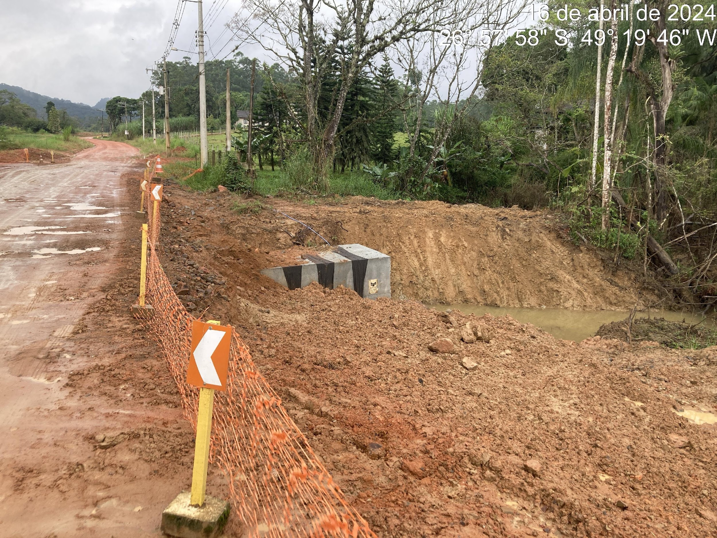
Fonte: Geo Brasilis, 2024.
A abordagem integrada dos quatro componentes do saneamento básico é crucial para evitar problemas como a água empoçada e a disposição inadequada de resíduos sólidos, que podem promover a proliferação de vetores de doenças e problemas sanitários graves decorrentes de ligações irregulares de esgoto ao sistema de drenagem pluvial.
O município, como já apresentado, enfrenta desafios significativos em relação ao sistema de drenagem urbana, compreendendo tanto a macrodrenagem quanto a microdrenagem. A macrodrenagem é composta por obras que visam melhorar o escoamento das águas pluviais, atenuando problemas de erosão, assoreamento e inundações ao longo dos principais talvegues (fundos de vale). No entanto, conforme o Plano de Saneamento Básico de Ascurra (PMSB, 2019), o sistema de macrodrenagem não possui dispositivos de detenção ou amortecimento de vazão das águas pluviais, contando apenas com pontes e galerias (Figura 3.5.3-2).

Figura 3.5.3-2: Rio Itajaí-Açu
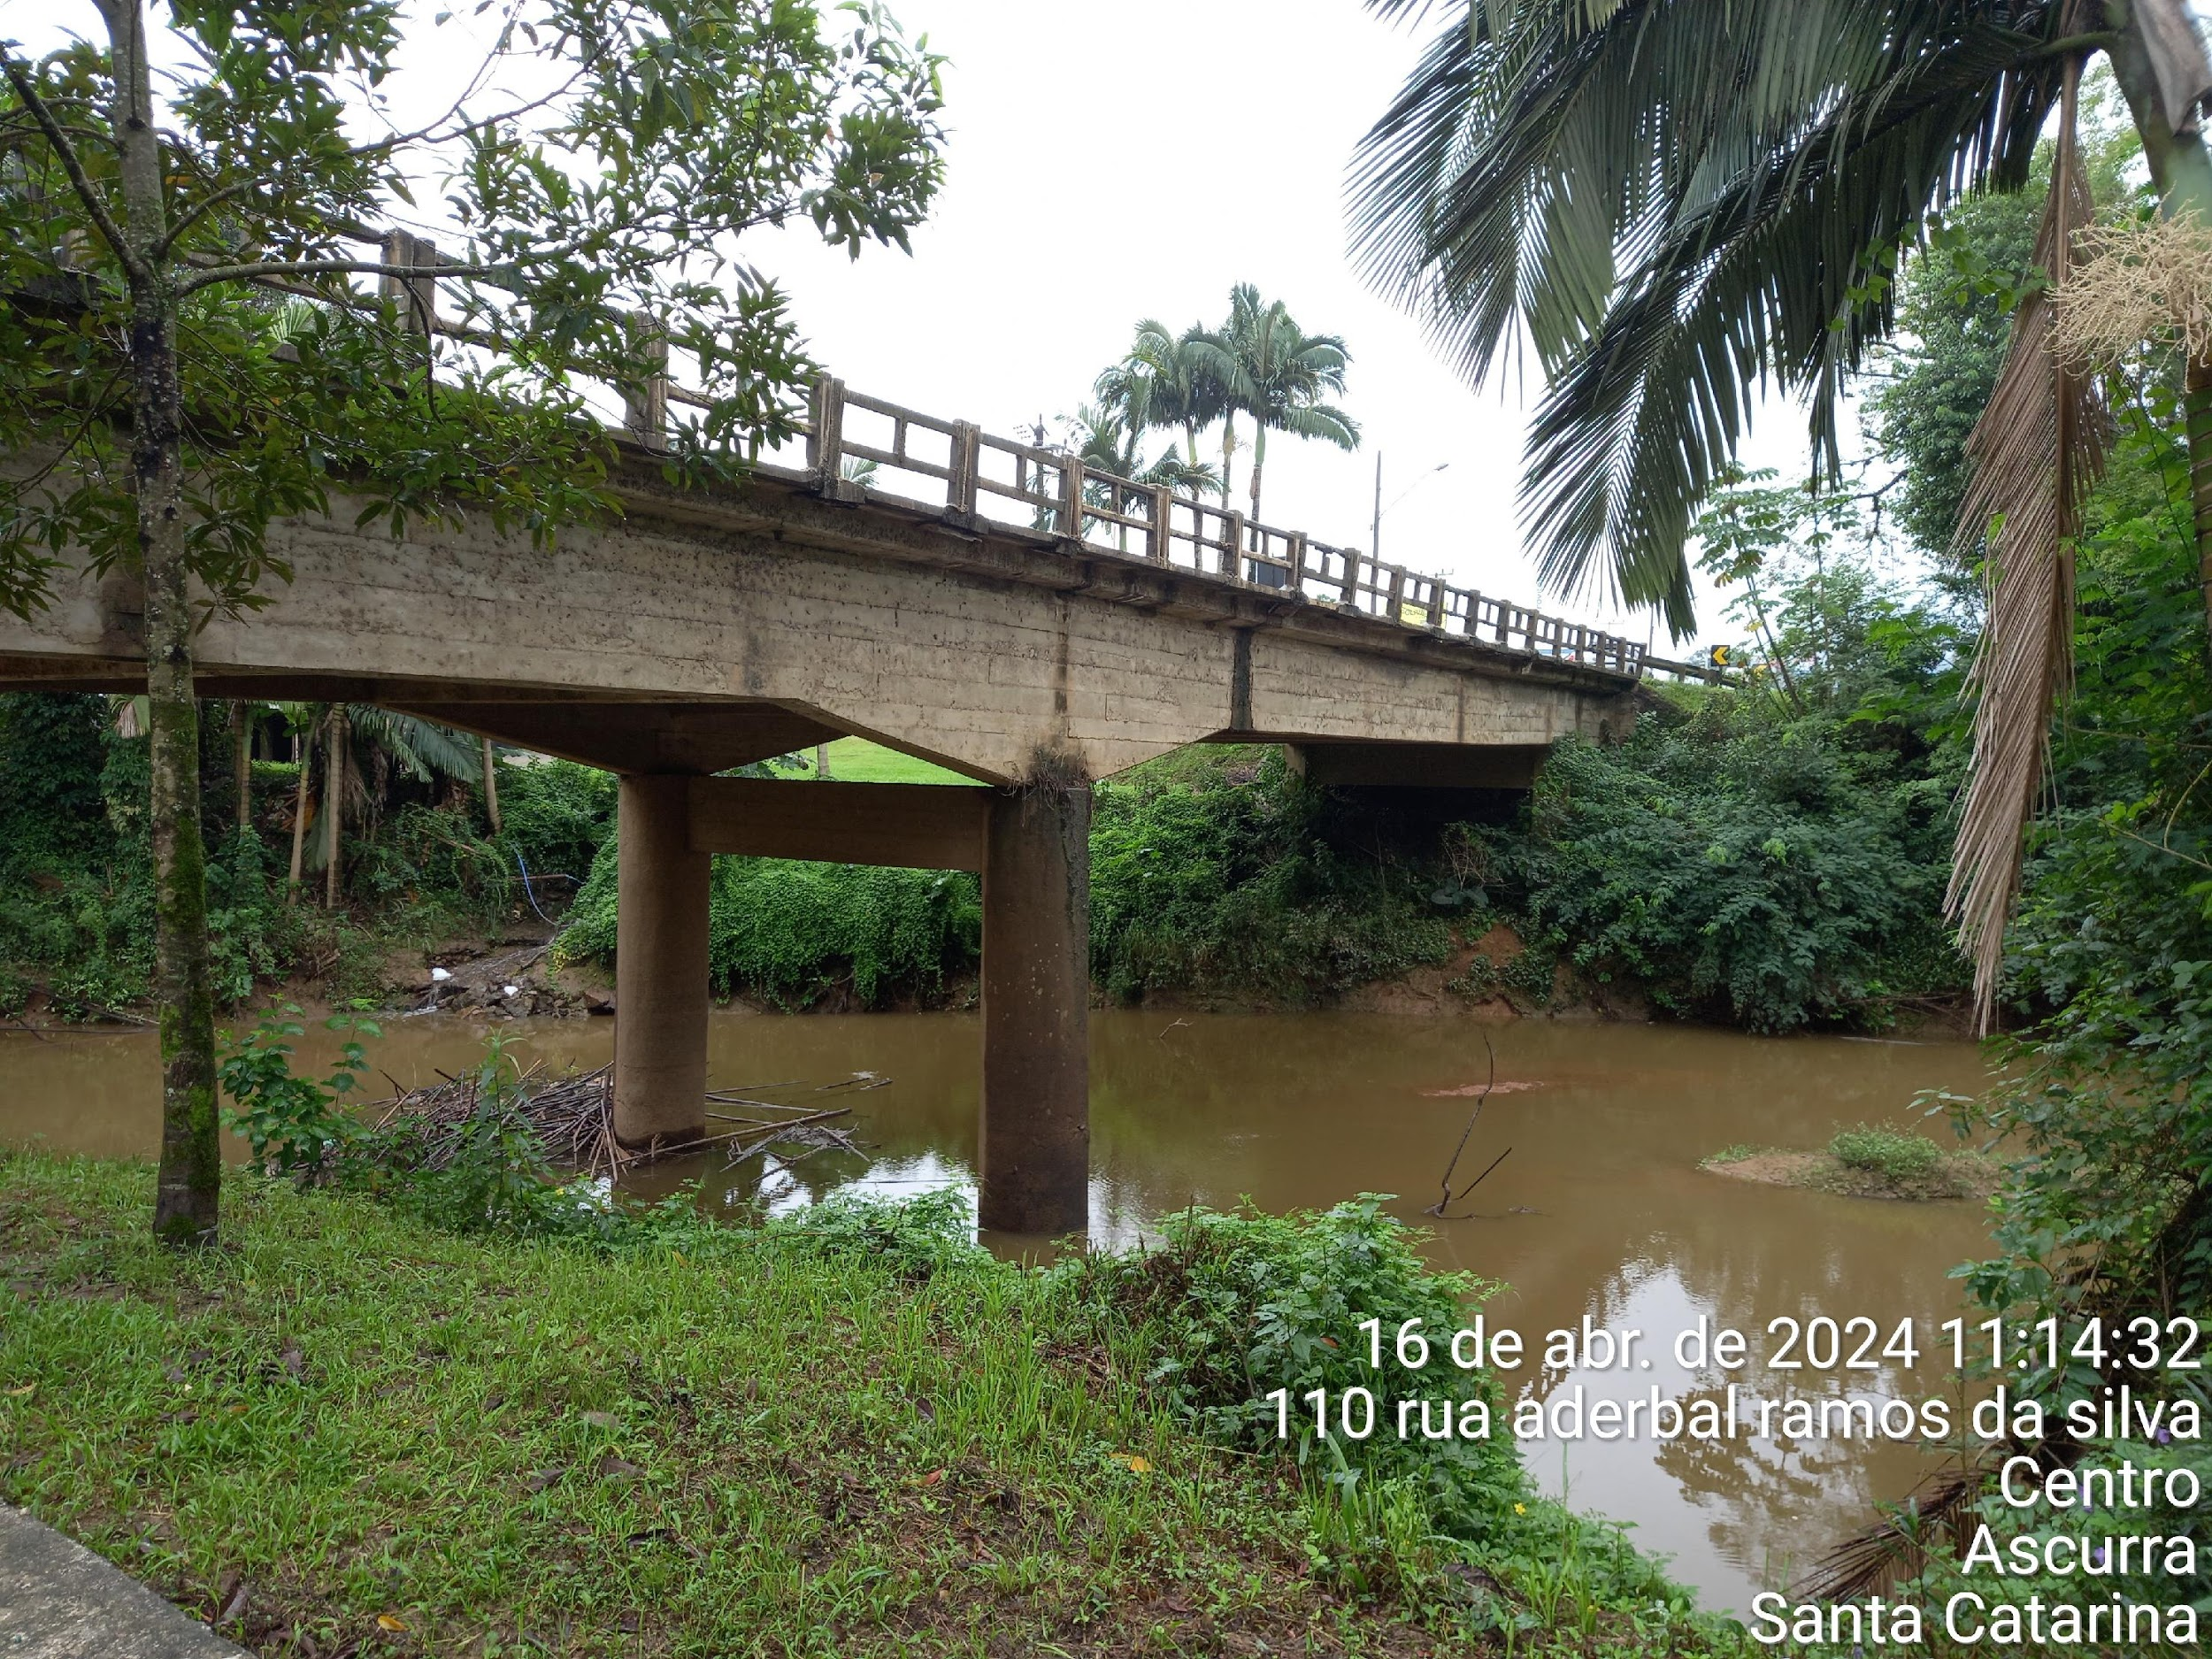
Fonte: Geo Brasilis, 2024.

    - Manutenção
A Secretaria de Obras é responsável pela manutenção e conservação desses sistemas, realizando serviços de limpeza e desobstrução de bocas coletoras, redes e canais fechados, além da varrição e limpeza das ruas. Em 2017, foram executados serviços de manutenção e recuperação estrutural de redes e canais, bem como dragagem ou desassoreamento de canais abertos, conforme informações repassadas pela municipalidade ao Sistema Nacional de Informações sobre Saneamento (SNIS).
A Figura 3.5.4-1 apresenta uma área com assoreamento à montante da estrutura da ponte.

Figura 1.5.4-1: Área com assoreamento à montante da estrutura da ponte.
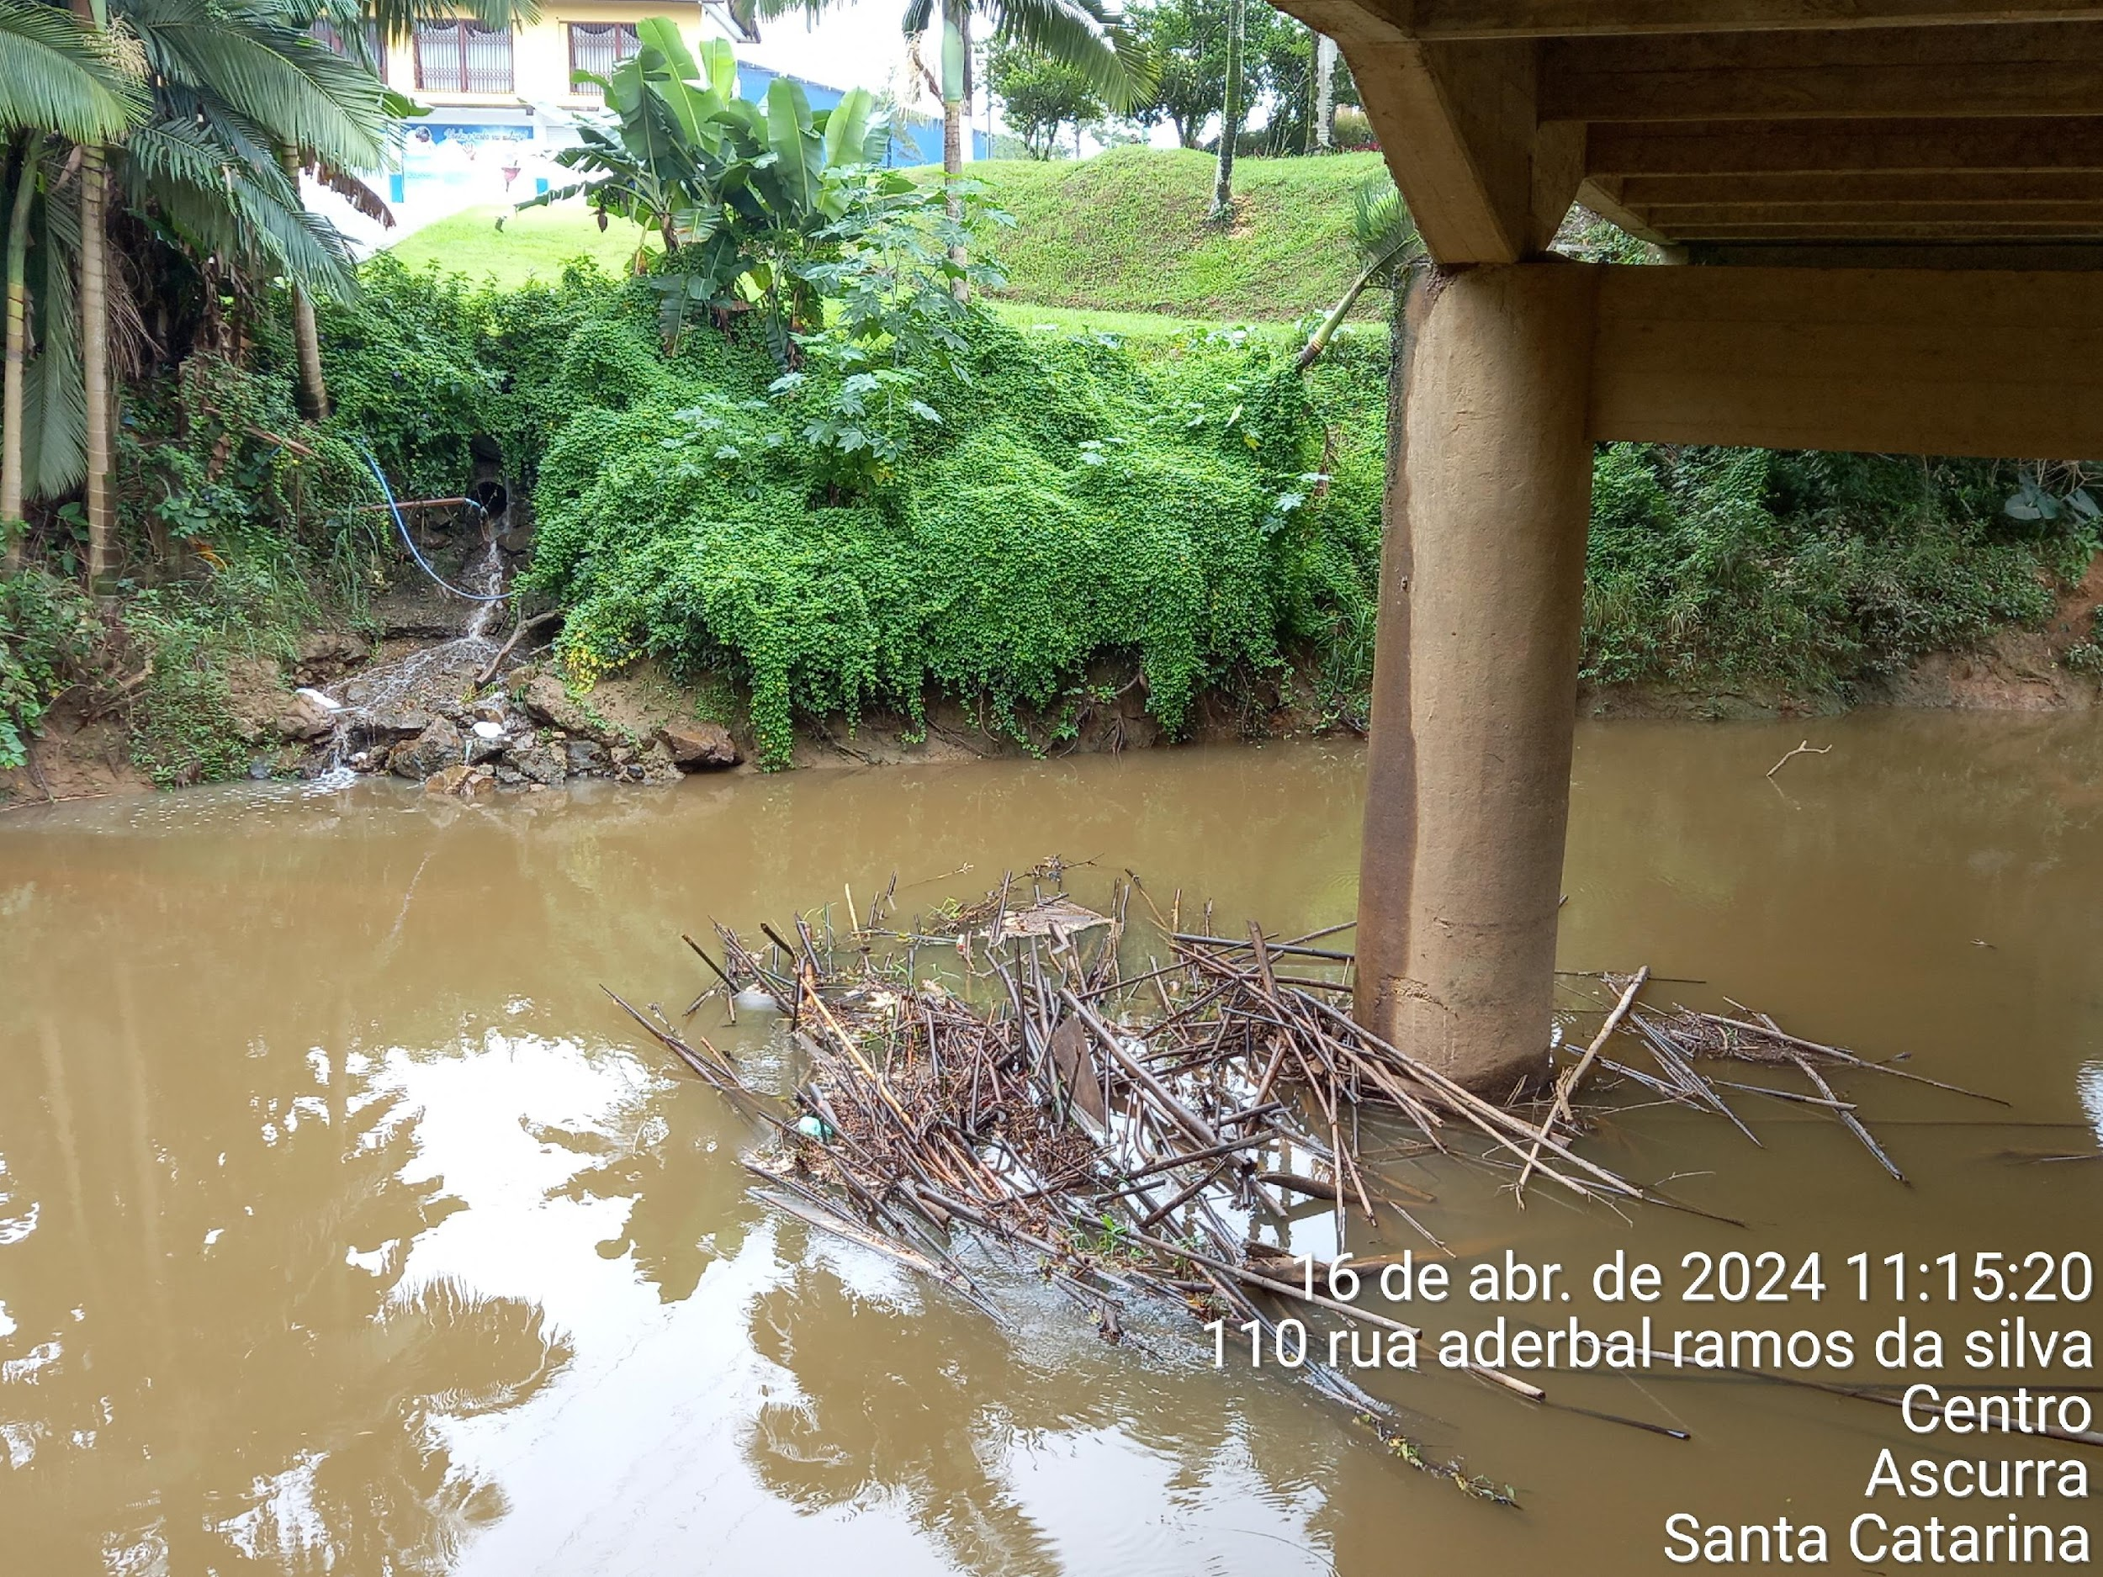
Fonte: Geo Brasilis, 2024.
A gestão eficiente da micro e macrodrenagem é essencial para mitigar os impactos das chuvas intensas, reduzindo o risco de enchentes e inundações. A ausência de dispositivos de detenção e amortecimento no sistema de macrodrenagem indica a necessidade urgente de melhorias estruturais. O fortalecimento da infraestrutura de drenagem, aliado a uma gestão eficaz e contínua manutenção, pode contribuir significativamente para a prevenção de desastres naturais e a proteção da comunidade de Ascurra

    - Problemas
A O município enfrenta desafios significativos relacionados à gestão de riscos de desastres naturais, como enchentes, inundações, enxurradas, alagamentos e deslizamentos. Esses eventos são agravados pelo sistema de drenagem urbana e pela falta de análise socioambiental dos riscos e vulnerabilidades de cada local.
Segundo os dados declarados ao Sistema Nacional de Informações sobre Saneamento (SNIS) em 2020, Ascurra possui mapeamento de áreas de risco de inundação dos cursos d’água urbanos e registrou três ocorrências de inundações nos últimos cinco anos (2015 - 2020). Existem 100 domicílios sujeitos a risco de inundação, evidenciando a necessidade de uma abordagem mais robusta para a gestão de riscos no município (SNIS, 2020). Contudo, não houve alagamentos registrados no mesmo período.
Para enfrentar esses desafios, são sugeridas diversas medidas (CPRM, 2015):
- Programas de Conscientização Ambiental: Educar a população sobre os problemas causados pelo lançamento de esgoto e resíduos nas redes de drenagem, promovendo comportamentos que reduzam os riscos de desastres.
- Estudo Hidrológico: Determinar as cotas de inundação do Rio Itajaí-Açu e dos ribeirões locais, fornecendo informações cruciais para a gestão de riscos de inundação.
- Fiscalização de Áreas de Preservação Permanente (APP): Monitorar e recuperar matas ciliares nas APPs, que são suscetíveis a movimentos de massa e inundações, ajudando a mitigar os riscos associados.
- Defesa Civil Municipal: Formalizar a estrutura da Defesa Civil com um quadro permanente e capacitado, garantindo continuidade e eficácia nas ações de prevenção e resposta a desastres.
- Controle Urbano: Incrementar a fiscalização urbana e identificar áreas de risco com placas de sinalização, georreferenciadas para total controle, ajudando a evitar novas ocupações em áreas perigosas.
- Educação Comunitária: Implementar programas educativos para crianças e adultos sobre a ocupação correta e segura das áreas urbanas, utilizando materiais educativos disponibilizados pela CPRM e treinamentos específicos sobre riscos geológicos urbanos.
- Sistema de Alerta: Estabelecer um sistema de alerta para áreas de risco, utilizando mídia, sirenes e celulares, para evacuação rápida e segura em caso de chuvas intensas ou contínuas, em colaboração com o CEMADEN.
- Contratação de Especialistas: Empregar geólogos ou engenheiros geotécnicos para visitas periódicas às áreas de risco e supervisão de obras, prevenindo a expansão de áreas de risco e minimizando os custos com desastres naturais.

Quadro 3.5.5-1: Áreas de risco.
Local | Tipologia
Bairro Centro | Inundação
Bairro São Francisco | Inundação
Bairro Estação - BR 470 | Inundação
Bairro Ribeirão Santa Bárbara - BR 470 | Inundação
Bairro Estação - BR 470 | Corrida de Massa
Morro do Armândio - Bairro Estação | Deslizamento
Rua Francisco Stedlin - Bairro Estação | Deslizamento
Bairro Hulse | Erosão Fluvial e Enchente
Fonte: CPRM, 2015.
Adotar uma abordagem preventiva é fundamental para a gestão de riscos em Ascurra. Medidas como essas podem não apenas reduzir os custos de mitigação de desastres, mas, mais importante, salvar vidas e proteger a infraestrutura do município.

  - Receitas e despesas operacionais e necessidades de custeio e investimento
Para sintetizar os levantamentos apresentados nos capítulos anteriores, o Quadro 3.6-1 traz o levantamento das despesas e receitas operacionais decorrentes das atividades de abastecimento de água em Ascurra.
Quadro 3.6-1: Despesas e receitas por tipo de serviço de abastecimento de água em Ascurra, 2022
Serviços | Receita operacional total (direta + indireta) | Despesas totais com serviços | Despesas de  Exploração (DEX)
Água | R$ 3.085.127,92 | R$ 4.008.868,70 | R$ 3.463.850,64
Fonte: SNIS/Ministério das Cidades, 2022. Elaboração: Geo Brasilis, 2024.
Destaca-se que o SNIS não apresenta dados de despesas e receitas de esgotamento sanitário, uma vez que o serviço não é executado no município.
O Quadro 3.6-2 detalha as despesas e a receita arrecadada no município decorrente de atividades relacionadas ao manejo de resíduos sólidos urbanos e serviços públicos de varrição.
Quadro 3.6-2: Despesas e receitas (R$) por tipo de serviço de limpeza urbana e manejo de resíduos em Ascurra, 2022
Despesas
Despesa total com o serviço de coleta¹ | R$/ano | 716.302,32
Despesa com empresas contratadas para coleta de RSS¹ | R$/ano | 11.429,69
Despesa com coleta convencional² | R$/ano | 402.177,9
Despesa com coleta seletiva² | R$/ano | 192.569,13
Despesa com destinação final para o CVRI² | R$/ano | 9.180,03
Despesa com disposição final no aterro sanitário² | R$/ano | 216.064,35
Despesa total com serviços de manejo de RSU¹ | R$/ano | 1.128.533,33
Receitas
Receita arrecadada com taxas e tarifas¹ | R$/ano | 596.141,09
Fonte: ¹SNIS/Ministério das Cidades, 2022. ²CIMVI, 2023. Elaboração: Geo Brasilis, 2024.
    - Situação econômico-financeira dos serviços de saneamento básico e do município
Os serviços de abastecimento de água e de esgotamento sanitário prestados pela CASAN são remunerados sob a forma de Tarifa, reajustáveis periodicamente.
A tabela tarifária da CASAN, é válida para todo o Estado, independentemente do tipo e complexidade da Estação de Tratamento de Água e do manancial de abastecimento. Está estabelecida de acordo com as categorias dos usuários e suas respectivas faixas de consumo.
O Quadro 3.6.1-1 apresenta a tabela tarifária aprovada para ter início no mês de junho de 2024. Os valores passaram por reajuste com índice de 16,08%, autorizado pelas seguintes agências reguladoras:
- ARESC - Agência Reguladora de Serviços Públicos de Santa Catarina, por meio da Resolução nº 281/2024, de 25 de abril de 2024;
- ARIS - Agência Reguladora Intermunicipal de Saneamento, por meio da Deliberação nº 011/2024, de 26 de abril de 2024;
- AGIR - Agência Intermunicipal de Regulação do Médio Vale do Itajaí, através da Decisão nº 264/2024, de 26 de abril de 2024; e
- CISAM-SUL - Consórcio Intermunicipal de Saneamento Ambiental, por meio da Resolução nº 151/2024, de 26 de abril de 2024, autorizaram Revisão Tarifária Extraordinária da CASAN (Companhia Catarinense de Águas e Saneamento).
Quadro 3.6.1-1: Tabela tarifária da Companhia Catarinense de Águas e Saneamento (CASAN), 2024
Intervalo R$/m³ | Residencial | Residencial  Social | Comercial | Micro e pequeno comércio | Industrial | Pública | Pública especial (Entidades filantrópicas)
TFDI¹R$/mês | 43,31 | 8,07 | 43,31 | 43,31 | 43,31 | 43,31 | 12,99
0 a 10 | 2,88 | 0,54 | 6,37 | 4,49 | 6,37 | 6,37 | 1,90
11 a 25 | 13,38 | 3,84 | 17,89 | 17,89 | 17,89 | 17,89 | 5,36
26 a 50 | 17,89 | 17,89 | 17,89 | 17,89 | 17,89 | 17,89 | 5,36
Acima de 50 | 22,51 | 22,51 | 22,51 | 17,89 | 17,89 | 17,89 | 5,36
Fonte: Casan, 2024. Disponível em: https://www.casan.com.br/menu-conteudo/index/url/tarifas#0. Acesso em 01 de julho de 2024. ¹ TFDI é a Tarifa Fixa de Disponibilidade de Infraestrutura
    - Meio ambiente e recursos hídricos
A seguir serão apresentadas as questões relacionadas ao meio ambiente e recursos hídricos, com base nas informações municipais e Plano Estadual de Recursos Hídricos e do Plano de Recursos Hídricos da Bacia do rio Itajaí, à saber:
- Programas, metas, ações e indicadores prioritários para a gestão dos recursos hídricos;
- Metas de enquadramento dos principais cursos d’água municipal;
- Outorga de direito de uso de recursos hídricos.
Programas, metas, ações e indicadores para a gestão dos recursos hídricos
O Quadro 3.6.2-1 apresente os programas, metas, ações e indicadores prioritários para a gestão dos recursos hídricos no município.
Quadro 3.6.2-1: Programas, metas, ações e indicadores para a gestão municipal dos recursos hídricos
ID | Programa | Meta | Ação | Indicador
1 | Gestão Ambiental Municipal | Estruturação do órgão ambiental | Promover dois cursos anuais para os técnicos e realizar intercâmbio direcionado entre os gestores ambientais | Número de técnicos capacitados
 |  | Funcionamento regular do Conselho Municipal de Meio Ambiente | Promover a formação continuada de conselheiros de meio ambiente sobre gestão ambiental | Número de conselheiros de meio ambiente formados  Número de reuniões anuais do conselho  Número de deliberações  Emitida pelo conselho
 |  | Elaborar e aprovar a Política Municipal Ambiental | Formular e fomentar a discussão da Política | Número de atas do conselho
2 | Tratamento de Esgotos | Estrutura de gestão de saneamento básico criado e em funcionamento em 5 anos | Implementação da estrutura  de gestão do saneamento  básico | Número de conferências realizadas  Número de pessoas envolvidas  Número de políticas aprovadas  Número de planos aprovado
 |  | Tratamento de esgoto implantado no município | Investir gradualmente na  promoção do tratamento de  esgoto urbano e rural | Qualidade da água medida pela DBO e Coliformes termotolerantes  Número de estação de  tratamento de efluentes em operação  População atendida  Recursos investidos
3 | Recuperação de Matas Ciliares | Recuperação da mata ciliar | Capacitar Grupos de Trabalho  Municipal  Estimular o cadastro de  proprietários interessados em  recuperar  Elaborar projetos de recuperação | Número de membros do Grupo de Trabalho  capacitados  Número de proprietários cadastrados  Número de projetos executados  Número progressivo de hectares recuperados
 |  | Programa  Municipal de  Conservação e  Recuperação de Matas Ciliares aprovado | Realizar reuniões para fomentar a discussão do Programa  no conselhos municipal | Programa instituído
 |  | Produção de mudas de espécies nativas em viveiros | Estimular a marcação de novas  árvores matrizes  Estimular a coleta de sementes para abastecer o banco regional de sementes  Elaborar sistema de gerenciamento para a coleta, armazenamento e produção de mudas de espécies nativas | Número de mudas produzidas  Número de espécies produzidas  Número de matrizes marcadas  Sistema de Gerenciamento de mudas em  operação
4 | Prevenção e Mitigação de Riscos e Desastres | Desenvolvimento  institucional para  preparação para  emergências e  desastres | Capacitar recursos humanos em nível básico, intermediário e avançado  Estruturar o órgão de defesa civil e outros órgãos correlatos | Capacitação técnicos/ano em gestão de riscos e temas associados,  Instituir e implementar a  coordenadoria municipal de defesa civil
 |  | Monitoramento, alerta e alarme | Fortalecer institucionalmente o sistema de monitoramento, alerta e alarme  Estruturar o sistema de alerta  (equipamento, metodologias e apoio) | Plano de alerta incluindo o arranjo institucional do  sistema de alerta formalizado e a expansão da rede telemétrica
 |  | Avaliação de riscos de desastres | Desenvolver cartografia básica e temática  Desenvolver sistema integrado de informações sobre desastres  Cadastrar e avaliar riscos de desastres  Avaliar a rede de drenagem | Cartografia elaborada  Projeto do sistema integrado  Mapa de área de risco
 |  | Redução dos riscos de desastres | Gestão da ocupação e uso do solo:  Subsidiar o desenvolvimento de  legislação municipal de desenvolvimento urbano  Implementar fiscalização da ocupação e do uso do solo  Estabelecer política habitacional para evitar ocupação de áreas de risco  Melhorar e ampliar a cobertura  florestal  Adequar o uso do solo nas áreas rurais  Destinar adequadamente os resíduos sólidos e entulhos  Manejo adequado dos cursos d’água:  Manter cursos d’água na sua  configuração original e revitalizar cursos d’água alterados  Uso múltiplo das estruturas hidráulicas existentes  Gerenciar águas de drenagem urbana | Gestão da ocupação e uso do solo:  Revisão e adequação do plano diretor urbanístico tendo em vista as  áreas de risco  Projeto de lei para regulamentação  de terraplenagem  Manejo adequado dos cursos d’água:  Projeto para realização do  inventário das estruturas hidráulicas
5 | Educação Ambiental e Comunicação | Implementação da Política Municipal  de Educação Ambiental | Fomentar a discussão da política  em conselhos municipais  Promover encontro bianual  Presencial de educação ambiental | Número de grupos de trabalho municipais de  EA instituídos  Número de novos cadastros nas redes sociais  Número de acessos às redes sociais  Número de atores sociais envolvidos no encontro  Número de experiências relatadas nas redes  sociais
 |  | Participação em ações de mobilização social | Organizar e realizar as campanhas de mobilização social como a Semana da Água e o prêmio Otto Rohkohl | Número de participantes envolvidos nas ações da  Semana da Água  Número de inscrições no prêmio Otto Rohkohl
 |  | Formação  continuada em temas associados à gestão de recursos hídricos | Promover a formação continuada  de educadores  Promover a formação continuada  para profissionais que atuam na  gestão de recursos hídricos  Promover a formação para  comunicadores | Número de educadores formados  Número de projetos locais de EA desenvolvidos  Número de profissionais formados  Número de comunicadores formados  Número de inscrições no prêmio Otto Rohkohl
6 | Gestão do Conhecimento da Bacia Hidrográfica | Estudos e  pesquisas relevantes  à gestão dos  recursos hídricos da  bacia | Incentivar instituições de ensino e pesquisa para que promovam pesquisas que possibilitem:  a) verificar a eficiência das faixas de proteção legal, com vistas à proteção dos recursos hídricos e  corredores ecológicos;  b) identificar formas de uso racional da água;  c) aprofundar o conhecimento sobre as UCs existentes na bacia do Itajaí e sua importância para a proteção da água;  d) obter um diagnóstico da disponibilidade e da  qualidade das águas subterrâneas com a identificação das fontes contaminadoras  e) detalhar as informações sobre as áreas de recarga  no meio rural e meio urbano;  f) melhorar o conhecimento sobre ecologia fluvial visando à preservação, proteção e revitalização de rios | Cadastro de estudos/pesquisas  contendo, pelo menos:  - instituição de ensino;  - equipe;  - período de realização;  - resultados.
7 | Neutralização de Carbono | Levantar recursos para a recuperação de hectares com mudas de espécies nativas de mata ciliar | Divulgar o Programa Regional de Neutralização de  Carbono  Instigar a adesão das empresas ao Programa  Conceder o Selo Piava de Neutralização de Carbono  Manter a empresa informada sobre o processo de  recuperação e neutralização  Manter os municípios interessados nas ações de  recuperação  Fomentar o cadastro de áreas prioritárias para a  recuperação  Elaborar projetos de recuperação para a neutralização  de carbono das empresas  Adquirir mudas florestais de espécies nativas com  qualidade e diversidade  Envolver o proprietário no processo de recuperação  da mata ciliar  Monitorar a recuperação e o processo de  neutralização do carbono  Promover a melhoria da propriedade por meio de  práticas de recuperação | Recursos financeiros  arrecadados  Número de empresas  certificadas pelo Selo Piava  de Neutralização do  Carbono  Número de municípios  conveniados ao Programa  Número de proprietários  beneficiados pelo  Programa  Número de propriedades recuperadas pela  neutralização de carbono
Fonte: Fundação Agência de Água do Vale do Itajaí, 2010. Elaboração: Geo Brasilis, 2024.
Metas de enquadramentos dos principais cursos d’água municipal
O enquadramento dos corpos de água representa o estabelecimento da meta de qualidade da água a ser alcançada ou mantida, em um segmento de corpo de água, de acordo com os usos pretendidos, segundo a Resolução CONAMA nº 357/2005 (ANA, 2015). A mesma resolução classifica os corpos de água em: doce, salina e salobra, de acordo com a salinidade. A classificação das massas de água é realizada em função dos seus usos preponderantes. Para cada classe são estabelecidos padrões ambientais, baseados em concentrações máximas admissíveis das variáveis físicas, químicas ou biológicas, indicadoras da qualidade da água, conhecidos como parâmetros de qualidade das águas (PINHEIRO; CRUZ, 2019).
Os corpos de água doce são classificados em cinco categorias. A classe especial é a que possui melhor qualidade da água e usos mais restritivos. Em ordem decrescente de qualidade da água, há as classes 1, 2, 3 até a 4. A água salobra, com salinidade entre 0,5 a 30‰, é dividida em quatro categorias, sendo a melhor qualidade a classe especial e a pior a classe 3. As águas salinas possuem salinidade igual ou superior a 30% e são divididas em quatro classes, da mesma forma que as salobras (CONAMA, 2005; ANA, 2013).
A Figura 3.6.2-1 apresentam a relação dos usos preponderantes e a qualidade mínima exigida para cada uso da água doce.
Figura 3.6.2-1: Classe mínima exigida para o uso da água doce
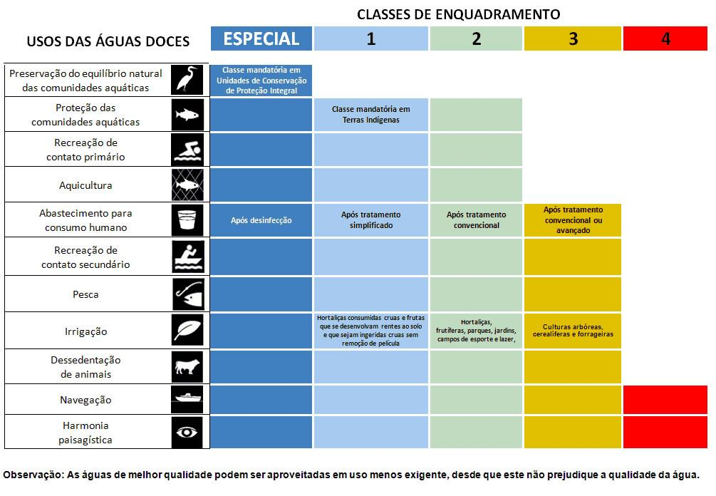
Fonte: ANA, 2013.
Em Santa Catarina, a Resolução CERH/SC nº 69, de 24 de março de 2022 aprova o enquadramento dos corpos de água superficiais da UPG 7.1 - Itajaí em classes, segundo os usos preponderantes, e dá encaminhamentos, bem como, a observância por parte do município do que estabelece o Decreto Federal nº 5.440/2005.
Segundo a referida resolução, o município possui, além do Rio Itajaí-Açu, apenas dois cursos d’água enquadrado como classe 3, denominados Ribeirão São Paulo e Ipiranga. Os demais cursos d’água são enquadrados como classe 1, conforme definido no parágrafo único do Artigo 1:
“Art. 1° Aprovar o enquadramento dos corpos de água superficiais da UPG 7.1 - Itajaí em classes, segundo os usos preponderantes, como instrumento de planejamento e gestão dos recursos hídricos, conforme disposto no Anexo I desta Resolução.
Parágrafo Único. Os corpos de água superficiais não citados na presente Resolução são considerados classe 1.”
Não existem corpos d’água enquadrados na classe 4 na área do município.
O enquadramento dos cursos d’água superficiais é apresentado no Anexo 5.1 Caderno de mapas.
O Quadro 3.6.2-2 apresenta a compatibilidade do município com as metas da Resolução CERH/SC nº 69/2022.
Quadro 3.6.2-2: Compatibilidade do município com as metas da Resolução CERH/SC nº 69/2022
ID | Resolução CERH/SC nº 69/2022 | Município
1 | 2025  • Atender com esgotamento sanitário 15% dos habitantes da BHRI. | • Não há previsão de investimentos para esgotamento sanitário;
2 | 2030  • Atender com esgotamento sanitário 30% dos habitantes da BHRI;  • Adequar o lançamento de resíduos/efluentes, oriundos das Estações de Tratamento de Água (ETAs) de médio porte, nos recursos hídricos na BHRI. | • não há previsão de investimentos para esgotamento sanitário;  • adequar o lançamento de resíduos/efluentes, oriundos das Estações de Tratamento de Água (ETAs) de médio porte, nos recursos hídricos na BHRI.
3 | 2035  • Atender com esgotamento sanitário 50% dos habitantes da BHRI;  • Adequar o lançamento de resíduos/efluentes, oriundos das Estações de Tratamento de Água (ETAs) de pequeno porte, nos recursos hídricos na BHRI. | • não há previsão de investimentos para esgotamento sanitário;  • adequar o lançamento de resíduos/efluentes, oriundos das Estações de Tratamento de Água (ETAs) de pequeno porte, nos recursos hídricos na BHRI.
4 | 2040  • Atender com esgotamento sanitário 80% dos habitantes da BHRI;  • Promover a recuperação de áreas onde há nascentes, assim como de áreas de preservação permanente, especialmente a região da sub-bacia do Rio Itajaí-Mirim. | • não há previsão de investimentos para esgotamento sanitário;  • promover a recuperação de áreas onde há nascentes, assim como de áreas de preservação permanente.
Fonte: AMVI, 2022. Elaboração: Geo Brasilis, 2024.
Outorga de direito de uso de recursos hídricos
A outorga de direito de uso dos recursos hídricos representa um instrumento, através do qual o Poder Público autoriza, concede ou ainda permite ao usuário fazer o uso deste bem público. É através deste ato que o Estado exerce, efetivamente, o domínio das águas preconizado pela Constituição Federal, regulando o compartilhamento entre os diversos usuários.
Em Santa Catarina, a Lei Estadual 9.748, de 30 de novembro de 1994, em seu artigo 29, explica que qualquer empreendimento ou atividade que alterar as condições quantitativas e/ou qualitativas das águas, superficiais ou subterrâneas, observando o Plano estadual de Recursos Hídricos e os Planos de Bacia Hidrográfica, dependerá de outorga.
Cabe a Secretaria de Estado do Desenvolvimento Econômico Sustentável (SDS), por meio da Diretoria de Recursos Hídricos, a emissão da outorga para os usos de recursos hídricos que alterem as condições quantitativas e/ou qualitativas das águas.
O Decreto Estadual nº 4.778, de 11 de outubro de 2006, regulamentou este instrumento, estabelecendo os critérios para a concessão, "licença de uso" e "autorização", bem como para a dispensa.
Uso dos recursos hídricos
Segundo o Decreto Estadual nº 4.778/2006 /96 que regulamenta a Outorga de Direito de Uso dos Recursos Hídricos no Estado de Santa Catarina, entende-se como uso da água qualquer utilização, serviço ou obra em recurso hídrico, independentemente de haver ou não retirada de água, barramento ou lançamento de efluentes, que altere seu regime ou suas condições qualitativas ou quantitativas, ou ambas simultaneamente.
Usos sujeitos à Outorga
- Derivação/Captação de parcela de água existente em um corpo hídrico, para consumo final, inclusive para o abastecimento público, ou insumo de processo produtivo;
- Extração de água de depósito natural subterrâneo para consumo final, inclusive para o abastecimento público, ou insumo de processo;
- Lançamentos em corpos d'água, de esgotos e demais resíduos líquidos e gasosos.
- Usos de recursos hídricos para aproveitamento de potenciais hidrelétricos.
- Extração mineral no leito do rio.
- Outros usos e ações e execução de obras ou serviços necessários à implantação de qualquer intervenção ou empreendimento, que demandem a utilização de recursos hídricos, ou que impliquem em alteração, mesmo que temporária, do regime, da quantidade ou da qualidade da água, superficial ou subterrânea, ou ainda, que modifiquem o leito e margens dos corpos de água.
Usos dispensados da Outorga
- Usos de caráter individual para satisfação das necessidades básicas da vida.
- Extração de água subterrânea destinada exclusivamente ao consumo familiar e de pequenos grupos populacionais dispersos no meio rural.
- As acumulações, captações, derivações e lançamentos considerados insignificantes, tanto do ponto de vista de volume quanto de carga poluente.
Requerimento de Outorga
Para iniciar o requerimento de outorga o interessado deverá realizar o cadastramento da sua atividade/empreendimento no Cadastro Estadual de Usuários de Recursos Hídricos no site www.cadastro.aguas.sc.gov.br/cadastro.
Em seguida, o interessado deverá preencher o requerimento de outorga e entregar, junto com os demais documentos necessários para outorga, no protocolo geral da SDS.
Gerência de Outorga e Controle dos recursos hídricos
Apresentação
A Gerência de Outorga e Controle dos Recursos Hídricos (GEORH) é um setor da Secretaria de Estado de Desenvolvimento Econômico Sustentável (SDS) que trabalha com a análise e concessão das outorgas de direito de uso dos recursos hídricos para usuários de mananciais superficiais e subterrâneos de domínio do Estado de Santa Catarina.
Competências
De acordo com o regimento interno da SDS, órgão gestor de recursos hídricos do Estado de Santa Catarina, compete à GEORH:
- Articular e coordenar a implantação do Sistema Estadual de Outorga do Direito de uso de Recursos Hídricos, superficiais e subterrâneos, de domínio do Estado;
- Analisar e emitir pareceres sobre o deferimento ou indeferimento dos requerimentos de outorga para uso dos recursos hídricos superficiais e subterrâneos de domínio do Estado.
- Efetuar, direta ou indiretamente, estudos visando à identificação do potencial de águas superficiais e subterrâneas disponível no Estado;
- Elaborar estudos técnicos para subsidiar a definição pelo Conselho Estadual de Recursos Hídricos, os valores a serem cobrados pelo uso de recursos hídricos de domínio do estado, com base nos mecanismos e quantitativos sugeridos pelos Comitês de Bacias Hidrográficas;
- Promover ações destinadas a prevenir ou minimizar os efeitos de secas e inundações, no âmbito do Sistema Estadual de Gerenciamento de Recursos Hídricos, em articulação com a Defesa Civil, em apoio aos municípios;
- Organizar, implantar e gerir o Sistema Estadual de Informações sobre Recursos Hídricos;
- Fornece suporte técnico ao Conselho Estadual de Recursos Hídricos para o estabelecimento de incentivos, inclusive financeiros, conservação qualitativa e quantitativa de recursos hídricos;
- Coordenar, controlar, supervisionar ou executar planos, programas e projetos de desenvolvimento de recursos hídricos, superficiais e subterrâneos, a serem implantados no Estado;
- Subsidiar tecnicamente, com informações hidrológicas, os processos de enquadramento dos corpos de água;
- Analisar os relatórios técnicos dos executores de serviços, estudos, projetos e programas, elaborados com recursos do Fundo Estadual de Recursos Hídricos;
- Promover e subsidiar tecnicamente o monitoramento descentralizado da quantidade e qualidade de recursos hídricos, por bacias hidrográficas; exercer outras atividades determinadas pela Diretoria de Recursos Hídricos, no âmbito de sua atuação.
Fiscalização
A fiscalização do regime de outorga foi estabelecida no Estado através do Decreto nº 4.778, de 11 de outubro de 2006 (Artigos 38 a 41).
As atividades previstas nas ações de fiscalização são compostas de:
- Inspeções e Vistorias em geral;
- Levantamentos, avaliações e comparações, com os usos autorizados, dos dados das instalações e dos usos praticados pelos outorgados;
- Medições hidrométricas, coleta de amostras e análises de qualidade de água;
- Emissão de intimações para prestação de esclarecimentos;
- Verificação de ocorrências de infrações e aplicação das respectivas penalidades;
- Lavratura de Autos de Infração.
Nos atos de fiscalização, ao serem constatadas irregularidades na utilização dos recursos hídricos superficiais e subterrâneos, de acordo com o exposto no artigo 46 do Decreto nº 4.778/2006, serão aplicadas sanções administrativas, de acordo com a gravidade da infração. As sanções administrativas são as seguintes:
- Advertência por escrito;
- Multa;
- Embargo provisório;
- Embargo definitivo;
- Perda ou suspensão em linhas de financiamento;
- Perda ou restrição de incentivos fiscais.
Denúncias
Além de identificar infrações durante as atividades de fiscalização em campo, a SDS recebe denúncias de irregularidades quanto ao uso dos recursos hídricos de domínio do Estado. O cidadão deve formalizar a denúncia junto à SDS por meio do formulário de denúncia. Envie o formulário preenchido por e-mail: outorga@sde.sc.gov.br.
Cadastro de usuários de recursos hídricos
A gestão dos recursos hídricos no Brasil ganhou um grande impulso com a aprovação da Lei Federal n° 9.433 de 8 de janeiro de 1997, a qual institui a Política Nacional de Recursos Hídricos, e cria o Sistema Nacional de Gerenciamento de Recursos Hídricos.
A Lei nº 9.433/97 determina que o uso da água deva ser autorizado pelo poder público e que deve ser considerado sujeito às penalidades previstas nesta Lei todos aqueles usuários que não possuírem a outorga de direito de uso.
O Cadastro de Usuários de Águas é parte essencial para o conhecimento do perfil de quem utiliza os recursos hídricos de uma região, constituindo-se em um dos elementos previstos para o Sistema de Informações de Recursos Hídricos, um dos instrumentos de gerenciamento previsto pela Lei.
O Cadastro está em processo de elaboração através da adesão voluntário dos usuários de forma gratuita pelo site: www.aguas.sc.gov.br/cadastro.
    - Instituições envolvidas no PMSB
O Quadro 3.6.3-1 apresenta as instituições envolvidas no PMSB relacionadas em cada eixo.
Quadro 3.6.2-1: Compatibilidade do município com as metas da Resolução CERH/SC nº 69/2022
ID | Eixo | Abastecimento de água | Esgotamento sanitário | Limpeza urbana e manejo dos resíduos sólidos | Drenagem e manejo de águas pluviais urbanas
 | Instituição
1 | Agência Intermunicipal de Regulação do Médio Vale do Itajaí – AGIR | X | X | X | X
2 | Associação de Municípios do Vale Europeu – AMVE | X | X | X | X
3 | Agência Nacional de Águas e Saneamento Básico – ANA | X | X | X | X
4 | Cooperativa de Trabalho dos Catadores na Coleta e Triagem de Materiais Recicláveis de Apiuna |  |  | X
5 | Consórcio Intermunicipal do Médio Vale do Itajaí – CIMVI |  |  | X
6 | Companhia Catarinense de Águas e Saneamento – CASAN | X | X
7 | Fundação Agência de Água do Vale do Itajaí | X | X
8 | Instituto do Meio Ambiente de Santa Catarina – IMA | X | X | X
Elaboração: Geo Brasilis, 2024.
  - Arcabouço Legal
A seguir, são apresentadas as legislações e normas técnicas que regem, direta ou indiretamente, a prestação dos serviços de saneamento básico nos âmbitos federal, estadual e municipal.
    - Legislação Federal
O Quadro 3.7.1-1 apresenta a legislação federal aplicada ao tema de saneamento básico.
Quadro 3.7.1-1: Legislação aplicável em nível federal
Ato Legal | Tipologia | Tema / Assunto
Constituição Federal de 1988 | Constituição Federal | Constituição Federal
6.938/1981 | Lei | Política Nacional do Meio Ambiente
9.795/1999 | Lei | Institui a Política Nacional de Educação Ambiental
11.445/2007 | Lei | Estabelece as diretrizes nacionais para o saneamento básico
12.305/2010 | Lei | Política Nacional de Resíduos Sólidos
14.026/2020 | Lei | Atualiza o marco legal do saneamento básico e altera a Lei nº 9.984, de 17 de julho de 2000
14.260/2021 | Lei | Estabelece incentivos à indústria da reciclagem e cria o Fundo de Apoio para Ações Voltadas à Reciclagem (Favorecicle) e Fundos de Investimentos para Projetos de Reciclagem (ProRecicle)
7.217/2010 | Decreto | Regulamenta a Lei no 11.445, de 5 de janeiro de 2007, que estabelece diretrizes nacionais para o saneamento básico, e dá outras providências
10.936/2022 | Decreto | Regulamenta a Lei Federal nº 12.305/2010, que institui a Política Nacional de Resíduos Sólidos
11.043/2022 | Decreto | Aprova o Plano Nacional de Resíduos Sólidos (PLANARES)
11.413/2023 | Decreto | Institui o Certificado de Crédito de Reciclagem de Logística Reversa, o Certificado de Estruturação e Reciclagem de Embalagens em Geral e o Certificado de Crédito de Massa Futura, no âmbito dos sistemas de logística reversa de que trata o art. 33 da Lei Federal nº 12.305, de 2 de agosto de 2010
11.599/2023 | Decreto | Dispõe sobre a prestação regionalizada dos serviços públicos de saneamento básico, o apoio técnico e financeiro de que trata o art. 13 da Lei nº 14.026, de 15 de julho de 2020, a alocação de recursos públicos federais e os financiamentos com recursos da União ou geridos ou operados por órgãos ou entidades da União de que trata o art. 50 da Lei nº 11.445, de 5 de janeiro de 2007
358/2005 | Resolução CONAMA | Dispõe sobre o tratamento e a disposição final dos resíduos dos serviços de saúde
401/2008 | Resolução CONAMA | Estabelece os limites máximos de chumbo, cádmio e mercúrio para pilhas e baterias comercializadas no território nacional e os critérios e padrões para o seu gerenciamento ambientalmente
416/2009 | Resolução CONAMA | Dispõe sobre a prevenção à degradação ambiental causada por pneus inservíveis e sua destinação ambientalmente adequada
348/2002 | Resolução CONAMA | Estabelece diretrizes, critérios e procedimentos para a gestão dos resíduos da construção civil
313/2002 | Resolução CONAMA | Dispõe sobre o Inventário Nacional de Resíduos Sólidos Industriais
334/2003 | Resolução CONAMA | Dispõe sobre os procedimentos de licenciamento ambiental de
335/2003 | Resolução CONAMA | Dispõe sobre o licenciamento ambiental de cemitérios
362/2005 | Resolução CONAMA | Estabelece diretrizes para o recolhimento e destinação de óleo lubrificante usado ou contaminado
404/2008 | Resolução CONAMA | Estabelece critérios e diretrizes para o licenciamento ambiental de aterros sanitários de pequeno porte de resíduos sólidos urbanos
275/2001 | Resolução CONAMA | Código de cores para a coleta seletiva
308/2002 | Resolução CONAMA | Licenciamento ambiental de sistemas de disposição final dos resíduos sólidos urbanos gerados em municípios de pequeno porte
307/2022 | Resolução CONAMA | Estabelece diretrizes, critérios e procedimentos para a gestão dos resíduos da construção civil
452/2012 | Resolução CONAMA | Dispõe sobre os procedimentos de controle da importação de resíduos, conforme as normas adotadas pela Convenção da Basiléia sobre o Controle de Movimentos Transfronteiriços de Resíduos Perigosos e seu Depósito
348/2004 | Resolução CONAMA | Altera a Resolução CONAMA nº 307, de 5 de julho de 2002, incluindo o amianto na classe de resíduos perigosos
431/2011 | Resolução CONAMA | Altera o artigo terceiro da Resolução no 307, de 5 de julho de 2002, do CONAMA, estabelecendo nova classificação para o gesso
481/2017 | Resolução CONAMA | Estabelece critérios e procedimentos para garantir o controle e a qualidade ambiental do processo de compostagem de resíduos orgânicos, e dá outras
222/2018 | RDC ANVISA | Regulamenta as Boas Práticas de Gerenciamento dos Resíduos de Serviços de Saúde
Elaboração: Geo Brasilis, 2024.
    - Legislação Estadual
O Quadro 3.7.2-1 apresenta as legislações aplicadas ao saneamento básico no panorama estadual.
Quadro 3.7.2-1: Legislação aplicável em nível estadual
Ato Legal | Tipologia | Tema / Assunto
14.250/1981 | Lei | Regulamenta dispositivos da Lei nº 5.793, de 15 de outubro de 1980, referentes à Proteção e a Melhoria da Qualidade Ambiental
6.739/1985 | Lei | Cria o Conselho Estadual de Recursos Hídricos que foi alterado pela Lei n° 11.508/2000
9.022/1993 | Lei | Cria o Sistema Estadual de Gerenciamento de Recursos Hídricos de Santa Catarina
79/1993 | Lei | Institui o Fundo Estadual e Habitação Popular e Saneamento – FEHABS e dá outras providências
9.478/1994 | Lei | Estabelece a Política Estadual de Recursos Hídricos de Santa Catarina
10.644/1998 | Lei | Dá nova redação ao art. 2º da Lei nº 6.739, de 16 de dezembro de 1985, alterado pela Lei nº 8.360, de 26 de setembro de 1991, e nº 10.007, de 18 de dezembro de 1995, que cria o Conselho Estadual de Recursos Hídricos - CERH
11.347/2000 | Lei | Dispõe sobre a coleta, o recolhimento e o destino final de resíduos sólidos potencialmente perigosos que menciona, e adota outras providências
11.376/2000 | Lei | Estabelece a obrigatoriedade de adoção de plano de gerenciamento dos resíduos de serviço de saúde nos casos que menciona
11.389/2000 | Lei | Cria o Programa de coleta seletiva do lixo das escolas públicas estaduais de Santa Catarina, e adota outras providências
11.508/2000 | Lei | Dá nova redação ao art. 2º da Lei nº 6.739, de 16 de dezembro de 1985, alterado pela Lei nº 8.360, de 26 de setembro de 1991 e Lei nº 10.644, de 07 de janeiro de 1998, que cria o Conselho Estadual de Recursos Hídricos
12.375/2002 | Lei | Dispõe sobre a coleta, o recolhimento e o destino final de pneus descartáveis e adota outras providências
12.863/2004 | Lei | Dispõe sobre a obrigatoriedade do recolhimento de pilhas, baterias de telefones celulares, pequenas baterias alcalinas e congêneres, quando não mais aptas ao uso e adota outras providências
13.517/2005 | Lei | Dispõe sobre a Política Estadual de Saneamento e estabelece outras providências
13.557/2005 | Lei | Estabelece a Política Estadual de Resíduos Sólidos
13.558/2005 | Lei | Dispõe sobre a Política Estadual de Educação Ambiental - PEEA e adota outras providências
14.262/2007 | Lei | Dispõe sobre a Taxa de Prestação de Serviços Ambientais
14.330/2008 | Lei | Institui o Programa Estadual de Tratamento e Reciclagem de Óleos e Gorduras de Origem Vegetal, Animal e de Uso Culinário
14.496/2008 | Lei | Dispõe sobre a coleta, o recolhimento e o destino final das embalagens plásticas de óleos lubrificantes e adota outras providências
14.675/2009 | Lei | Institui o Código Estadual do Meio Ambiente
14.829/2009 | Lei | Institui a Política Estadual sobre Mudanças Climáticas e Desenvolvimento Sustentável de Santa Catarina, e adota outras providências
15.112/2010 | Lei | Dispõe sobre a proibição de despejo de resíduos sólidos reaproveitáveis e recicláveis em lixões e aterros sanitários
15.113/2010 | Lei | Institui a Política Estadual de Serviços Ambientais e regulamenta o Programa Estadual de Pagamento por Serviços Ambientais no Estado de Santa Catarina, instituído pela Lei nº 14.675, de 2009, e estabelece outras providências
15.119/2010 | Lei | Dispõe sobre a coleta dos resíduos sólidos inorgânicos nas áreas rurais
15.251/2010 | Lei | Veda o ingresso, no Estado de Santa Catarina, de resíduos sólidos com características radioativas e de resíduos orgânicos oriundos de frigoríficos e abatedouros, que apresentem riscos sanitários, tais como a disseminação de febre aftosa ou outras zoonoses
15.724/2012 | Lei | Institui o Dia Catarinense da Educação Ambiental
25.040/1985 | Decreto | Regulamenta dispositivos da Lei nº 6.452, de 19 de novembro de 1984 que dispõe sobre o controle de agrotóxicos, pesticidas e outros biocidas, a nível estadual e dá outras providências
3.385/2005 | Decreto | Institui a Comissão Interinstitucional de Educação Ambiental de Santa Catarina, e dá outras providências
4.778/2006 | Decreto | Regulamenta a outorga de direito de uso de recursos hídricos, de domínio do Estado, de que trata a Lei Estadual nº 9.748, de 30 de novembro de 1994, e estabelece outras providências
2.760/2009 | Decreto | Regulamenta o Conselho Estadual de Saneamento - CONESAN e as Comissões Regionais de Saneamento - CRESANs de que tratam os artigos 15, 16, 17, 18, 19 e 20 da Lei nº 13.517, de 4 de outubro de 2005, que dispõe sobre a Política Estadual de Saneamento
3.272/2009 | Decreto | Fixa os critérios sobre os quais devem ser elaborados os Planos de Gerenciamento de Resíduos Sólidos - referentes a resíduos sólidos urbanos municipais, previstos nos artigos 265 e 266 da lei nº 14.675, de 13 de abril de 2009, que institui o Código Estadual do Meio Ambiente
3.108/2010 | Decreto | Cria a Agência Reguladora de Serviços de Saneamento Básico do Estado de Santa Catarina – AGESAN
3.253/2010 | Decreto | Regulamenta o Fundo Estadual de Saneamento, instituído pelo art. 21 da Lei nº 13.517, de 4 de outubro de 2005
3.438/2010 | Decreto | Aprova o Regimento Interno da Comissão Interinstitucional de Educação Ambiental do Estado de Santa Catarina
3.726/2010 | Decreto | Regulamenta o Programa Estadual de Educação Ambiental de Santa Catarina - ProEEA/SC
1.846/2018 | Decreto | Regulamenta o serviço de abastecimento de água para consumo humano no Estado de Santa Catarina e estabelece outras providências
CERH 69/ 2022 | Resolução | Aprova o enquadramento dos corpos de água superficiais da UPG 7.1 - Itajaí em classes, segundo os usos preponderantes, e dá encaminhamentos
CONSEMA 02/2010 | Resolução | Define e estabelece critérios de funcionamento das atividades de coleta, armazenamento, destinação das embalagens plásticas de óleo lubrificantes usadas no Estado de Santa Catarina
CONSEMA 114/2017 | Resolução | Estabelece diretrizes e critérios para elaboração de Planos de Gerenciamento de Resíduos Sólidos – PGRS
CIMVI 467/2021 | Resolução | Programa Vale Muito Cuidar
IMA 02/2011 | Instrução Normativa | Disposição final de rejeitos em aterros sanitários
IMA 05/2019 | Instrução Normativa | Sistema de coleta e tratamento de esgotos sanitários
IMA 29/2018 | Instrução Normativa | Depósito de agrotóxicos em casas agropecuárias e comércio atacadista
IMA 50/2019 | Instrução Normativa | Serviço de coleta e transporte rodoviário de efluentes
IMA 61/2018 | Instrução Normativa | Destinação final de rejeitos e efluentes, considerados classe I e IIA, oriundos de outros estados, em aterros, ou por incineração sem aproveitamento energético ou para tratamento de efluentes
IMA 74/2023 | Instrução Normativa | Recuperação de áreas contaminadas
IMA 75/2020 | Instrução Normativa | Unidade de compostagem de resíduos sólidos urbanos segregados na fonte
IMA 76/2018 | Instrução Normativa | Utilização de resíduos classes I, IIA ou IIB como insumos na agricultura, silvicultura, em processos industriais ou construtivos
IMA 77/2020 | Instrução Normativa | Transporte rodoviário de produtos perigosos, de resíduos e rejeitos
IMA 78/2018 | Instrução Normativa | Processamento de lâmpadas inservíveis contendo mercúrio
Elaboração: Geo Brasilis, 2024.
    - Legislação Municipal
O Quadro 3.7.3-1 apresenta as legislações aplicadas ao saneamento básico no município de Ascurra.
Quadro 3.7.3-1: Legislação aplicável em nível municipal
Ato Legal | Tipologia | Tema / Assunto
1.083/2008 | Lei | Dispõe sobre a Política Municipal de Saneamento Básico e dá outras providências
1.573/2019 | Lei | Institui a política municipal de educação ambiental, o plano estratégico de educação ambiental municipal e o Grupo Intersetorial de Educação Ambiental - GIEA, e dá outras providências
088/2008 | Lei Complementar | Altera o Código de Posturas do Município de Ascurra e dá outras providências
126/2012 | Lei Complementar | Institui o Plano Municipal de Saneamento Básico do município de Ascurra
127/2012 | Lei Complementar | Institui o Código Sanitário do Município de Ascurra
240/2020 | Lei Complementar | Revisão do Plano Municipal de Saneamento Básico
263/2022 | Lei Complementar | Institui o Plano Diretor de Desenvolvimento Sustentável do Município de Ascurra, e dá outras providências
2.250/2011 | Decreto | Regulamenta os procedimentos e exigências para análise e aprovação de Projetos de Construção; Ampliação, Reforma e ou Regularização das edificações, de acordo com Plano Diretor – Lei Complementar n° 074, de 06 de novembro de 2007, e Código de Posturas Lei Complementar n° 088, de 12 de novembro de 2008
Elaboração: Geo Brasilis, 2024.
    - Normas Técnicas
O Quadro 3.7.4-1 apresenta as normas técnicas da Associação Brasileira de Normas Técnicas – ABNT, aplicadas ao saneamento básico.
Quadro 3.7.4-1: Normas técnicas aplicáveis ao saneamento básico
Norma Técnica | Assunto/Tema
NBR 7.500 | Identificação para o transporte terrestre, manuseio, movimentação e armazenamento de produtos
NBR 9.190 | Sacos plásticos para acondicionamento de lixo – Classificação
NBR 10.004 | Resíduos sólidos – Classificação
NBR 10.007 | Amostragem dos resíduos
NBR 12.807 | Resíduos de Serviços de Saúde –Terminologia
NBR 12.808 | Resíduos de Serviços de Saúde – Classificação
NBR 12.810 | Coleta de Resíduos de Serviços de Saúde – Procedimento
NBR 12.235 | Armazenamento de resíduos perigosos
NBR 13.896 | Aterros de Resíduos Não Perigosos – Critérios para Projeto, Implantação e Operação
NBR 15.112 | Área de Transbordo e Triagem – Projeto, implantação e operação
NBR 15.113 | Aterro de Inertes – Projeto, implantação e operação
NBR 15.114 | Resíduos sólidos da construção civil – Áreas de reciclagem – Diretrizes para projeto, implantação e operação
NBR 15.115 | Agregados de Resíduos da Construção Civil – camadas de pavimentação – procedimentos
NBR 15.116 | Agregados de Resíduos da Construção Civil pavimentação e concreto – requisitos
NBR 15.849 | Aterro Pequeno Porte –Localização, projeto e implantação
NBR 13.221 | Transporte Terrestre de Resíduos
NBR 7.501 | Transporte terrestre de produtos perigosos – Terminologia
NBR 7.503 | Ficha de Emergência para o Transporte de Cargas Perigosas
NBR 12.809 | Manuseio de Resíduos de Serviços de Saúde – Procedimento
NBR 13.853 | Coletor para Resíduos de Serviço da Saúde perfuro cortante
NBR 15.051 | Laboratório clínico – Gerenciamento de Resíduos
NBR 12.980 | Coleta, varrição e acondicionamento de Resíduos Sólidos Urbanos –Terminologia
NBR 13.463 | Coleta de Resíduos Sólidos
NBR 13.591 | Compostagem – Terminologia
NBR 14.599 | Requisitos de segurança para coletores/compactadores de carregamento traseiro e lateral
NBR 16.725 | Resíduos Químicos –Informações e ficha para rotulagem
NBR 13.334 | Contentor metálico para coleta de Resíduos Sólidos
NBR 15.911 | Contentor móvel de plástico destinado à coleta de Resíduos Sólidos Urbanos e Resíduos de Serviço da Saúde
NBR 5.116 | Agregados reciclados de resíduos sólidos da construção civil – Utilização em pavimentação e preparo de concreto sem função estrutural – Requisitos
NBR 17.100-1 | Gerenciamento de resíduos – Parte 1: Requisitos gerais
NBR 17.080 | Plano de segurança da água — Princípios e diretrizes para elaboração e implementação
NBR 17076 | Projeto de sistema de tratamento de esgoto de menor porte — Requisitos
NBR 12.980 | Coleta, varrição e acondicionamento dos resíduos sólidos urbanos
Elaboração: Geo Brasilis, 2024.
- REFERÊNCIAS BIBLIOGRÁFICAS
AGÊNCIA NACIONAL DE ÁGUAS (ANA). Atlas do Esgotos: Despoluição de Bacias Hidrográficas. Brasília: ANA, 2013.
ALOCHIO, L. H. A. Direito do Saneamento: introdução à lei de diretrizes nacionais de saneamento básico (Lei Federal nº 11.445/2007). 2 ed. São Paulo: Millennium, 2010.
ASCURRA. Lei Complementar n° 127, de 21 de maio de 2012. Institui o código sanitário do município de ascurra e dá outras providências. Disponível em: < https://leismunicipais.com.br/codigo-sanitario-ascurra-sc>. Acesso em: maio de 2024.
ASCURRA. Lei Complementar n° 250, de 16 de dezembro de 2021. Altera estrutura administrativa do poder executivo municipal. Disponível em: < https://leismunicipais.com.br/a/sc/a/ascurra/lei-complementar/2021/25/250/lei-complementar-n-250-2021-altera-estrutura-administrativa-do-poder-executivo-municipal>. Acesso em: maio de 2024.
ASCURRA. Lei Complementar n° 262, de 09 de dezembro de 2022. Dispõe sobre a delimitação das Áreas Urbanas Consolidadas (AUC) e a definição das Áreas de Preservação Permanente (APP) em Área Urbana Consolidada (AUC), nos termos do que estabelece a Lei Federal nº 14.285, de 29 de dezembro de 2021. Disponível em: < https://leismunicipais.com.br/a/sc/a/ascurra/lei-complementar/2022/27/262/lei-complementar-n-262-2022-dispoe-sobre-a-delimitacao-das-areas-urbanas-consolidadas-auc-e-a-definicao-das-areas-de-preservacao-permanente-app-em-area-urbana-consolidada-auc-nos-termos-do-que-estabelece-a-lei-federal-n-14285-de-29-de-dezembro-de-2021>. Acesso em: maio de 2024.
ASCURRA. Diagnóstico amostral dos sistemas individuais de tratamento de esgoto doméstico – Relatório Final, 2017.
BANCO DO BRASIL. Gestão Integrada de Resíduos Sólidos - Sugestões para elaboração de Plano Municipal ou Intermunicipal de Gestão Integrada de Resíduos Sólidos. Parceria Banco do Brasil e Prefeituras Municipais. Apoio de Ministério das Cidades, Ministério do Meio Ambiente e Governo Federal. 2011.
BRASIL. Lei Federal nº 9.795, de 27 de abril de 1999. Brasília, 1999. Dispõe sobre a educação ambiental, institui a Política Nacional de Educação Ambiental e dá outras providências. Disponível em: https://www.planalto.gov.br/ccivil_03/leis/l9795.htm. Acesso em: 16 de agosto de 2024.
BRASIL. Lei Federal nº 11.445, de 5 de janeiro de 2007. Estabelece as diretrizes nacionais para o saneamento básico; cria o Comitê Interministerial de Saneamento Básico; altera as Leis nos 6.766, de 19 de dezembro de 1979, 8.666, de 21 de junho de 1993, e 8.987, de 13 de fevereiro de 1995; e revoga a Lei nº 6.528, de 11 de maio de 1978. Brasília, 2007. Disponível em: https://www.planalto.gov.br/ccivil_03/_ato2007-2010/2007/lei/l11445.htm. Acesso em: 16 de agosto de 2024.
BRASIL. Sistema Nacional de Informações sobre Saneamento: Diagnóstico dos Serviços de Água e Esgotos 2022. Brasília: Ministério das Cidades, 2022. Disponível em: https://www.gov.br/snis. Acesso em: 26 de junho 2024.
BRASIL. Ministério das Cidades. Guia para a elaboração de Planos Municipais de Saneamento Básico. Brasília: Ministério das Cidades, 2011. 2ª edição. 180 p.: il. Disponível em: https://www.mprs.mp.br/media/areas/ressanear/arquivos/materialtecrs/1guia_para_elaboracao_dos_planos_san_basico_do_minist_cidades.pdf. Acesso em: 12 de março de 2024.
BRASIL. Ministério das Cidades. Peças técnicas relativas a Planos Municipais de Saneamento Básico. Brasília: Ministério das Cidades, 2011. Disponível em: https://antigo.mdr.gov.br/images/stories/ArquivosSNSA/Arquivos_PDF/Pe%C3%A7as_Tecnicas_WEB.pdf. Acesso em: 12 de março de 2024.
BRASIL. Lei Federal nº 14.026, de 15 de julho de 2020. Atualiza o marco legal do saneamento básico e altera a Lei nº 9.984, de 17 de julho de 2000, para atribuir à Agência Nacional de Águas e Saneamento Básico (ANA) competência para editar normas de referência sobre o serviço de saneamento. Brasília, 2020. Disponível em: https://www.planalto.gov.br/ccivil_03/_ato2019-2022/2020/lei/l14026.htm. Acesso em: 12 de março de 2024.
COMPANHIA CATARINENSE DE ÁGUAS E SANEAMENTO (CASAN). Dados sobre o abastecimento de água em Santa Catarina. Florianópolis: CASAN, 2024.
CONSÓRCIO INTERMUNICIPAL DO MÉDIO VALE DO ITAJAÍ (CIMVI). Caracterização gravimétrica de resíduos. Ascurra: CIMVI, 2023.
Fundação Agência de Água do Vale do Itajaí, 2010. Plano de Recursos Hídricos da Bacia do Itajaí. 106 p.
GERBER, D., PERTILLE, C. T., VIEIRA, F. S., CORRÊA, B. J. S., SOUZA, C. F. de. Caracterização morfométrica da Bacia Hidrográfica do Rio Itajaí – Santa Catarina. Acta Biológica Catarinense, 5(1), 72–83. https://doi.org/10.21726/abc.v5i1.290. Disponível em: < https://periodicos.univille.br/ABC/article/view/290> . Acesso em: março de 2024.
GOUVEA, R. L., CAMPOS, C. C., MENEZES, J. T., MOREIRA, G., F. Análise de frequência de precipitação e caracterização de anos secos e chuvosos para a Bacia do Rio Itajaí. Revista Brasileira de Climatologia. V. 22. https://doi.org/10.5380/abclima.v22i0.55276. Disponível em: < https://ojs.ufgd.edu.br/index.php/rbclima/article/view/14043>. Acesso em: março de 2024.
GOVERNO DO ESTADO DE SANTA CATARINA. Plano da Bacia Hidrográfica do Rio Itajaí. 2016. Disponível em: < https://www.aguas.sc.gov.br/index.php?option=com_k2&view=item&layout=item&id=1904&Itemid=248&jsmallfib=1&dir=JSROOT/DHRI/Planos+de+Bacias/Plano+da+Bacia+Hidrografica+do+Rio+Itajai>. Acesso em: março de 2024.
IBGE – INSTITUTO BRASILEIRO DE GEOGRAFIA E ESTATÍSTICA. Dados do Censo 2022. Brasília, DF: IBGE, 2022. Disponível em: < https://cidades.ibge.gov.br/brasil/sc/apiuna/panorama>. Acesso em: maio de 2024.
RIGeo – SERVIÇO GEOLÓGICO DO BRASIL. Dados sobre áreas de risco: 2015. Disponível em: < https://rigeo.sgb.gov.br/handle/doc/18496>. Acesso em: abril de 2024.
SANTA CATARINA. PLANO ESTADUAL DE RECURSOS HÍDRICOS DE SANTA CATARINA - PERH/SC. Florianópolis: CERTI-CEV, 2017. Disponível em: https://www.aguas.sc.gov.br/jsmallfib_top/DHRI/Plano%20Estadual/etapa_c/PERH_SC_Recomendacoes_enquadramento_CERTI-CEV_2017_final.pdf. Acesso em: 26 de junho 2024.
SANTA CATARINA. Resolução CERH n.º 69/2022: aprova enquadramento Itajaí. Florianópolis: Conselho Estadual de Recursos Hídricos, 2022. Disponível em: https://www.aguas.sc.gov.br/jsmallfib_top/mvs/conselho/resolucao/Resolucao_CERH_n_69_2022_Aprova_enquadramento_Itajai.pdf. Acesso em: 26 de junho 2024.
SNIS - SISTEMA NACIONAL DE INFORMAÇÕES SOBRE SANEAMENTO. Dados sobre Saneamento Básico: 2020. Disponível em: < https://infosanbas.org.br/municipio/ascurra-sc/>. Acesso em: maio de 2024.
SOUZA, J. A. da, JÚNIOR, A. C. G. Planos de Saneamento Básico da bacia do Vale do Itajaí. Revista DAE. 2013. DOI 10.4322/dae.2016.003. Disponível em: < https://d1wqtxts1xzle7.cloudfront.net/97313700/aa98dda9ce8a90f636c866f4fcad21a0061e-libre.pdf?1673786062=&response-content-disposition=inline%3B+filename%3DPlanos_de_saneamento_basico_da_bacia_do.pdf&Expires=1716493907&Signature=A839V0T5omZor6y05SXdMT1uEfP0T1UocTH4QDOIWQqhF8VBweYumKN6uC8z5YvtjHfVFSokl7C32-NB4R8csY0wpb4PN86nFw8CRAF-Fy9WZz9N-7LASnxv3LlAgL-SDT8IpgSoJCnRiWSZ4f2EGkRe9gbpA8o3lE7CRnB4PrqE~5lP~Md3wkfIlyttgbpW9Joeop5qkwlKd7AYYjZAoIOdJb9X0qsl9x9ILbgH~9Twfuc~fgRwUho7q51cy9-pLUdza0YHVvrRv-lstxSW0rI9El-~XXTI3mGuhWmI1GkjvEdbTRHz13TNjTHCI1OxlcITqBZ~nJ9kyV848Kba3w__&Key-Pair-Id=APKAJLOHF5GGSLRBV4ZA>. Acesso em: março de 2024.

- ANEXOS
  - Caderno de mapas
Hidrografia

Rota – Coleta Convencional

Rota – Coleta Seletiva

APRI – CVRI

Aterro Sanitário – CIMVI

Ecoponto

Drenagem

Áreas de Risco

Enquadramento dos corpos hídricos superficiais

  - Resolução CIMVI nº 467 de 14 de abril de 2021 – Diretrizes do Programa Vale Muito Cuidar

Páginas 1 – 12

Páginas 2 – 12

Páginas 3 – 12

Páginas 4 – 12

Páginas 5 – 12

Páginas 6 – 12

Páginas 7 – 12

Páginas 8 – 12

Páginas 9 – 12

Páginas 10 – 12

Páginas 11 – 12

Páginas 12 – 12

Disponível em: https://sisagua.saude.gov.br/sisagua/paginaExterna.jsf
Os resíduos gerados na zona rural não possuem classificação específica segundo a PNRS (Brasil, 2010) e normas da ABNT e são enquadrados com a mesma classificação de origem dos resíduos domésticos.
Dispõe sobre a amostragem de resíduos sólidos.
Dispõe sobre o procedimento para obtenção de extrato solubilizado de resíduos sólidos.
Definição: Resíduos sólidos que, depois de esgotadas todas as possibilidades de tratamento e recuperação por processos tecnológicos disponíveis e economicamente viáveis, não apresentem outra possibilidade que não a disposição final ambientalmente adequada (Inciso XV, Artigo 3º da Lei Federal nº 12.305/2010).
Disponível em: https://cimvi.sc.gov.br/wp-content/uploads/2023/11/CRONOGRAMA-ASCURRA.pdf
Disponível em: http://conama.mma.gov.br/?option=com_sisconama&task=arquivo.download&id=305
Trata sobre a apresentação de projetos de aterros sanitários de resíduos sólidos urbanos. Disponível em: http://www.ipaam.am.gov.br/wp-content/uploads/2021/01/NBR-8419-92-Apresentacao-de-Projetos-de-Aterros-Sanitarios-de-Residuos-Solidos-Urbanos.pdf
Aterros de resíduos não perigosos - Critérios para projeto, implantação e operação. Disponível em: https://engcivil20142.files.wordpress.com/2018/04/nbr-13896-aterros-de-resc3adduos-nc3a3o-perigosos.pdf
Disponível em: https://in.ima.sc.gov.br/
Disponível em: https://conama.mma.gov.br/?option=com_sisconama&task=arquivo.download&id=601
Disponível em: https://ambiental.cimvi.sc.gov.br/educacao-ambiental/politica-ea/
Estabelece definições e procedimentos sobre o controle de qualidade da água de sistemas de abastecimento e institui mecanismos e instrumentos para divulgação de informação ao consumidor sobre a qualidade da água para consumo humano. Disponível em: https://www.planalto.gov.br/ccivil_03/_ato2004-2006/2005/decreto/d5440.htm

